
目录
开目可制造性分析系统3DDFM for CREO
使用手册

一.3DDFM安装说明 1
1.1环境要求 1
1.2系统安装操作步骤 1
1.2.1 客户端安装 1
1.2.2服务端安装 5
1.3.授权配置 9
1.3.1加密卡程序配置 9
1.3.2试用版配置 9
二.数据库连接配置 11
2.1 数据库配置 11
2.2 数据库连接测试 14
2.3 配置保存 15
三.3DDFM客户端功能介绍 16
3.1 3DDFM客户端简介 16
3.2 3DDFM客户端具体功能 17
3.2.1 3DDFM启动与关闭 17
3.2.2配置模型信息 20
3.2.3 运行检查 30
3.2.4审查结果 34
3.2.5清除缓存 38
3.2.6输出报告 39
3.2.7批量截图 42
3.2.8正式模式/练习模式 43
3.3 3DDFM客户端操作流程 44
四.3DDFM服务端功能介绍 47
4.1用户管理 47
4.2规则列表 48
4.3规则编辑 51
4.3.1新增规则 52
4.3.2删除规则 52
4.3.3编辑规则 53
4.3.4新增规则别名 53
4.4 规则导入与导出 54
4.5多方案继承 56
五.规则实例图解 58
5.1 机加工规则 错误!未定义书签。
5.2钣金规则 错误!未定义书签。
5.3 装配规则 错误!未定义书签。
5.4 标注规则 错误!未定义书签。
5.5 注塑规则 错误!未定义书签。
六.规则参数开放说明 346
6.1公共参数 346
6.2 机加工特征参数说明 346
6.2.1 特征公共参数 346
6.2.2 零件：PART 346
6.2.3 孔类：HOLE 348
6.2.4 凹槽：KSLOTC_PLACE.EXCYLINDER 350
6.2.5 轴肩面：ASHOULDER_MINOR 350
6.2.6 键槽：KSLOTA_PLACE 351
6.2.7 越程槽 352
6.2.8 螺纹特征：THREAD 353
6.2.9 外圆柱面特征：EXCYLINDER 354
6.2.10 外圆锥面特征 354
6.2.11倒圆特征：ROUND 354
6.2.12 倒角特征：CHAMFER 354
6.3 钣金特征参数说明 355
6.3.1 钣金公共参数 355
6.3.2 钣金对象参数 355
6.3.3 百叶窗：SM_LOUVER 356
6.3.4 翻孔：SM_FLAHOLE 356
6.3.5弯边减轻孔：DIMPLE_HOLE 356
6.3.6埋头孔：SM_CSHOLE 357
6.3.7简单孔：SM_SMHOLE 357
6.3.8方孔：SM_RECHOLE 357
6.3.9折弯：SM_BEND 358
6.3.10凸包：SM_DIMPLE 358
6.3.11平行槽：SM_PSLOT 358
6.3.12 加强槽：SM_RIB 359
6.3.13剪口：SM_NORCUT 359
6.3.14窄槽：SM_NARSLOT 359
6.3.15压平边：SM_CLOSEHEM 360
6.3.16滴状卷边：SM_CLOSELOOPHEM 360
6.3.17卷边：SM_HEM 360
6.3.18卷圆：SM_LOOPHEM 361
6.3.19 梯形：TRAPEZOID 361
七.规则脚本编写部分实例 362
7.1 机加工规则部分实例 362
7.1.1 孔类规则 362
7.1.2 轴类规则 364
7.1.3 键槽类规则 366
7.1.4越程槽类规则 367
7.2钣金规则部分实例 368
7.2.1 孔类规则 368
7.3编辑表数据 368

前言
──开目可加工性分析系统概述
在产品设计中，不仅要保证所设计的产品具有良好的工作性能，而且还要考虑能否制造及是否便于制造。这种在机械设计中综合考虑制造等方面的各种技术问题，称为“面向制造的设计（Design for Manufacturing,DFM）”。
面向制造的设计是基于模型的设计工艺性审查的最新发展成果，是并行工程的关键技术及环节。开目可加工性分析系统（以下简称开目3DDFM）是一款基于三维CAD系统的面向可制造性设计的应用，能够辅助设计/工艺/制造工程师在产品研发阶段就考虑设计的可制造性，通过对设计模型的可制造性检查和校验，提前发现问题,避免后期制造阶段不必要的更改，提升设计质量，降低研制成本，缩短研制周期。

一.3DDFM安装说明

1.1环境要求
硬件要求：
CPU: | Inter Core2 I3及以上型号
内存: | 4G及以上
显卡 | 兼容OpenGL的独立显卡、显存1GB及以上
硬盘 | 可用容量 10G以上
显示器 | 为 Windows 工作站推荐的分辨率是 1080x720。  需要 16 位彩色或更高的图形模式，推荐使用 32 位彩色。
键盘\鼠标 | 与所选安装语言环境兼容的特定键盘可能需要国家语言支持。
系统要求：Windows XP sp3及以上版本，预装对应的三维CAD软件。

1.2系统安装操作步骤

1.2.1 客户端安装
1.鼠标左键双击KMDFM_Setup.exe安装程序，弹出如下图1-1安装界面。
图1-1
2.在上图1-1中，点击“开目DFM客户端”，弹出如下图1-2安装界面。
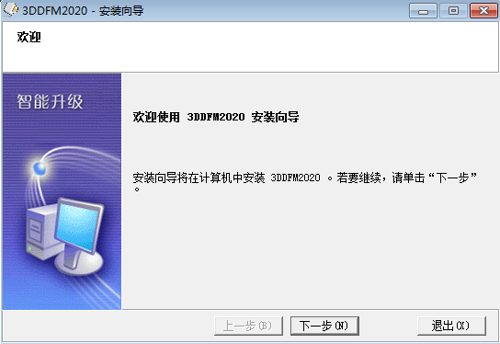
图1-2
3.在上图1-2界面中点击“下一步”，弹出如下图1-3许可协议界面。
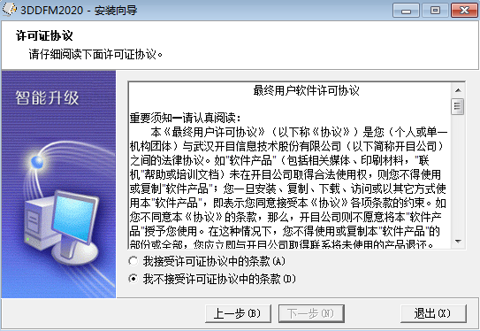
图1-3
4.在上图1-3界面中，选择“同意条款”，点击“下一步”，进入如下图1-4安装界面。
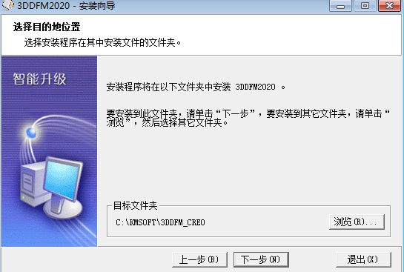
图1-4
5.在上图1-4安装界面中点击“浏览”修改安装路径，点击“下一步”，，弹出如下图1-5安装界面。
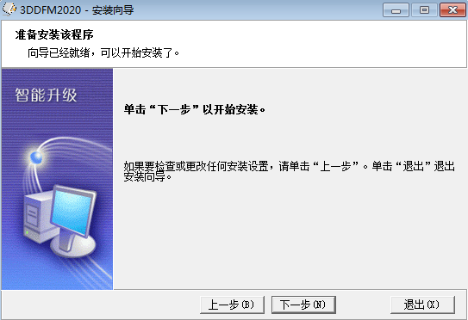
图1-5
6.在上图1-5安装界面中点击“下一步”，弹出如下图所示安装界面
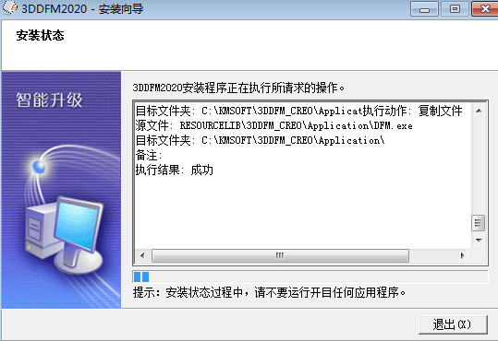
图1-6
7.等待客户端安装完成，弹出下图1-7安装界面。
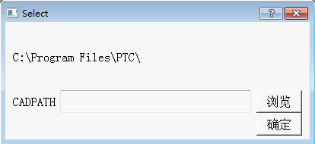
图1-7
8.在上图1-7安装界面中需要通过“浏览”按钮输入CREO安装目录下的TEXT文件夹路径，例如：C:\Program Files (x86)\PTC\Creo 2.0\Common Files\M100\text
注意：路径不能直接复制，否则程序无法读取。
点击“确定”，弹出如下图1-8界面。
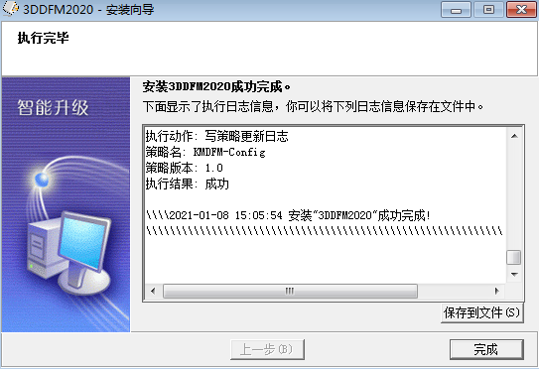
图1-8
9.点击“完成”。

1.2.2服务端安装
3DDFM服务端安装操作与客户端基本一致。
1.点击“开目DFM服务端”，弹出如下图1-9安装界面
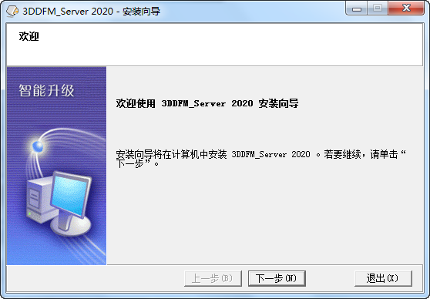
图1-9
2. 在上图1-9界面中点击“下一步”，弹出如下图1-10许可协议界面。
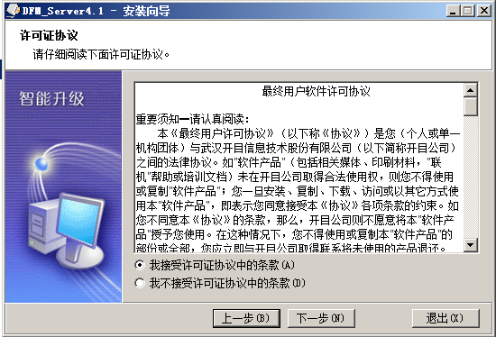
图1-10
4.在上图1-10界面中，选择“同意条款”，点击“下一步”，进入如下图1-11安装界面。
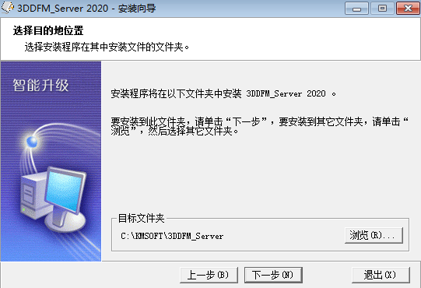
图1-11
5.在上图1-11安装界面中点击“浏览”修改安装路径，点击“下一步”，，弹出如下图1-12安装界面。
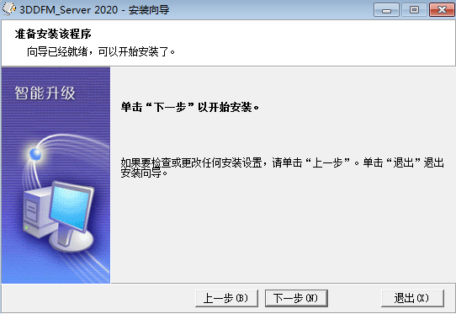
图1-12
6.在上图1-12安装界面中点击“下一步”，弹出如下图所示安装界面
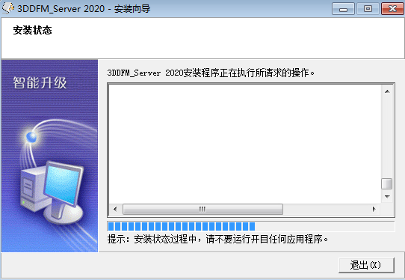
图1-13
7.等待客户端安装完成，弹出“安装成功”界面。
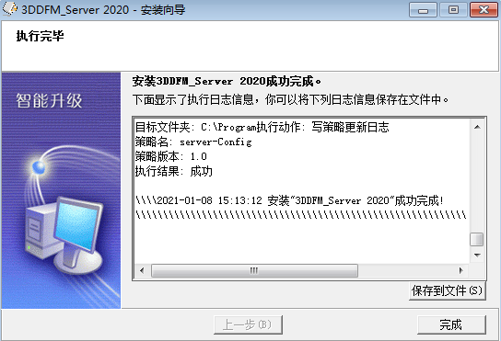
图1-14

1.3.授权配置

1.3.1加密卡程序配置
在安装完3DDFM客户端和规则管理器后，需要进行加密卡配置操作。
操作方法：
1.客户端授权许可配置。用记事本打开安装目录中的授权许可配置文件KmDDBM.ini，文件路径为：
[setup:]\KMSOFT\3DDFM_CATIA\Startup\KmDDBM.ini，如下图1-15所示修改ServerIP地址。
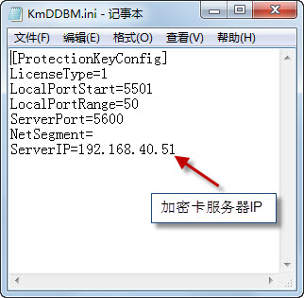
图 1-15
2.服务端授权许可配置，用记事本打开服务端安装许可配置文件，文件路径为：
[setup:]\KMSOFT\3DDFM_RulesManager\KmDDBM.ini，如上图所示修改ServerIP地址。

1.3.2试用版配置
如果没有加密卡授权的情况下，可以切换试用版本，启动3DDFM程序后，点击右上角的帮助按钮下拉框中的【切换版本】按钮，弹出如下图1-16所示对话框。然后重启CATIA软件后可以正常试用。（如果运行检查按钮仍然灰选，可能是操作系统权限问题，需要以管理员身份运行CATIA软件）
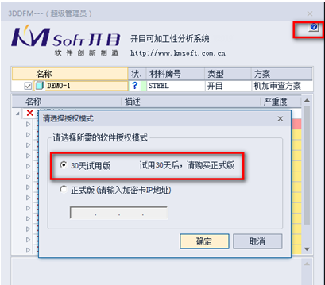
图 1-16

二.数据库连接配置
开目三维可加工性分析系统由客户端与服务端组成，客户端与三维CAD集成进行分析检查工作，服务端进行规则的管理、维护。服务端目前支持主流数据库系统： SQL Server、 Oracle、 MS Access、SQLite。
系统在初次安装后，自动弹出数据库连接配置界面，如下图2-1所示：
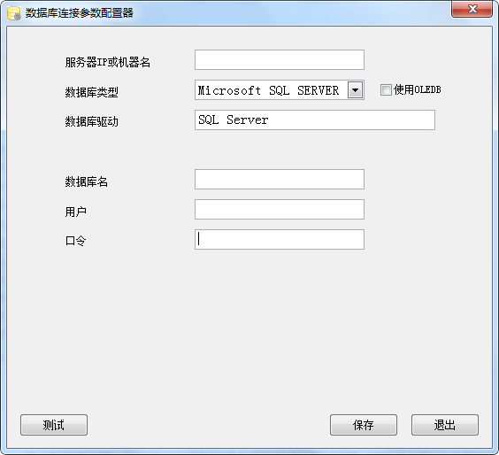
图2-1

2.1 数据库配置
配置数据库连接参数时首先选择数据库类型，选择数据库类型为SQL SERVER时，在数据库类型下拉框中选择数据库类型为Microsoft SQL SERVER，界面联动切换至其对应配置页面，数据库驱动会自动指定（默认的数据驱动名称不要编辑，避免造成连接错误），界面如2-2所示,必需要填写SQL SERVER数据库服务器IP或机器名、数据库名、用户及口令。
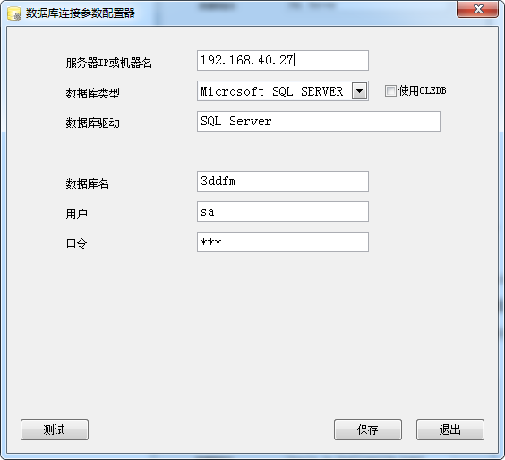
图2-2
选择数据库类型为Oracle时，在数据库类型下拉框中选择数据库类型为Oracle具体版本：Oracle 8i、Oracle 9i、Oracle 10g、Oracle 11g，界面联动切换至其对应配置页面，数据库驱动会自动指定（默认的数据驱动名称不要编辑，避免造成连接错误），界面如2-3所示,必需要填写Oracle数据库服务器IP或机器名、数据库名、用户及口令。
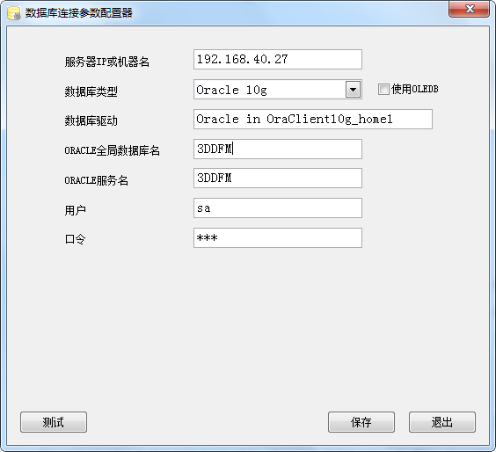
图2-3
选择数据库类型为Access时，如图2-4所示,在数据库类型下拉框中选择数据库类型为Access，界面联动切换至其对应配置页面，数据库驱动会自动指定（默认的数据驱动名称不要编辑，避免造成连接错误），仅需指定Access的对应文件路径\KMSOFT\3DDFM_Server\DB即可，其他项填写无效。
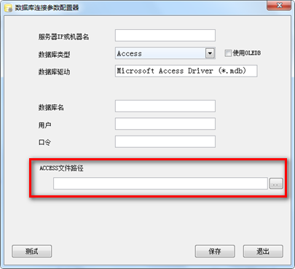
图2-4
选择数据库类型为SQLite时，如图2-5所示,在数据库类型下拉框中选择数据库类型为SQLite，界面联动切换至其对应配置页面，数据库驱动会自动指定（默认的数据驱动名称不要编辑，避免造成连接错误），仅需指定SQLite的对应文件路径即可，其他项填写无效。
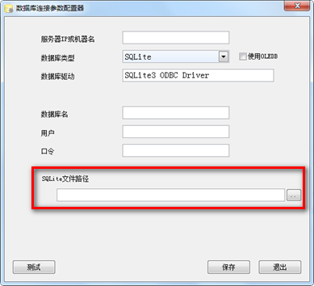
图2-5
数据库路径[setup:] \KMSOFT\3DDFM_RulesManager\KMDataBase。

2.2 数据库连接测试
当配置项填写完毕后，鼠标点击左下角的“测试”按钮，进行数据库连接测试。如图2-6所示，测试报告会在界面下方红框内显示，若测试连接成功则会给出连通成功的报告；若连接不成功，将会显示测试失败及失败的原因。
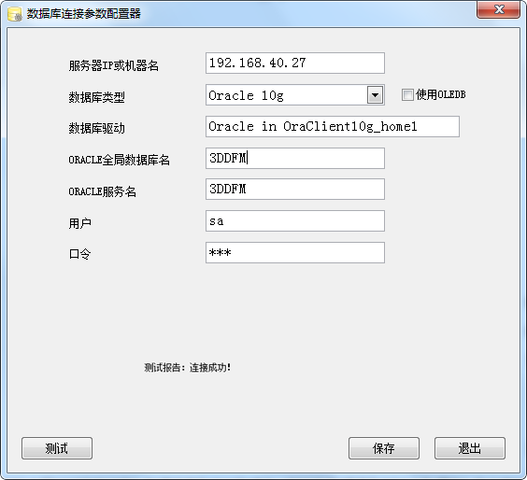
图2-6

2.3 配置保存
当测试连接成功后，点击图2-6中右下角的“保存”按钮。若保存成功，系统提示“配置保存成功”，如图2-7所示。此时数据库连接配置完成。
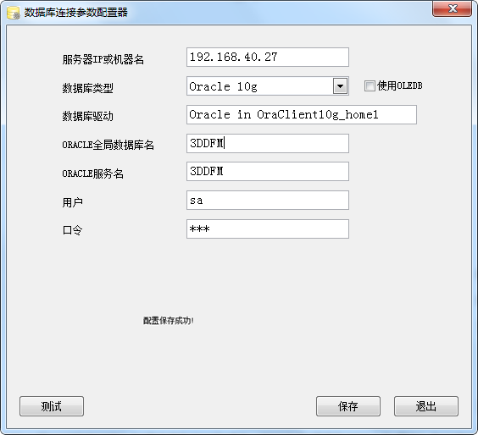
图2-7

三.3DDFM客户端功能介绍

3.1 3DDFM客户端简介
1.从操作系统启动程序栏或桌面快捷方式启动3DDFM
2.在三维CAD中打开三维数模
3.点击三维CAD菜单栏的【KMSOFT】按钮,出现下拉菜单项，点击【3DDFM】菜单项即可启动3DDFM系统，系统如图3-1所示：
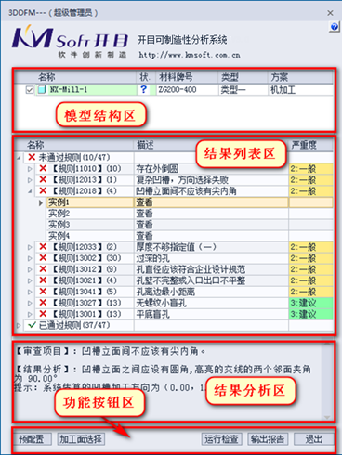
图3-1
模型结构区：显示打开的零件或者装配体的结构信息及零部件基本信息
结果列表区：显示运行检查后的结果
结果分析区：显示不符合项的原因及建议
功能按钮区：包括“预配置”、“加工面选择”、 “运行检查”、“输出报告”和“退出”
预配置：设置零件默认未注公差及缺省材料，以及配置审查过滤条件、清除缓存功能
运行检查：启动一键式检查
输出报告：将审查结果按word（.doc）、excel（.xlsx）和3dpdf（.pdf）格式输出
退出：系统退出按钮

3.2 3DDFM客户端具体功能

3.2.1 3DDFM启动与关闭

3.2.1.1打开零件模型启动
启动三维CAD后，打开需要检查的零件，然后在CATIA主菜单栏中点击【KMSOFT】菜单页面【3DDFM】，弹出登录界面如图3-2所示，输入用户名与密码（初始用户名与密码为amdin\3dcapp）即可启动3DDFM系统，界面如下图3-所示：
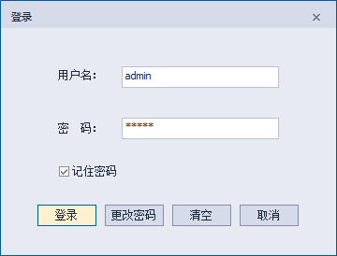
图3-2
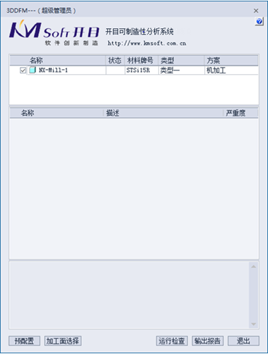
图3-3
注意：如果在三维CAD中未打开模型，就直接点击【KMSOFT】菜单页面中的【3DDFM】按钮启动系统，就会失败，并弹出“请打开一个模型”提示框。

3.2.1.2打开装配模型启动
启动三维CAD后，打开需要检查的装配模型，然后在CATIA主菜单栏中点击【KMSOFT】下拉菜单项【3DDFM】，即可启动系统，界面如下图3-所示：
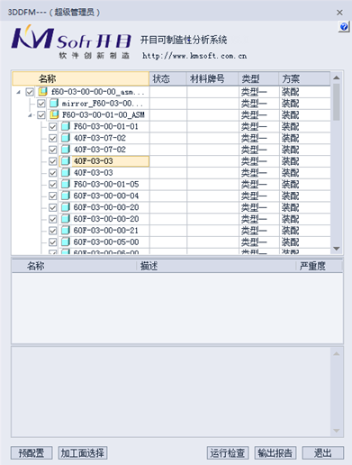
图3-4

3.2.1.3关闭3DDFM系统
（1）点击系统界面右上角按钮即可关闭系统
（2）点击右下角按钮即可关闭系统
（3）在三维CAD中关闭当前文件，3DDFM系统也会随之关闭
（4）直接关闭CAD也可关闭3DDFM系统

3.2.2配置模型信息

3.2.2.1 配置基本信息
（1）配置“材料牌号”
在结构区结构树上选中任一节点名称，然后点击该节点“材料牌号”一栏，会出现下拉选项菜单，点击打开，选中所需要的值即可。如下图3-5所示。
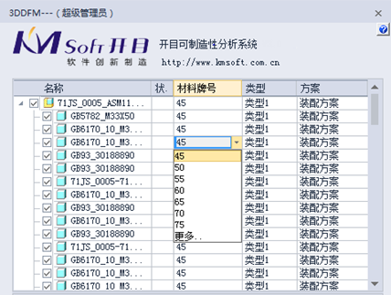
图3-5
若下拉选项中没有可选项，可以点击【更多…】，会弹出数据库中的材料表，如下图3-6所示。
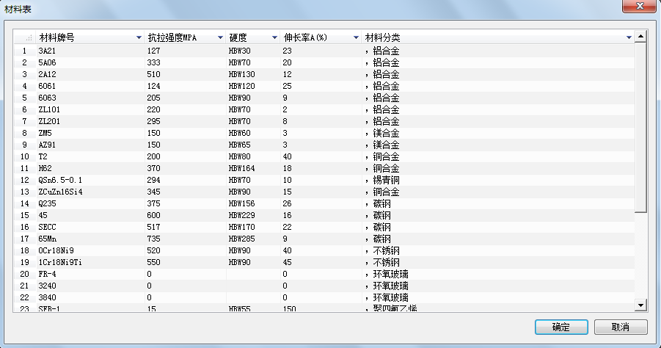
图3-6
在表中选择自己需要的材料，点击“确定”即可添加到节点中“材料牌号”一栏，同时也会添加到预选项中以便下次使用。在“材料牌号”中支持通过“材料牌号”进行快速搜索，便于快速查找所需的材料，如下图3-7所示。
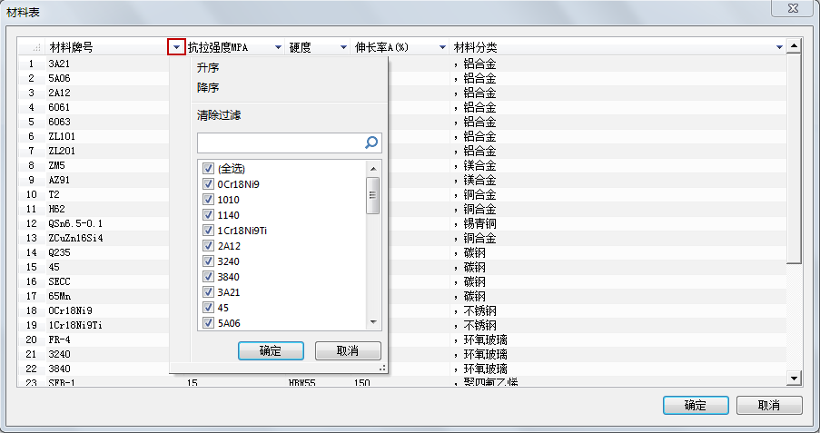
图3-7
也可以通过双击“材料牌号”下对应单元格快速打开材料表。

3.2.2.2 配置检查方案
系统支持根据不同产品的工艺要求、加工特点或特定需求，配置审查方案。比如建立一个只有“机加工”规则的方案，单独审查机加工类的零部件。
在结构树上选中任一节点名称，然后点击该节点“方案”一栏，会出现下拉选项菜单，选中所需要的方案即可。如下图3-8所示。
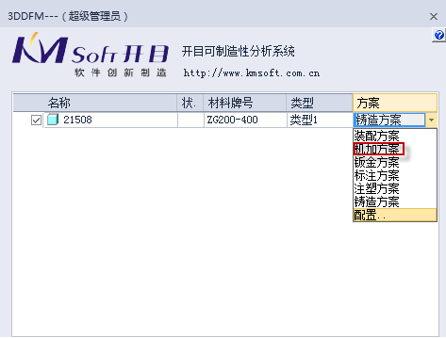
图3-8
若需要创建新方案或编辑方案，点击【配置…】，就会弹出如下图3-9所示的方案配置界面。
图3-9
方案配置界面主要分为“功能按钮区”、“待选规则列表”、“已选规则列表”、“特征简图区”、“参数编辑区”及“移动按钮”。
功能按钮区：在此区域激活方案“增加”、“删除”、“编辑”、“导入”和“导出”功能。
已选规则列表：从已有规则中已添加到当前方案中的规则。
待选规则列表：已有规则中未被添加到当前方案中的规则。
特征简图区：显示当前选中的规则的特征简图。
参数编辑区：显示当前选中的规则的可编辑参数。
移动按钮：编辑方案时，规则的移入移出。

3.2.2.3编辑方案
点击方案一栏的编辑及选项，可以对该方案添加和删除规则、规则参数修改、方案类型选择。
登录用户分为：可编辑权限的用户（超级管理员、管理员、专业管理员）、浏览权限的用户（一般用户）；权限的设置在第四章 开目3DDFM规则管理器中4.1用户管理中有详细介绍。
- 浏览权限的用户登录，不能配置方案，可以使用已有的方案运行审查；
- 可编辑权限的用户登录，在预览方案时，可通过点击“功能按钮区”的【编辑方案】按钮来更改方案，此时整个界面处于编辑状态，如下图3-10所示：
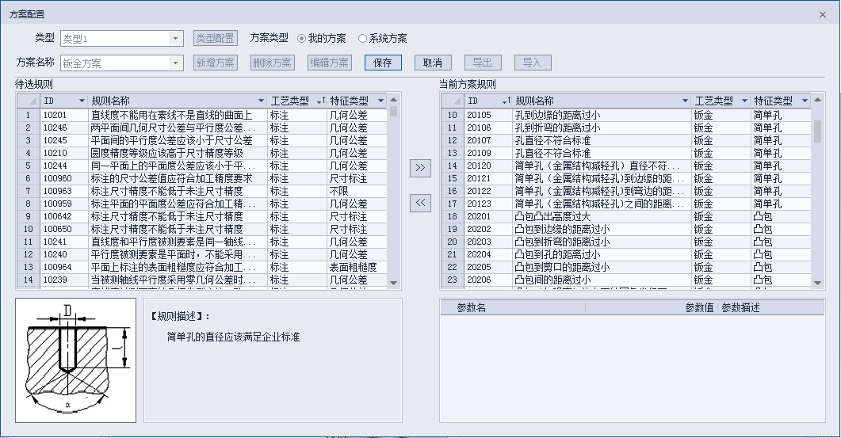
图3-10
只有处于编辑状态下，【保存】、【取消】、【左移】和【右移】按钮才可使用。
在“待选规则列表”中选中需要添加的规则（可多选），然后点击【右移】按钮，便可将选中规则移入到当前方案中；同理，在“已选规则列表”中选中不再需要的规则（可多选），然后点击【左移】按钮，便可将他们从当前方案中移除，归还给“待选规则列表”。更改完毕后，点击【保存】按钮便可保存当前更改；反之，点击【取消】按钮，便不会保存当前更改。
在编辑方案时，可以通过列表的操作栏进行规则筛选，以便于往方案中添加规则或从方案中移除规则，如下图3-11、图3-12所示。
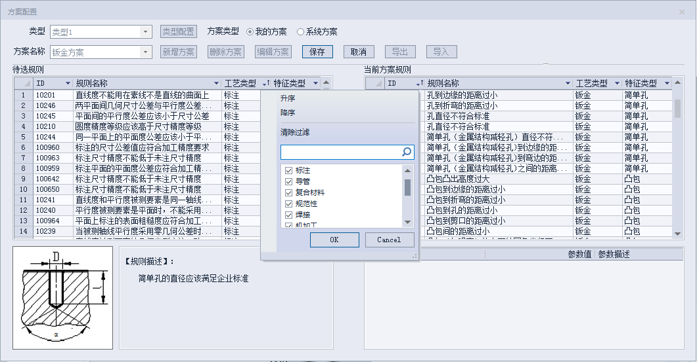
图3-11
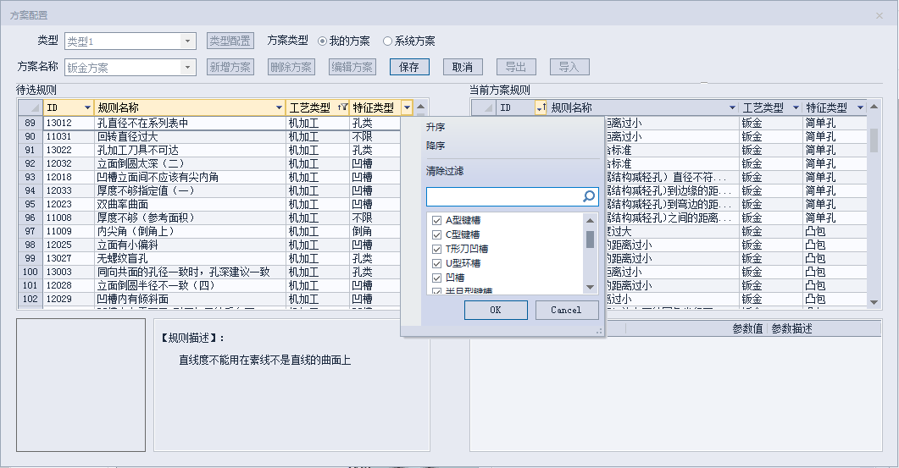
图3-12
同时，在编辑方案时，可以修改规则中的参数。在“已选规则列表区”即“当前方案规则”列表中选择想要修改参数的规则，即可在右下方“参数编辑区”看到此规则可以修改的参数列表，如下图3-13所示，编辑对应参数，保存当前方案即可保存参数修改。此参数修改只在当前方案中生效，不会影响其他方案中的本条规则。
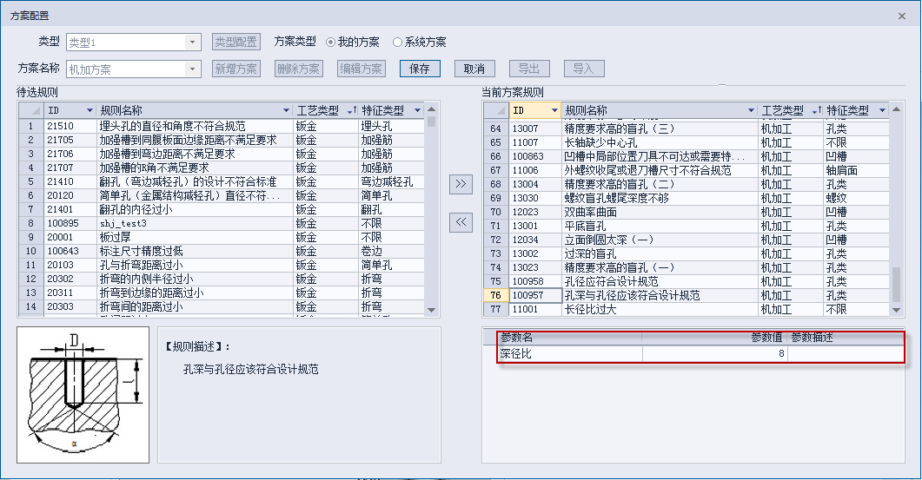
图3-13

3.2.2.4新增方案
在“功能按钮区”点击【新增规则】按钮，弹出“新建方案”对话框，如下图3-14：
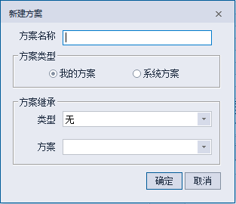
图3-14
确认“方案名称”输入后（方案名称确定后不可修改），可选择“我的方案”（限该用户可见）和“系统方案”（所有人可见），可在“方案继承”右侧下拉选项中选择类别，然后选择机型内已有方案，作为此方案的继承项，即当前新增方案可在此继承项的基础上进行更改，默认选择“无”，如下图3-15所示。点击【确认】后，即完成了当前方案的新建操作，之后的操作同“编辑方案”一致，此处不再做详述；点击【保存】即可保存当前新建方案，点击【取消】即不保存当前新建方案。
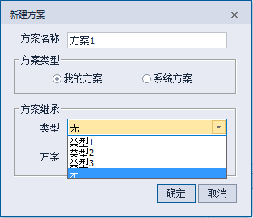
图3-15

3.2.2.5删除方案
在“功能按钮区”点击【删除方案】按钮时，会弹出删除确认框，如下图3-16所示，点击【确定】将会删除当前选中方案，点击【取消】则取消删除操作。
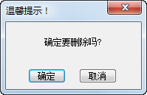
图3-16

3.2.2.6导出方案
在“功能按钮区”点击【导出】按钮，即可将当前选中方案导出到本地，设置好文件路径即可，方便方案共享。如下图3-17：
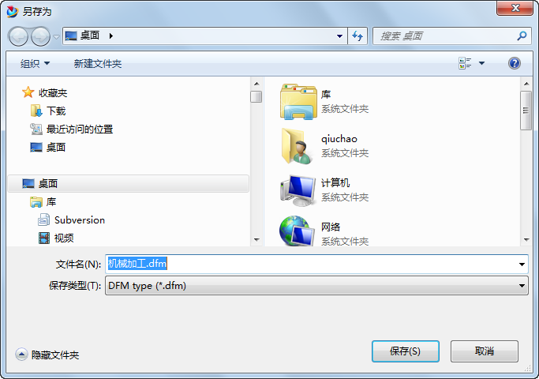
图3-17

3.2.2.7导入方案
在“功能按钮区”点击【导入】按钮，然后找到文件路径即可，如下图3-18：
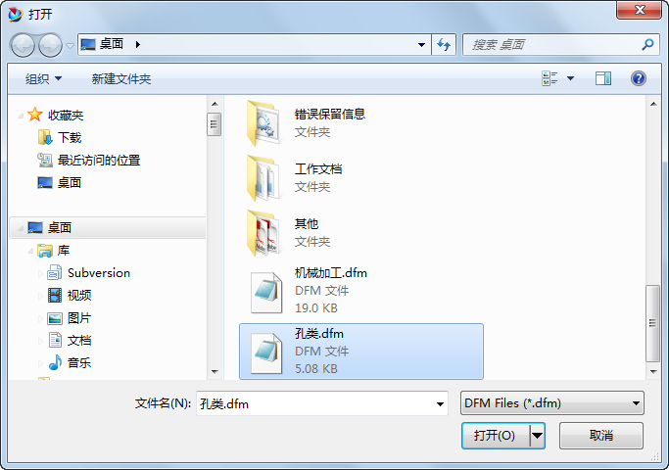
图3-18
点击【打开】将会在方案配置界面打开导入的方案，方案名称由导入的*.dfm文件内的“case name”确定（所以在导出方案时，不建议修改.dfm文件名称），点击“功能按钮区”的【保存】即可完成方案的导入。

3.2.2.8预配置信息
在“主要按钮功能区”点击【预配置】按钮，就会弹出预配置界面，如下图3-19所示：
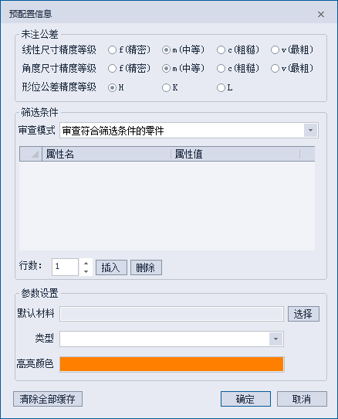
图3-19
在此界面可以配置以下内容：
未注公差：包括线性尺寸精度等级、角度尺寸精度等级和形位公差精度等级。使用时表示模型中未标注的特征面按此选项取值。
筛选条件：装配审查时过滤功能，筛选掉不需要审查的零件或只审查特定的零件。包括属性、关键字文本输入框和审查模式下拉框。可插入或删除一个属性，比如属性名“名称”、属性值“GB/T”，筛选时将属性名为“名称”且其值包含“GB/T”的零件筛选出来，如下图3-20所示。
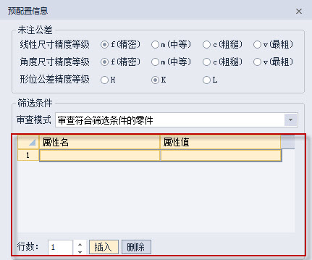
图3-20
审查模式：在下拉选项中包括“审查不符合筛选条件的零件”和“审查符合筛选条件的零件”两种模式。默认为“审查不符合筛选条件的零件”。
材料设置：设定零件缺省材料。点击“选择”按钮，在材料表中选择材料。
类型：点击下拉框，可选择需选择的类型。
高亮颜色：可选择审查结果，高亮实例的颜色。
清除全部缓存：此按钮用于快速删除之前审查结果的缓存结果，在使用之前请确认不再需要此缓存结果。

3.2.3 运行检查
运行检查分为快速检查和精准检查。快速检查是直接审查所有零件；而精准检查需要对所有零件进行筛选，排除一些不需要审查的零件。主要的方法有两种：
（1）手动取消不需审查的零件的选中状态；
（2）通过“预配置”中“筛选条件”功能，自动过滤一批零件或只审查一批零件。
系统还提供了一些其他的操作功能。在“名称”节点下右键（仅装配模型下有效）单击任一节点，即可弹出下图所示的快捷选项，点击即可激活。如下图3-21所示：
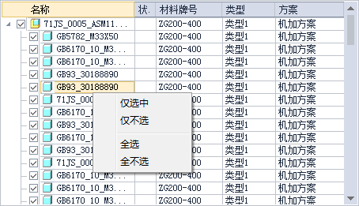
图3-21
仅选中：即只选中鼠标右键选中的节点，其他节点都不选中，审查时只运行此节点的模型。
仅不选：就是“仅选中”的反选操作，即除了鼠标右键点击的节点不选外，其他节点都选中，审查时只有此节点的模型不运行。
全选：即全部节点都选中。
全不选：就是“全选”的反选操作，即全部节点都不选中。
在前面的设置完毕后，点击功能按钮区的【运行检查】按钮，即可开始模型的审查。在审查过程中，在系统主界面通过进度条显示审查进度，如下图3-22：

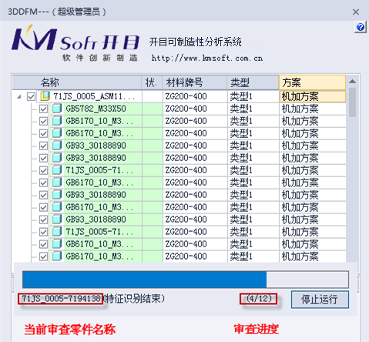
图3-22
检查完毕后，会有相应的提示，如下图3-23：
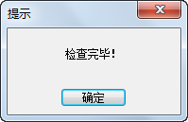
图3-23
在程序执行审查的过程中，有以下情况需要进行交互操作：
（1）若某一模型审查的规则有“注塑”或“铸造”工艺类型时，在运行检查此模型时将会弹出如下图3-24所示界面，需要手动为此数模指定拔模和分形信息，之后程序将继续进行：
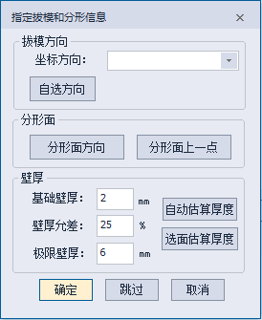
图3-24
拔模坐标方向：根据数模成形工艺，选择正确的拔模方向；
分形面设置：根据数模成形工艺，选择正确的分形位置；
壁厚设置：系统会自动或选面估算出数模的基础壁厚；
审查规则时间大于用户配置的时间时，提示用户是否继续审查。
在data文件夹中的配置文件PreDefine.xml中BASIC_DEFINE节点加入：
<PROJECT CODE="WLS" />
<RECKONTIME TIME="1" />，
TIME对应的为用户配置的时间，单位是秒。
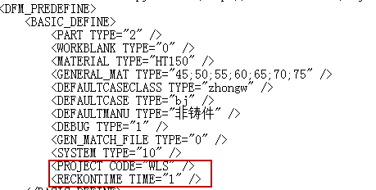

3.2.4审查结果
1. 审查完毕后，选中模型节点便可在审查结果区查看审查结果，如下图3-25所示：
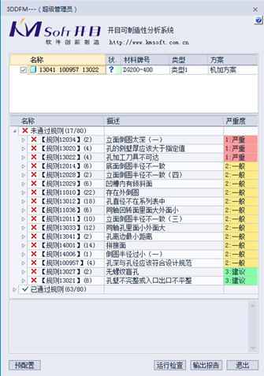
图3-25
可通过调节分割线来调节界面某一区域高度，如下图3-26所示。左键点击分隔线，当光标变为时，按住鼠标左键上下移动调节到合适的高度即可；下次启动DFM时会记录上次关闭时的位置、高度。
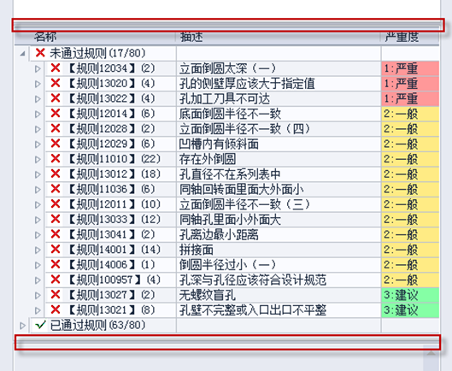
图3-26
当模型审查装配规则时，结果只会显示在结构树根节点，即总装节点；点击此节点，便会在结果列表区显示装配审查的结果，如下图3-27。
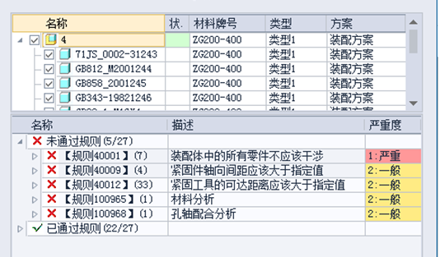
图3-27
当模型进行过审查且有缓存结果时，结构树中对应模型名称底色会呈现为绿色；反之，则为白色。结构树对应的状态“？”表示有未通过规则，“√”表示该零件没有未通过规则，如下图3-28；
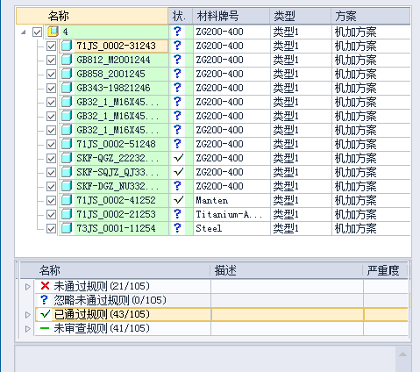
图3-28
2. “结果列表区”显示对应模型检查方案中的“未通过规则”、“忽略未通过规则”、“已通过规则”和“未审查规则”四项，“忽略未通过规则”是未通过的规则右键【忽略】，见图3-29 ；“未审查规则”是未执行的规则。
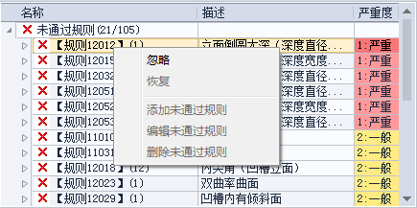
图3-29
（1） “未通过规则”节点下默认展开，显示所有未通过的规则，数目在“未通过规则”节点名称上可见。每一条审查结果都标识有对应的严重度，并用不同的颜色加以区分，同时按严重度排序，便于查阅与分析。
选中“未通过规则”下规则节点，会在视图区高亮所有未通过此规则的特征；选中任一规则子节点展开，即可看到当前模型中所有违反了此规则的特征实例，选中任一实例就可以在“结果分析区”看到其违反当前规则的原因分析，同时在三维CAD模型视图上会对应高亮此特征（高亮的颜色可在【预配置】中选择）；
装配体内部无法观察的零部件，可通过点击实例，自动将其他模型透明化。如下图3-30所示：
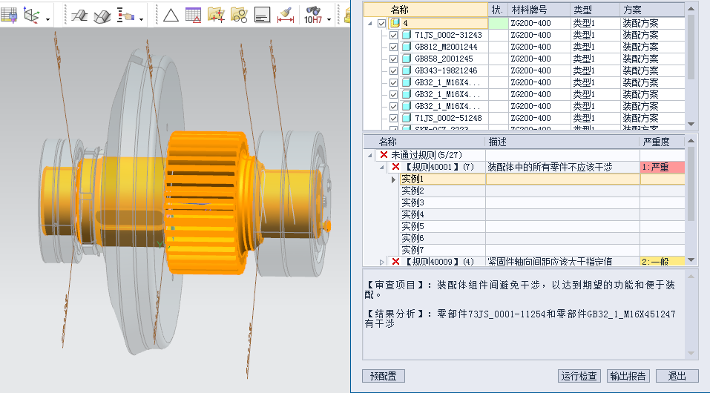
图3-30
3. 系统还提供了检查结果缓存功能，即之前已经完成检查的模型，再次引入到系统时，不必再次检查，系统会自动在缓存文件中搜索对应模型的缓存信息，点击模型名称节点，即可在“审查结果区”查看到上次检查的结果。若系统检测到继上次检查后，模型存在改动的情况，会在模型结构区高亮显示出来（紫色），如下图3-31所示。
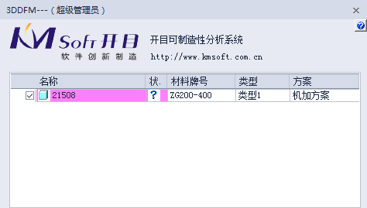
图3-31

3.2.5清除缓存
1.清除全部缓存
模型运行审查结束后，点击预配置，弹出“预配置信息”窗口，点击“清除全部缓存”按钮，所有的缓存结果将全部被清除。如下图3-32所示。
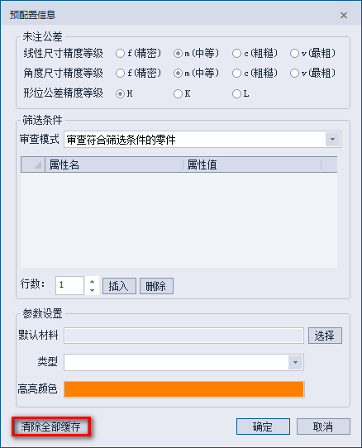
图3-32

3.2.6输出报告
系统可以将不符合项信息输出成word（.doc），3dpdf（.pdf）或excel（.xlsx）格式的文档。
在界面中点击【输出报告】按钮，弹出对话框，选择报告类型，输出内容可选择“全部输出”或者“仅输出未通过项”，输入输出路径，系统自动将审查结果输出。
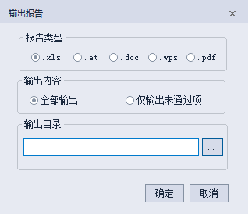
1.Excel(.xlsx)输出报告。
输出成Excel格式，如图3-34：
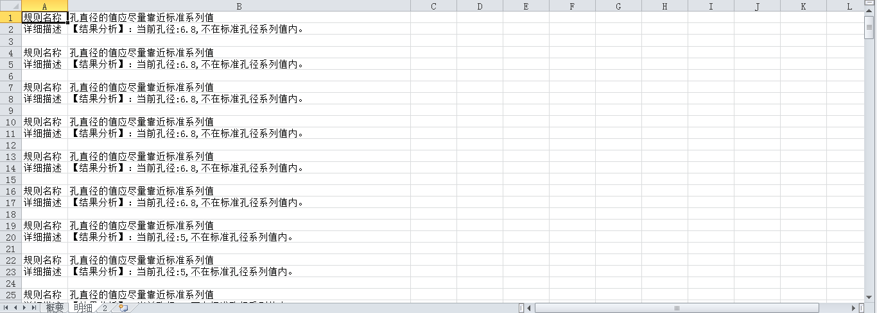
图3-34
2.3dpdf输出报告
输出成3dpdf(.pdf)格式，报告分为两部分，左侧报告区，以表格形式呈现；右侧为视图区，以3D视图的形式呈现。鼠标左键点击视图激活，激活三维模型后，可对视图进行缩放、旋转、平移、剖切等操作，同其他三维CAD视图操作类似。选中一条规则后，对应三维视图区中的特征会高亮显示，方便查看审查结果。
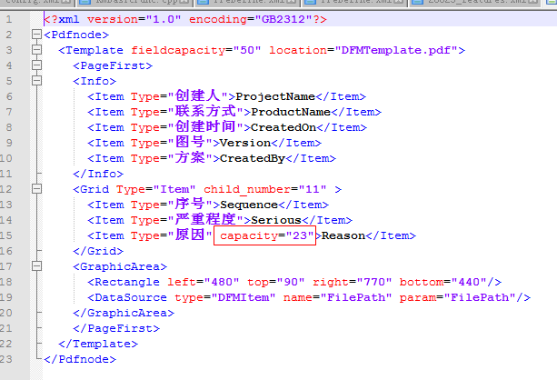
输出的PDF报告，可通过修改配置文件实现分行显示。
配置文件“--\data\DFMpdf.xml”中新增“capacity”，capacity的值表示单元格单行显示的字符个数（中文），字符个数超过设定值单元格分行。
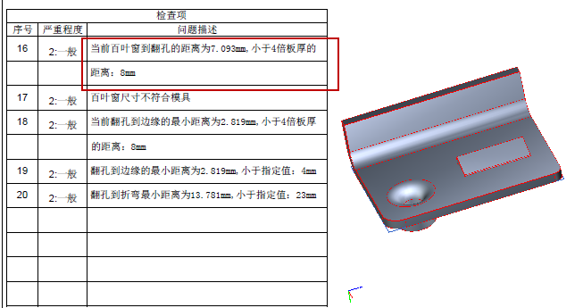
3.Word输出报告
输出成Word格式，输出完毕默认启动Word打开文件,目前仅支持word 2007以上的版本。Word输出报告中包含“未通过规则”和“已通过规则”，如下图3-37、图3-38所示：
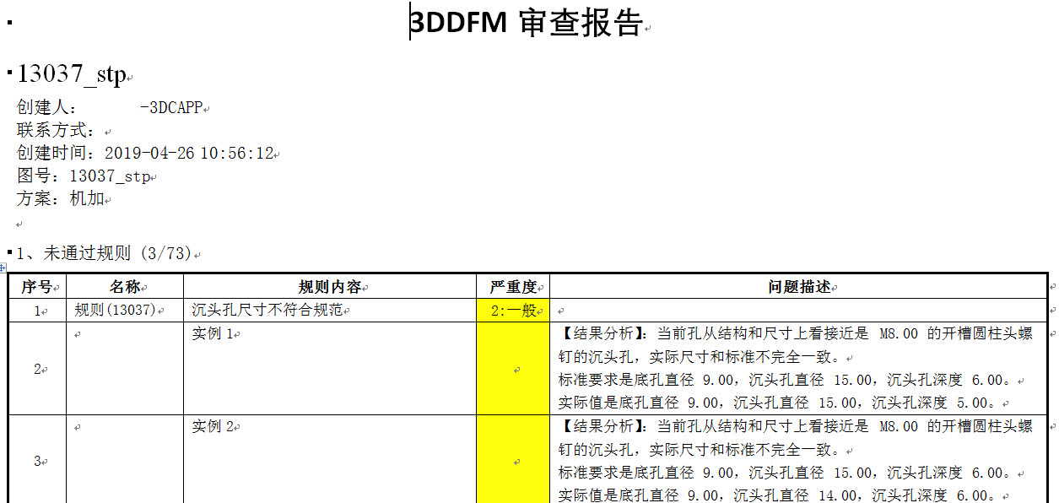
图3-37
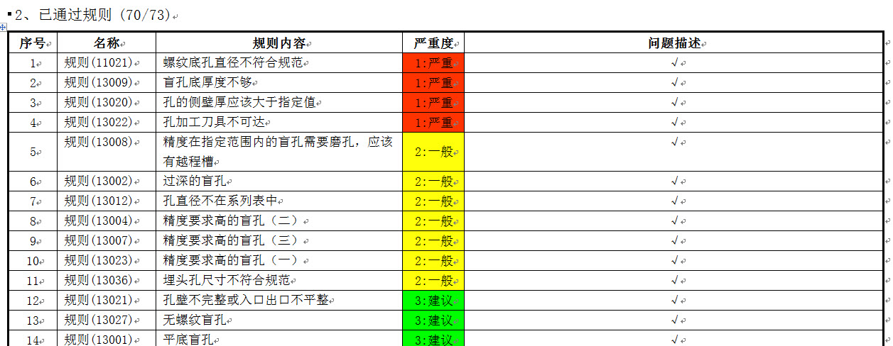
图3-38

3.2.7批量截图
1）.在DFM安装路径下新建img文件夹；

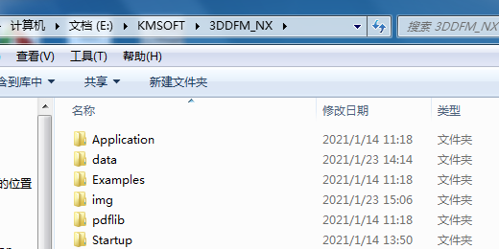

2）.DFM界面“运行检查”后，按住shift键可选择多条规则，右键菜单点击“批量截图”，系统会自动截取规则所对应的模型状态；

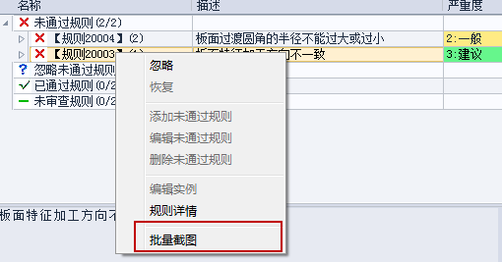
3).截图会自动保存到img文件夹中。

3.2.8正式模式/练习模式
1).打开DFM安装路径下LoginInfo.ini文件；
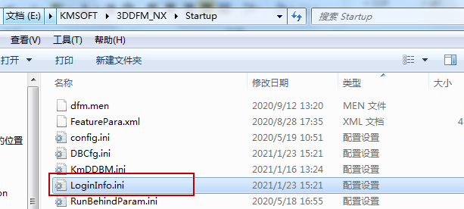

2).添加“DesignModeOpen=1”，重新打开CAD和DFM，登录界面会显示“正式模式”，通过勾选可选择是否进入正式模型。
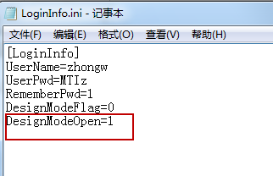

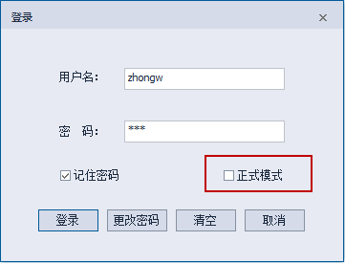

3). 正式模式：新增审查方案为自动推荐方案，不可修改;
练习模式：练习模式支持从审查规则库中选择不同的规则制定审查方案。

3.3 3DDFM客户端操作流程
1.打开三维CAD,加载模型；
2. 点击三维CAD菜单栏的【KMSOFT】按钮,出现下拉菜单项，点击【3DDFM】菜单项即可启动3DDFM系统，进入3DDFM界面；
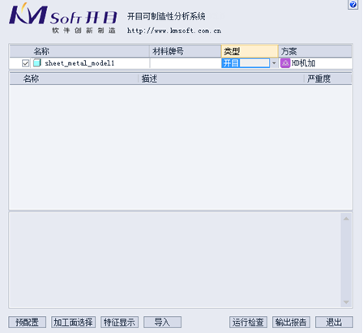
3.配置材料信息，点击材料牌号的下拉菜单，选择对应的材料；
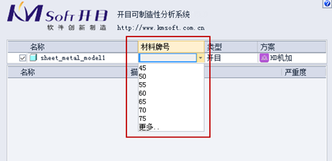
4.配置审查方案，点击方案下拉菜单中的“配置”，进入方案配置界面，构建审查方案；
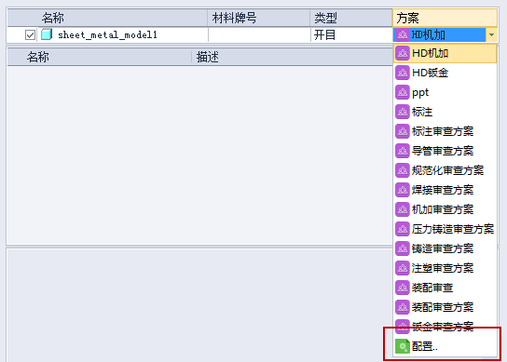
5．点击“运行检查”，系统自动对模型进行工艺审查；
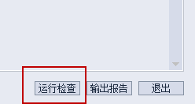
6. 点击“输出报告”，选择想要输出的报告形式和内容。
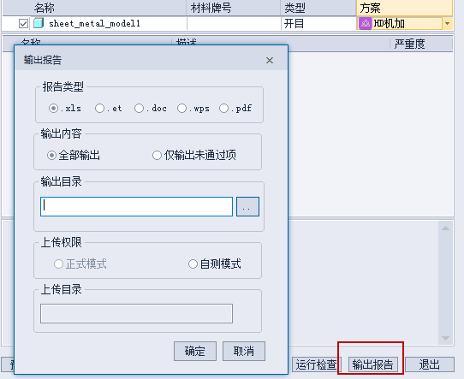

四.3DDFM服务端功能介绍
服务端（规则管理器）是进行规则的管理和维护，支持规则的增加、编辑、删除、导入、导出等操作。
双击操作系统桌面快捷方式-【3DDFM规则管理器】，启动3DDFM服务端（规则管理器）。界面如下图4-1所示：
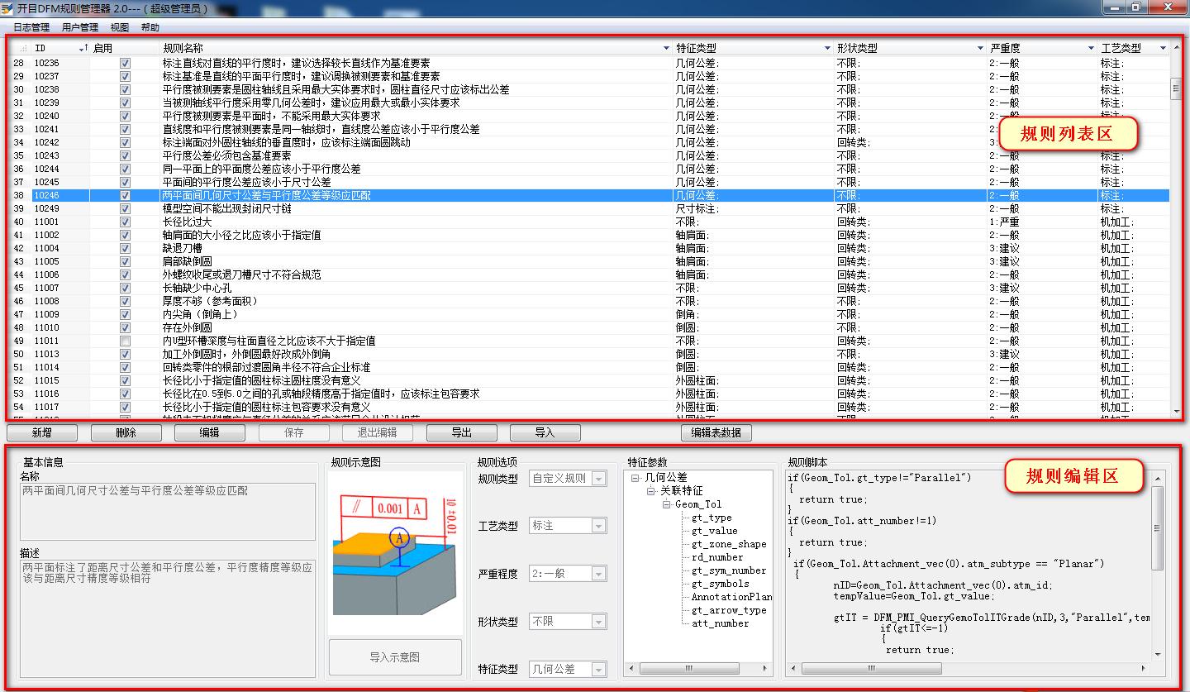
图4-1

4.1用户管理
3DDFM服务端（规则管理器）支持用户角色权限控制。
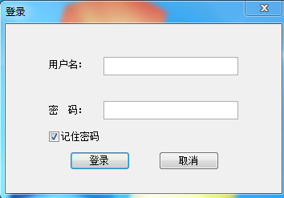
1. 超级管理员：以超级管理员身份登录开目3DDFM规则管理器，可对用户权限进行编辑, 同时对指定专业类型的规则有编辑、浏览、管理权限；
初始用户名：admin 初始密码：3dcapp
2.用户管理员：维护3DDFM系统用户信息，只能对用户权限进行编辑，不能修改其他信息；
初始用户名：useradmin 初始密码：123
点击“用户管理”按钮，选择下拉页中的“用户管理”，弹出对话框，在这里可进行用户设置
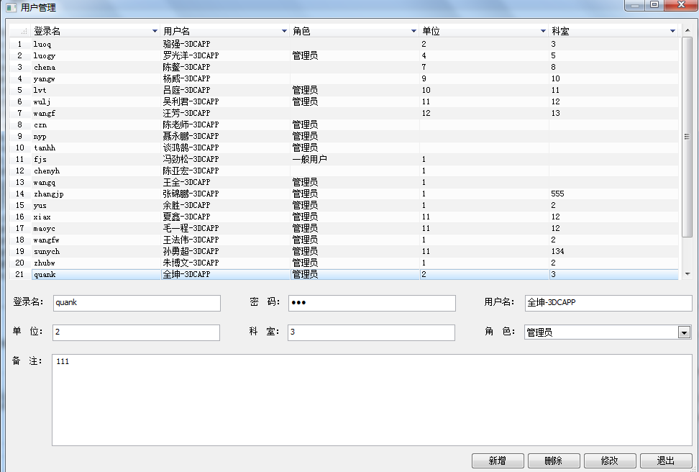
3.一般用户：无权限编辑（仅有浏览权限）的用户，仅可浏览规则、创建维护本人方案。
所有用户点击“密码修改”可进行密码重置；
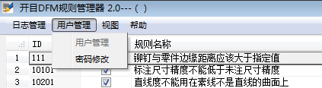

4.2规则列表
规则列表中列出了数据库中所有的规则。列项有：启用状态、规则名称、专业类型、特征类型、形状类型、严重度。
启用：勾选此按钮，表示此条规则被启用；去掉勾选，表示此条规则只记录在数据库中，但是审查时忽略此规则。默认为启用状态。
规则名称：显示此条规则的名称，在规则编辑区填写。不能为空。
工艺类型：规则所属的工艺类型
特征类型：显示此条规则的特征类型，此特征类型与规则编辑区中，特征列表类型一致。默认为不限。
形状类型：显示此条规则适用的零件形状类型，分为回转类、非回转类和不限，在规则编辑区选择。默认为不限。
严重度：表示此条规则的严重等级，从1至3，数值越小，严重等级越大，在规则编辑区填写。默认为“2：一般”。
严重度1：严重（优先修改）必须修改，且优先级别高
严重度2：一般（必须修改）必须修改，优先级别较低
严重度3：建议（优化修改）优化修改，可以不做修改
严重度的文字描述可以自行定义，在服务端根目录下的RuleSerious.ini文件,双击打开编辑文字即可。
路径[setup:] \KMSOFT\3DDFM_Server\RuleSerious.ini
对规则管理器的界面进行优化
1.扩展规则描述板块，将文本框设置为垂直滚动状态
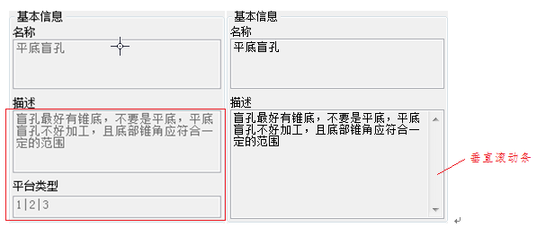
2.新增规则关联
在规则数据表中新增关联规则字段，用户可编辑修改该规则所关联的规则（可关联多个），规则关联的关键字为规则ID。
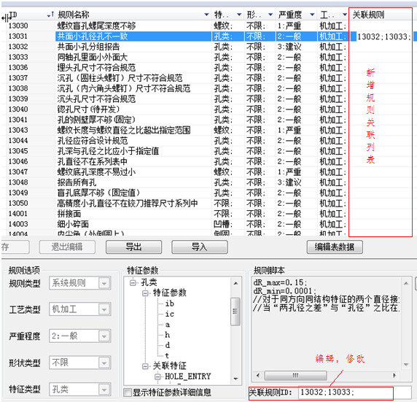

在规则管理器和DFM客户端方案配置模块增加列。
1.在规则管理器配置文件DBcfg.ini中增加参数Remark，列表名称可配置；
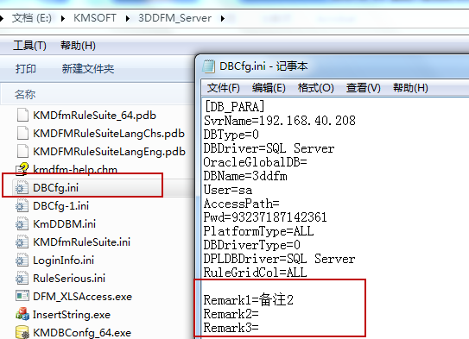
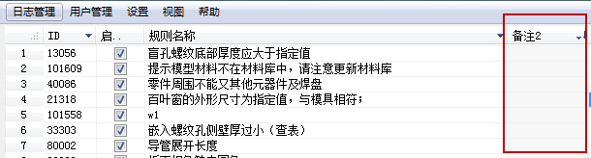
2. 在DFM客户端配置文件DBcfg.ini中增加参数Remark，列表名称可配置。
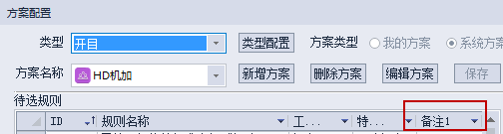

4.3规则编辑
规则编辑区包含了规则名称、规则描述、规则类型、工艺类型、严重度、形状类型和特征类型，规则示意图，特征参数，规则脚本。规则示意图，用于解释说明规则描述的内容；特征参数，列出特征开放的特征参数及关联参数，新增规则时可方便使用；规则脚本，用于规则的实现。
用户可以通过规则管理器新增、删除、编辑数据库的规则。

4.3.1新增规则
操作方法：
1）.点击“新增”按钮。
2）.在规则编辑页面输入或选择规则名、规则描述、工艺类型、规则类型、严重度、形状类型与特征类型等信息，如下图4-所示：
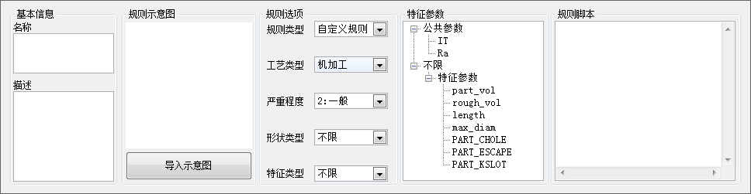
图4-3
规则名：规则名称内容。规则名必须填写，不能为空。
规则描述：规则内容简要说明。
工艺类型：规则工艺类型有机加工、标注、注塑、铸造、钣金、装配、增材制造和通用。
规则类型：类型分为系统类型、用户自定义类型，通过下拉框可选择。
严重度：选择严重度，通过下拉框可设置严重度，严重度为1级表示影响程度最大。
形状类型：指的是此规则适用的零件类型，分为不限、回转类和非回转类。
特征类型：指规则所描述适用的特征。
3）.在规则脚本区域编写脚本。编写时可双击使用“特征参数” 中的已开放的特征参数。
4）.所有项完毕后，点击“保存”，再点击“退出编辑”，即完成规则新增。

4.3.2删除规则
操作方法：
选中需要删除的规则，点击“删除”按钮，然后在弹出的确认对话框中，如下图4-，点击“是”，即可删除规则；点击“否”，则不删除。
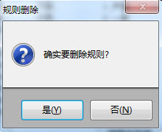
图4-4

4.3.3编辑规则
操作方法：
1）.选择需要修改的规则，点击“编辑”按钮。
2）.在规则编辑的界面，便可修改规则的属性信息与脚本内容。操作方法与新增规则基本一致。
3）.点击“保存”按钮，即可保存修改内容，再点击“退出编辑”即可。

4.3.4新增特征别名
1）.打开规则管理器“设置”菜单，弹出特征别名配置界面，可在特征别名框中配置特征别名。
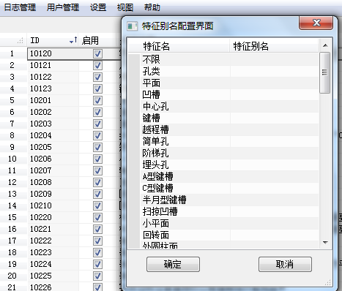
2）.结果显示如下图，在原有特征名后增加显示特征的别名。
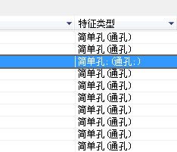

4.4 规则导入与导出
1.规则导出
在列表中选中一条或多条规则后，点击“导出”，弹出如下图4-所示对话框，选择导出类型，点击“确定”，则会弹出如下图4-所示文件位置选择对话框，导出完成则会弹出如下图4-所示提示。
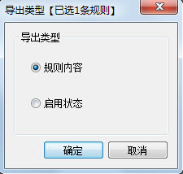
图4-5
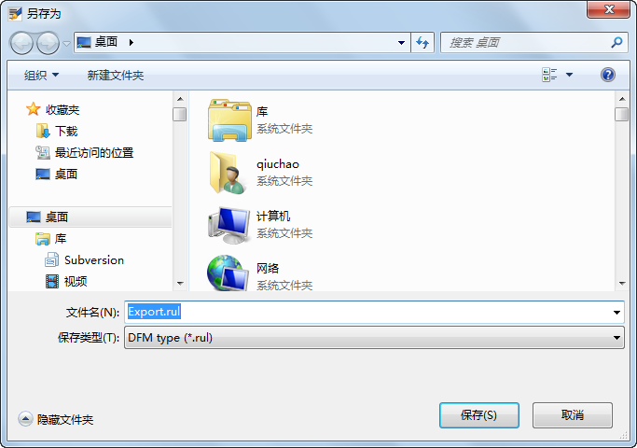
图4-6
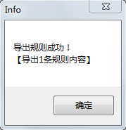
图4-7
2.规则导入
点击“导入”，将弹出选择导入文件对话框，选择正确的导入文件，点击“打开”；若导入成功，将弹出提示信息，如下所示。
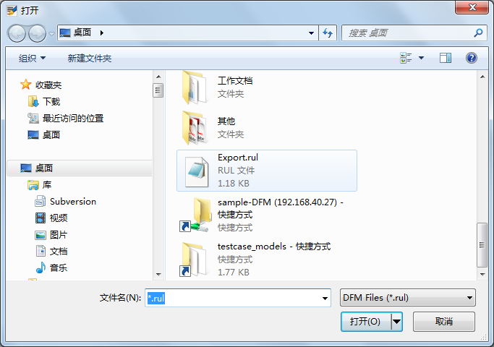
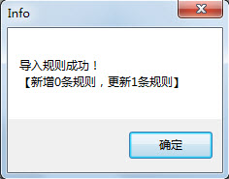

4.5多方案继承
1）.打开“方案配置”界面，选择“新增方案”，进入新建方案界面；
2）.通过勾选可将已有的多个配置方案继承到新增方案中。
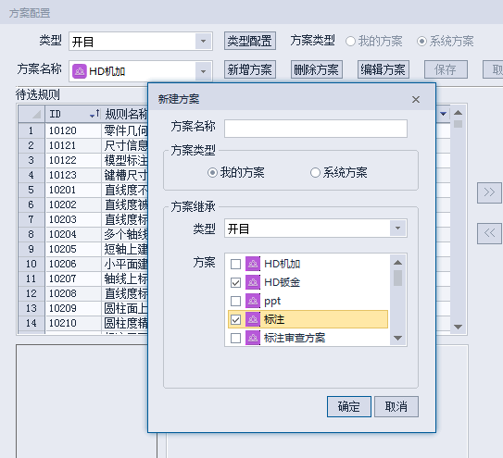

五.规则实例图解

5.1 机加工规则

11001长径比过大

规则描述
轴类零件长径比过大，在加工时容易变形，所有长径比不能太大，应小于规范值。

图例
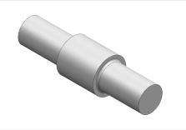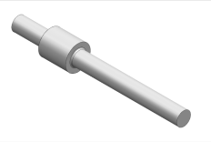
√ ×

开放参数
开放参数 | 说明
ratio | 零件长径比(l/d)最大值 | 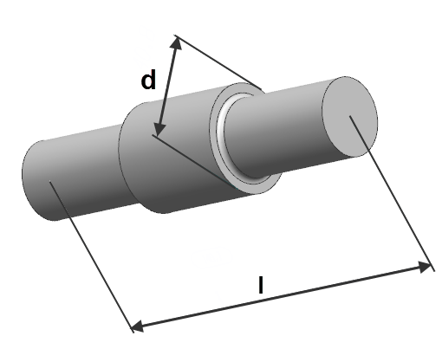

规则场景
判断轴类零件长径比有多种场景。
1.如果轴上有多个回转面，取最大回转直径，下图中最大直径为回转齿槽外径。
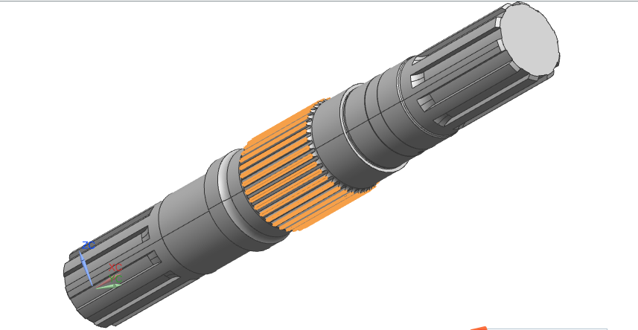
2.轴类零件的长度取最大长度，回转直径取最大回转直径
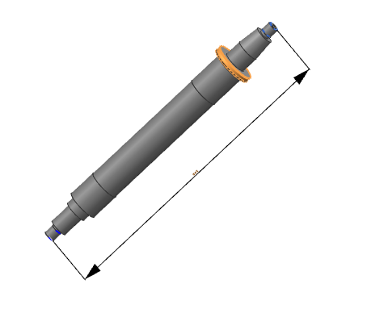
3.对于单一外圆柱面，直径为圆柱面直径
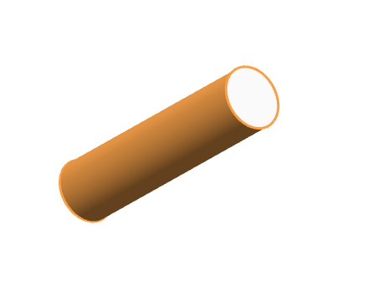

规则逻辑
1. 当长径比l/d大于ratio时，审查不通过。
2. 当长径比l/d小于ratio时，规则通过。

规则脚本
ratio=5;//开放参数
if(l/d>ratio) //判断零件的长径比是否大于规范值
{
return "零件长径比为"+str(decimal(l/d,3))+",大于规范值："+str(ratio);
}
else
return true;
备注：
可以由企业进行维护开放参数，限制最大回转直径及最大轴长。

11005肩部缺倒圆（无精度要求）

规则描述
高亮的两段之间最好加圆角，减小应力集中，方便工艺设计时选用刀具。

图例
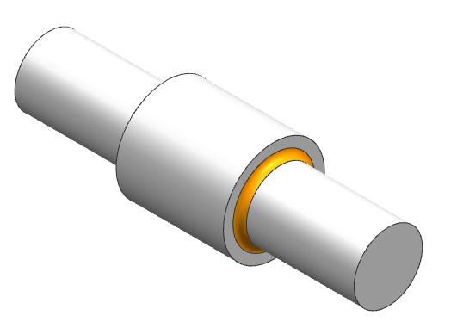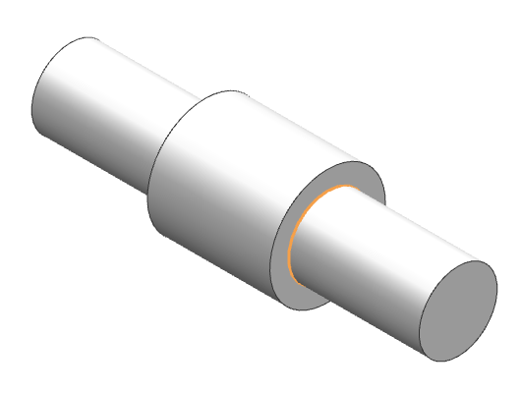
√ ×

开放参数
开放参数 | 说明
angle_min | 最小内尖角 | 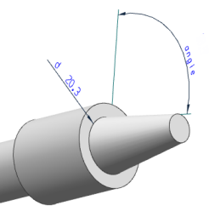
angle_max | 最大内尖角
diameter_min | 肩部最小直径

规则场景
判断肩部缺倒圆。
1.如果轴肩有退刀槽时，规则通过。
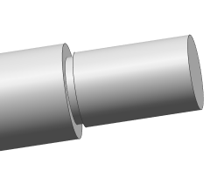
2.当直径小于diameter_min，不在审查范围，轴肩没有退刀槽时，规则通过
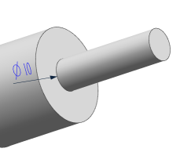
3.当角度大于angle_max，不在审查范围，轴肩没有退刀槽时，规则通过
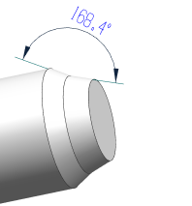

规则逻辑
1. 当直径大于diameter_min且轴肩没有退刀槽时，如果有内尖角角度在上面两值之间的就报告。

规则脚本
angle_min=30;
angle_max=100; //angle等于0表示相切，大多数情况是90°。
diameter_min=18;//当半径大于diameter_min且轴肩没有退刀槽时，如果有内尖角角度在上面两值之间的就报告
备注：
可以由企业进行维护开放参数，限制角度及直径。

11007长轴缺少中心孔

规则描述
长轴两端建议留中心孔，以方便定位。

图例
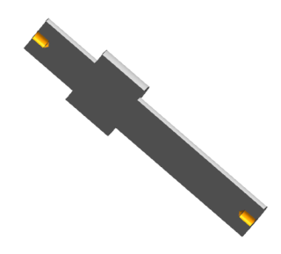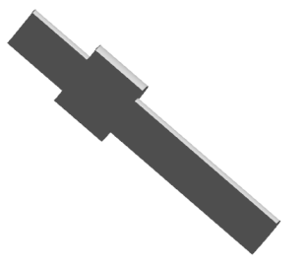
√ ×

开放参数
开放参数 | 说明
l; | 最小内尖角 | 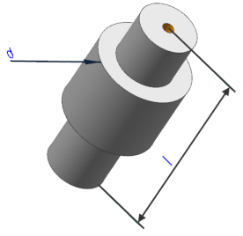
d; | 最大回转直径
L1=2;  L2=3; | 长径比

规则场景
判断长轴是否缺中心孔。
如果长径比小于L1(脚本中L1=2),则规则通过。
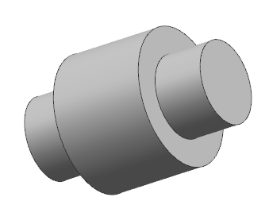
如果长径比大于L1(脚本中L1=2)且小于L2(脚本中L2=3),则需要至少一个中心孔。
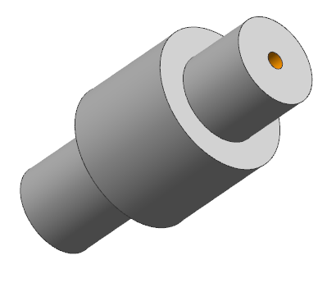
如果长径比大于L2(脚本中L2=3),如果长轴两端都有中心孔，规则通过
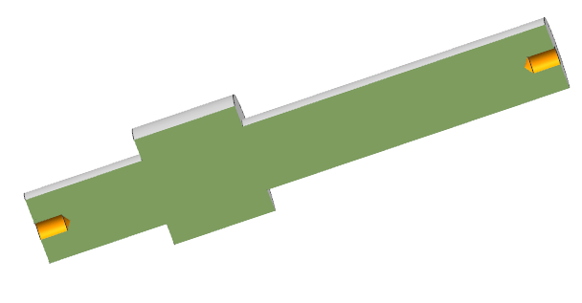

规则逻辑
1. 如果长径比小于L1，模型不在审查范围，则规则通过。
2. 如果长径比大于L1，至少一端应有中心孔，如果长轴两端没有中心孔的就报告（至少一个中心孔）。
3. 如果长径比大于L2，应该两端都有中心孔，如果长轴两端没有中心孔的就报告（长轴两端都要有中心孔）。
4.L1与L2配置成相等的值时，只报告两端缺中心孔的情况

规则脚本
L1=2; //如果长径比大于2，至少一端有中心孔
L2=3; //如果长径比大于3，应该两端都有中心孔
//L1与L2配置成相等的值时，只报告两端缺中心孔的情况
备注：
可以由企业进行维护开放参数，限制L1、L2的值。

11008厚度不够（参考面积）

规则描述
厚度不够（参考面积）。

图例
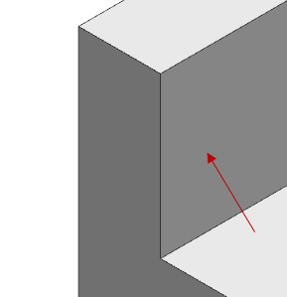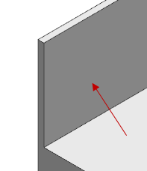
√ ×

开放参数
开放参数 | 说明
area_min | 最小面积 | 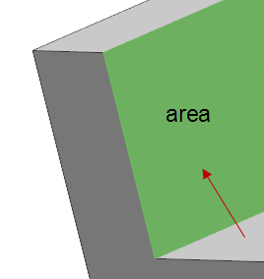

规则场景
判断厚度不够（参考面积）。
1.如果侧壁面为非平面,则取最小壁厚。
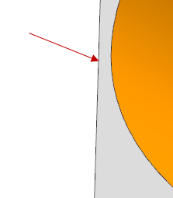
2.两面之间的距离相等,规则对于构成壁厚的面进行检验,面积大小取值于构成壁厚的面(较小的那个面)
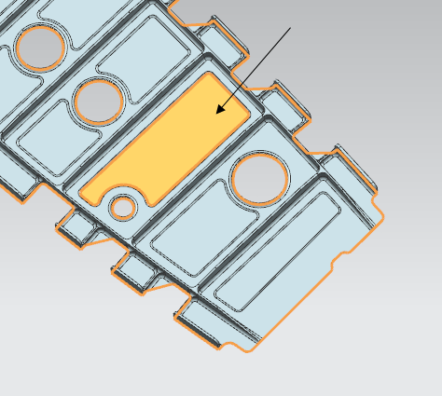

规则逻辑
- 不同的面积，对应的厚度最小值不一样，参考“零件相对于一定面积的最小壁厚”。
根据面积大小查找最小壁厚，当实际壁厚小于最小壁厚时，此规则报告。
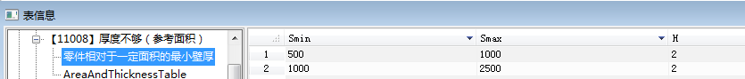
- 面积小于area_min的面不计算这条规则。

规则脚本
area_min=3;//面积小于area_min的面不计算这条规则
//一定要求，查表
备注：
可以由企业进行维护开放参数area_min和表数据“零件相对于一定面积的最小壁厚”，限制面积和壁厚。

11009内尖角（倒角上）

规则描述
过渡倒角两端对外连接不应该有内尖角。

图例
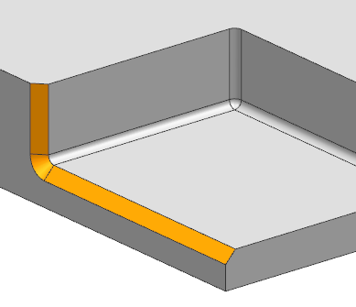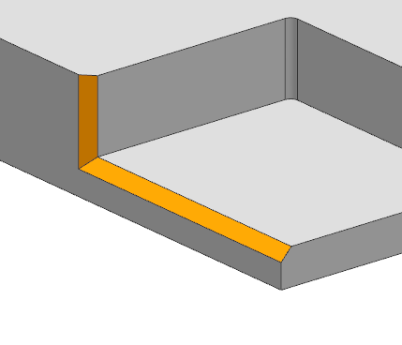
√ ×

开放参数
开放参数 | 说明
depth_min | 倒角大小 | 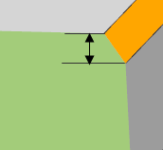

规则场景
判断内尖角（倒角上）场景。
1.过渡倒角两端对外连接不应该有内尖角。
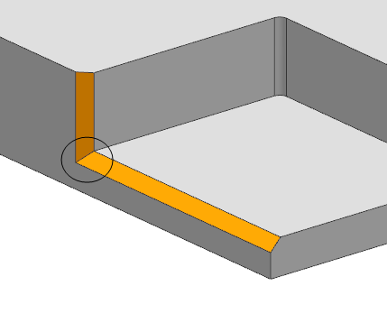
2.下列情况不属于过渡倒角,审查时,规则不报告
①外倒角不参与审查
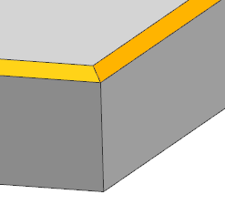
②凹槽内部的倒角,判断为凹槽立面(注意图中立面间有倒圆,通过倒圆来判断加工方向)
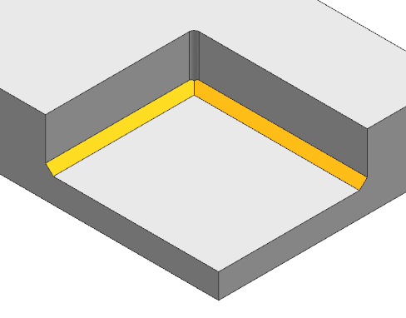

规则逻辑
当倒角小于depth_min时本规则不执行, 原因是小倒角可能是手工制做的，不一定能完全达到内尖角要求

规则脚本
depth_min=0.1;
//当倒角小于depth_min时本规则不执行。
备注：
只过渡倒角两端对外连接处进行检查,减小应力集中和毛刺, 可以由企业进行维护开放参数depth_min。

11010存在外倒圆

规则描述
外倒圆面很多情况下需要手工加工，应尽量不用，或减少倒圆半径以降低工作量。

图例
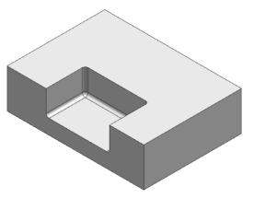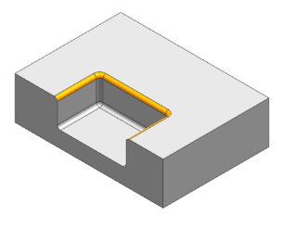
√ ×

开放参数
开放参数 | 说明
R_min; | 倒圆最小半径 | 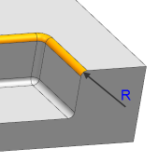
ratio; | 倒圆长径比

规则场景
判断外倒圆是否合理。
如果倒圆的长径比小于ration (脚本中ration=5),则规则通过。
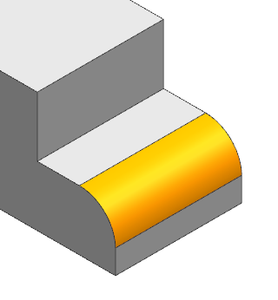
如果倒圆的半径R小于R_min (脚本中R_min=0.1)，则规则通过。
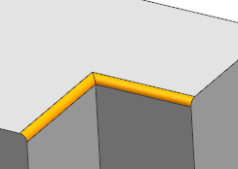

规则逻辑
1. 当倒圆长度较长时，很多情况下倒圆是钳工手工完成，如果倒圆半径大，长度又长，需要
手工去除量就大，会很费工，倒圆长径比大于ration，规则上报。
2. R_min是倒圆半径，当此值小时，手工加工量不大，不用报告。
3. 如果哪个控制量（长径比ration、最小半径R_min）不想要，可以将参数设置为一个很大的数值。

规则脚本
R_min=0.1;// R_min是倒圆半径，当此值小时，手工加工量不大，不用报告

存在立铣刀侧刃铣削可能性时不报告此问题="是";//End_mill_possibility_not_reported="N";

ratio=5;// 当倒圆长度较长时，很多情况下倒圆是钳工手工完成，如果倒圆半径大，长度又长，需要手工去除量就大，会很费工。
备注：
可以由企业进行维护开放参数，限制R_min、ratio的值。

11011存在尖锐外角

规则描述
存在尖锐外角，容易伤人，应该倒钝。

图例
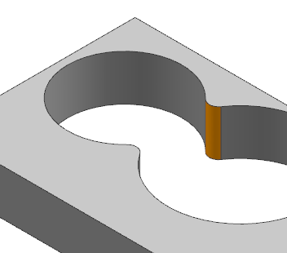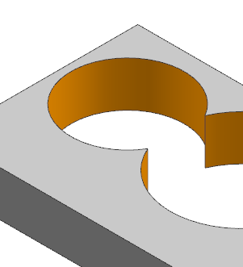
√ ×

开放参数
开放参数 | 说明
angle_min; | 最小尖角 | 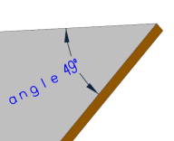

规则场景
判断尖锐外角是否合理。
如果两面之间夹角大于angle_min (脚本中angle_min=60),则规则通过。
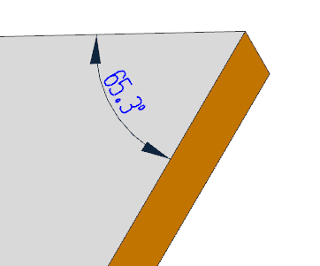
如果尖角两面为圆弧，则取两个面各自法向上的切线夹角。
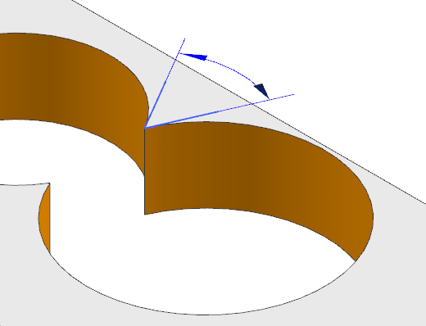

规则逻辑
- 两面之间的凸的夹角小于angle_min（角度）时，规则报告。
- 两面之间的凸的夹角大于angle_min（角度）时，规则不报告

规则脚本
angle_min=60;//两面之间的凸的夹角小于angle_min（角度）时，两面呈尖锐外角，应该倒钝
备注：
可以由企业进行维护开放参数，限制angle_min的值。

11021螺纹底孔直径不符合规范

规则描述
螺纹公称直径、螺距、底孔尺寸应在螺纹底孔设计规范表内。

图例
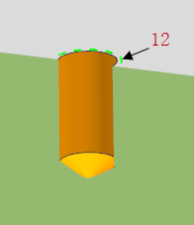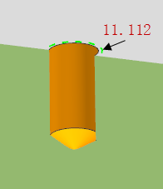
√×

开放参数
开放参数 | 说明
HOLE_THREAD.THREAD1.d1 | 螺纹公称直径 | 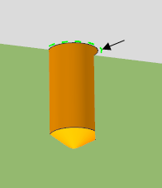
HOLE_THREAD.THREAD1.p | 螺距
d | 底孔直径

规则场景
“螺纹底孔设计规范”表中每一行数据为一个标准孔的螺纹公称直径、螺距、底孔直径。
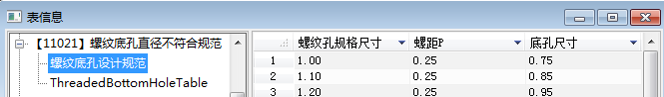

规则逻辑
1.当螺纹公称直径不在表内时，规则报告。
2.当螺纹公称直经在表内，但螺距不在表内时，规则报告。
3. 当螺纹公称直径在表内，螺距也在表内，底孔直径不在表内时，规则报告。
4. 当螺纹公称直径、螺距、底孔直径都在表内时，规则通过。

规则脚本
if(HOLE_THREAD.num < 1)//判断孔是否有螺纹
return true;
d2 = HOLE_THREAD.THREAD1.d1;//获取螺纹公称直径
p = HOLE_THREAD.THREAD1.p;//获取螺距
if(DFM_GetTableData("ThreadedBottomHoleTable","LW_size = d2","Buf") > 0)//查表，判断螺纹公称直径是否在表数据内
{
if(DFM_GetTableData("ThreadedBottomHoleTable","LW_size = d2 and LJ_p=p","Buf") > 0)
{
d3 = Buf[0].DK_size;
if(abs(d3-d)<0.1)
return true;
else return "螺纹底孔不符合数据表要求,螺纹公称直径为"+str(d2)+"，螺距为"+str(p)+"，螺纹底孔尺寸为"+str(d)+"mm，螺纹底孔设计规范表要求的底孔直径为"+str(d3)+"mm";
}
Else return "螺纹公称直径（"+str(d2)+")，螺距（"+str(p)+")不在螺纹底孔设计规范表内";
}
else return "螺纹公称直径（"+str(d2)+")不在螺纹底孔设计规范表内";
备注：
可由企业自行维护“螺纹底孔设计规范”规范表。

11027倒角角度不符合规范

规则描述
倒角命令角度应满足标准值：30°，45°或60°，如果倒角不等于这些值则报告。。

图例
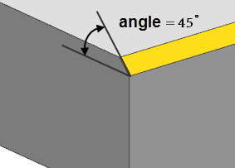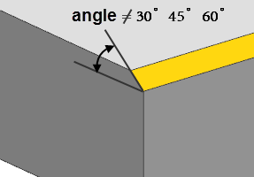
√ ×

开放参数
开放参数 | 说明
angle; | 倒角角度 | 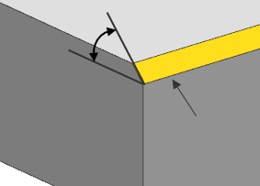

规则场景
判断倒角角度不符合规范合理有多种场景。
如果倒角的一边是斜面或者弧面,倒角的角度取垂直面边线。
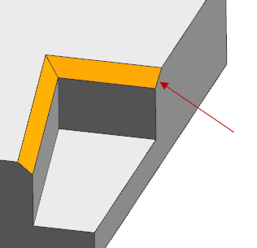

规则逻辑
- 倒角的角度不等于30°、45°、60°规则报告。

规则脚本
if(a!=30&&a!=45&&a!=60)
return "当前倒角角度为"+str(a)+"度,不满足企业设计规范";
else
return true;

备注：
可以由企业进行维护开放参数，配置angle的值。

11036同轴回转面里面大外面小

规则描述
回转面系内孔从中间向两边的半径变化最好是从小到大，反之刀具不可达。

图例
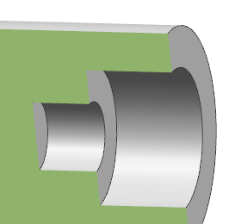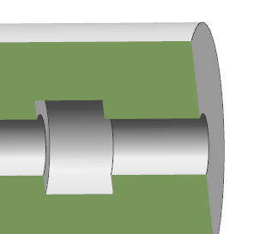
√ ×

开放参数
开放参数 | 说明
无; |  | 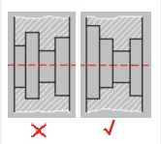

规则场景
判断同轴回转面里面大外面小有多种场景。
有多个回转面系，但是不同轴,规则通过。
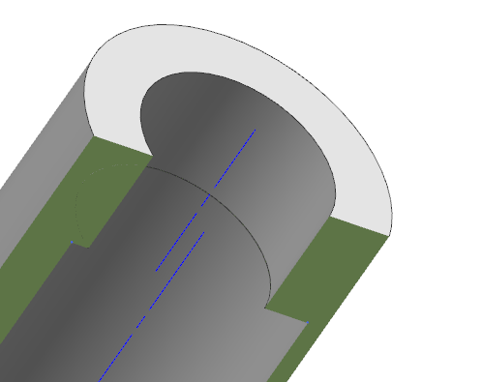
有多个回转面系，且同轴, 虽然回转面系内孔从中间向两边的半径变化是从大到小,但是较大回转面系有刀具可达的加工方向,规则通过。
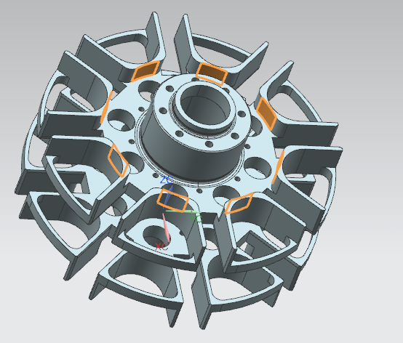

规则逻辑
- 同轴回转面系从中间向两边的半径变化从大到小，规则通过。
- 同轴回转面系从中间向两边的半径变化从小到大，规则报告。
- 不同轴回转面系从中间向两边的半径变化从小到大，规则通过。

12001A型键槽尺寸不符合规范

规则描述
A型键槽设计应该符合国标（GB/T1095-2003）。

图例
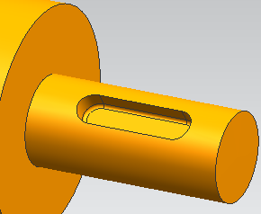

开放参数
开放参数 | 说明
b; | 键槽宽度 | 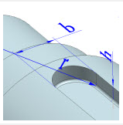
h; | 深度
r; | 圆角半径

规则逻辑
键槽的各个参数符合表”平键标准系列”要求,一行为一组数据,其中一个参数不符合,规则报告。

规则脚本
d=KSLOTA_PLACE.EXCYLINDER.d;//获取键槽宽度
if(DFM_GetTableData("Flat_key_table","d>Dmin and d<=Dmax ","Buf") <= 0)//查表判断键槽所在轴的直径是否在规范值内
return true;
b1=Buf[0].b;t1=Buf[0].t;R1=Buf[0].Rmin;R2=Buf[0].Rmax;

if(b!=b1||h!=t1||r<=R1||r>R2)

return "当前当前孔径为"+str(decimal(d,1))+"mm，键槽宽度为"+str(decimal(b,1))+"mm,深度为"+str(decimal(h,1))+"mm,圆角半径为"+str(decimal(r,1))+"mm，不符合国家标准A型键槽参数：宽度="+str(b1)+"mm，深度="+str(t1)+"mm,圆角半径="+str(R1)+"mm~"+str(R2)+"mm";
else
return true;
备注：
”平键标准系列”取值于国标（GB/T1095-2003）
可以由企业进行维护开放参数，规范键槽尺寸。

12003 轴上的多个键槽其宽度不相同

规则描述
同一个轴上的多个键槽，当直径相差不大时应采用相同的键槽宽度。(相差的这个数值需要吕庭查)

开放参数
开放参数 | 说明
W; | 键槽宽度 | 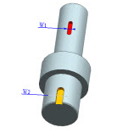

规则逻辑
- 同轴的键槽宽度不同，规则报告；
- 不同轴的键槽，无论宽度是否相同，规则通过；

12006 半月型键槽尺寸不符合规范

规则描述
半月型键槽设计应该符合国标（GB/T1099.1-2003)。

开放参数
开放参数 | 说明
b; | 键槽宽度 | 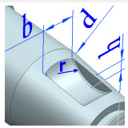
h; | 深度
r; | 圆角半径

规则逻辑
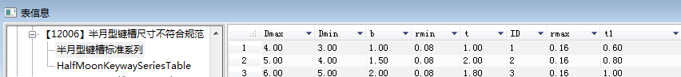
键槽的各个参数符合表”半月型键槽标准系列”要求,一行为一组数据,其中一个参数不符合,规则报告。

规则脚本
if(DFM_GetTableData("HalfMoonKeywaySeriesTable","d>Dmin and d<=Dmax ","Buf") <= 0)//判断C型键槽的宽度是否在表范围内
return true;
b1=Buf[0].b;t1=Buf[0].t;r1=Buf[0].rmin;r2=Buf[0].rmax;
if(b!=b1||h!=t1||r<=r1||r>r2)
return "当前轴径为"+str(decimal(d,3))+"mm，半月形键槽宽度为"+str(decimal(b,3))+"mm,深度为"+str(decimal(h,3))+"mm,圆角半径为"+str(decimal(r,3))+"mm，不符合国家标准半月型键槽参数：宽度="+str(b1)+"mm，深度="+str(t1)+"mm,圆角半径="+str(r1)+"mm~"+str(r2)+"mm";
else
return true;

备注：
”半月型键槽标准系列”取值于国标（GB/T1099.1-2003)
可以由企业进行维护开放参数，规范半月型键槽尺寸。

12009 C型键槽尺寸不符合规范

规则描述
C型键槽尺寸应该符合国标（GB/T1095-2003）

开放参数
开放参数 | 说明
b; | 键槽宽度 | 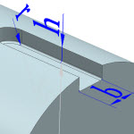
h; | 深度
r; | 圆角半径

规则场景
判断C型键槽尺寸不符合规范有多种场景。
键槽的各个参数符合表要求。
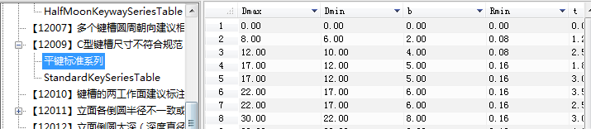

规则逻辑
键槽的各个参数符合表要求,一行为一组数据,其中一个参数不符合,规则报告。
备注：
“ C型键槽标准系列”取值于国标（GB/T1095-2003)。
可以由企业进行维护开放参数，规范C型键槽尺寸。

12018内尖角（凹槽立面）

规则描述
凹槽立面间不应该有内尖角。

图例
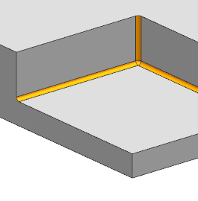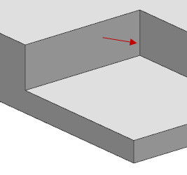
√ ×

规则场景
判断内尖角（凹槽立面）有多种场景。
1.凹槽立面有尖内角，规则报告，通过倒圆（红色箭头标识）判断凹槽加工方向，图中蓝色箭头表示加工方向。
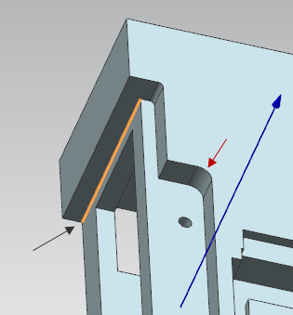
凹槽立面间夹角大于90°,无论有无尖角,规则通过。
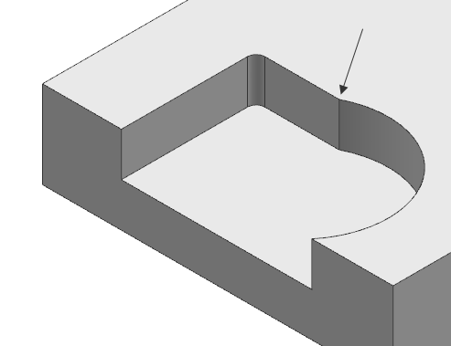

凹槽立面相切,规则通过（蓝色箭头表示加工方向）。
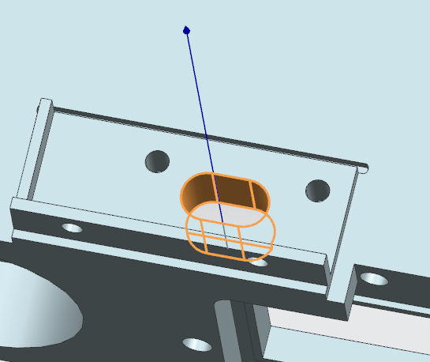

规则逻辑
- 当凹槽立面间有尖内角时，规则通过；
- 当凹槽立面间的角度大于90°时，规则通过；
- 当凹槽立面间的角度小于等90°时，规则报告
- 当凹槽内没有倒圆时，先判断凹糟加工方向（按粗加工残余最小确定方向），再对凹槽立面尖内角进行审查；（蓝色箭头表示加工方向）
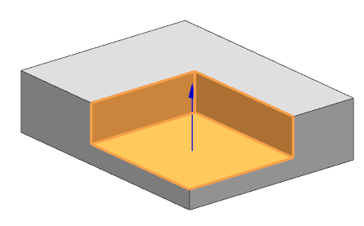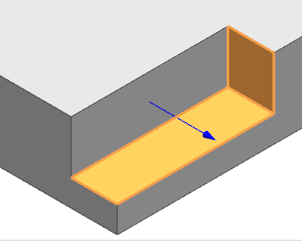
备注：
只对凹槽立面的尖角进行审查。

12028立面倒圆半径小于底面倒圆半径

规则描述
底面与立面间的倒圆半径应该小于等于立面与立面间的倒圆半径。

图例
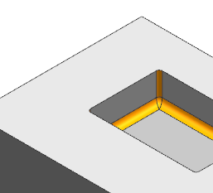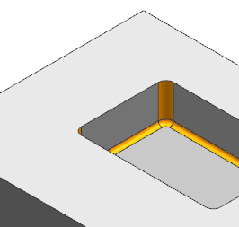
√ ×

规则场景
判断立面倒圆半径小于底面倒圆半径有多种场景。
当凹槽立面为非平面,规则会进行检查。
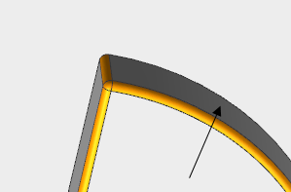
当凹槽立面有倾斜面,规则会进行检查。
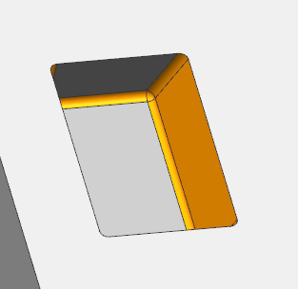
当凹槽内有倒圆面，规则会进行检查。
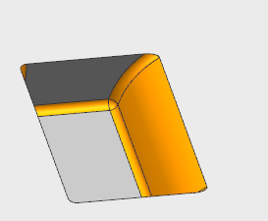

规则逻辑
- 底面倒圆半径一致时才执行本规则,底面圆角半径不一致,规则通过。
- 立面不统一，底面统一，则满足侧面最小转角R>底面r。
- 立面不统一，底面统一，则满足侧面最小转角R>底面r，高亮一个最小立面倒圆跟底面倒圆

12029凹槽内有倾斜面或外倒圆面

规则描述
凹槽内有与加工方向不适应的反向或倾斜的面。

图例
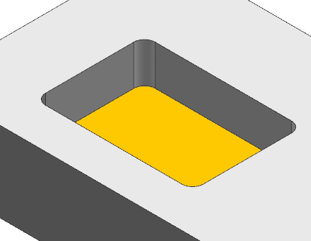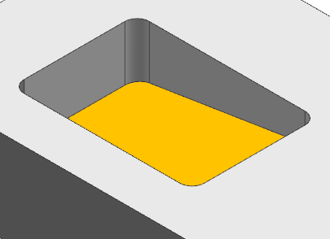
√ ×

开放参数
开放参数 | 说明
无 |  | 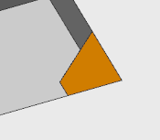

规则场景
判断凹槽内有倾斜面或外倒圆面有多种场景。
当凹槽内底面为倾斜面,规则会进行检查。
当凹槽立面有倾斜面,规则会进行检查。
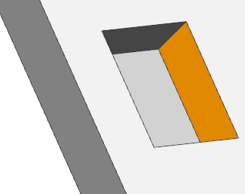
当凹槽内有倒圆面，规则会进行检查。
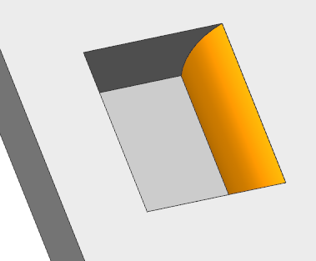

规则逻辑
1.只对凹槽内的面进行审查。
备注：
无。

12033厚度不够指定值（一）(限平行面之间)

规则描述
铣加工件的最小壁厚应大于指定值。

图例
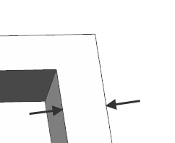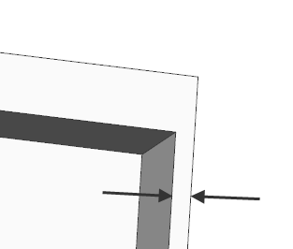
√ ×

开放参数
开放参数 | 说明
最小壁厚minThickness | 两个平面构成的壁厚
area_min | 壁的面积

规则场景
判断立面倒圆半径小于底面倒圆半径有多种场景。
当两个面为非平面,内外壁平行,规则会进行检查。
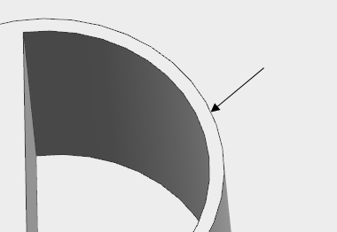
多个面平行,只对构成壁厚的面进行审查。
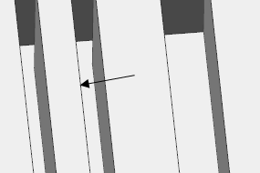

规则逻辑
- 最小壁厚minThickness。
- 面积小于area_min的面不计算这条规则。

备注：
可以由企业进行维护开放参数，限制面积及壁厚。

12042同层立面倒圆半径不一致

规则描述
凹槽立面间同层的小过渡圆角最好一致。

图例
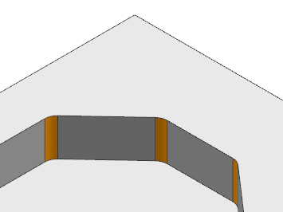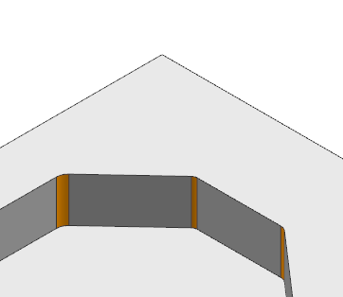
√ ×

开放参数
开放参数 | 说明
无 |  | 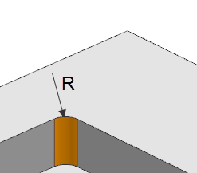

规则场景
判断同层立面倒圆半径不一致有多种场景。
当凹槽立面有连接面的情况下,只对同一底面的上的倒圆进行审查。
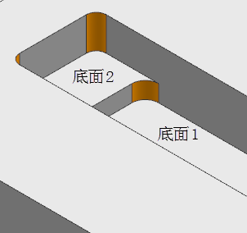

当凹槽为通槽,且四面不封闭,有多个加工方向时,在没有明确加工方向的情况下 ,即使倒圆半径不一致,由于立面不确定,所以规则不会报告。
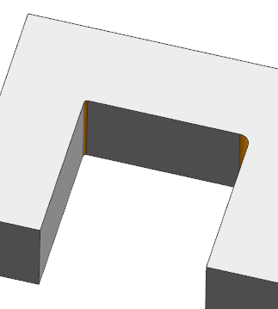
螺纹孔的入口面与钻孔方向不垂直,系统判定为入口面被破坏,规则会进行审查。

规则逻辑
1.只对同一底面的里面倒圆半径是否一致进行审查。
备注：
无。

12043凹槽内有需要用T形刀加工的反向面

规则名称
凹槽内有需要用T形刀加工的反向面°

规则号
12043

规则描述
凹槽内有需要用T形刀加工的反向面。

开放参数
开放参数 | 说明
无 |  | 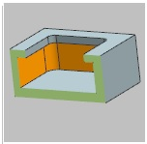

规则场景
T形刀凹槽
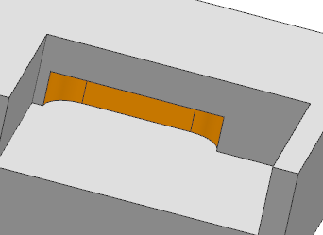

规则逻辑
1.只对凹槽进行审查。
备注：
无。

12045内尖角（凹槽倒圆上）

规则描述
凹槽的倒圆之间不能有尖内角。

图例
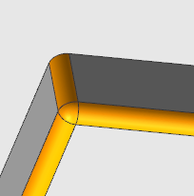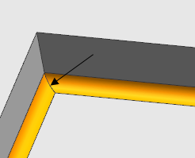
√ ×

开放参数
开放参数 | 说明
无 |  | 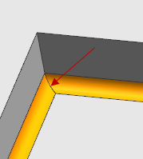

规则场景
判断内尖角（凹槽倒圆上）有多种场景。
当倒圆为外倒圆时,规则通过。
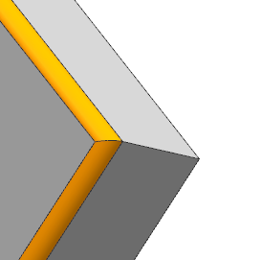
凹槽立面有圆弧面,倒圆出现尖角,规则会进行检查报告。
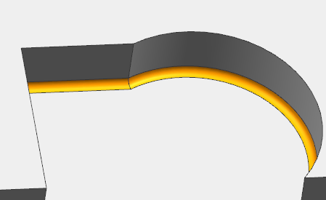

规则逻辑
无
备注：
只对凹槽尖角进行检查。

12046需要特殊刀具加工的凹槽

规则描述
不容易用高效加工方法实现的凹槽。

图例
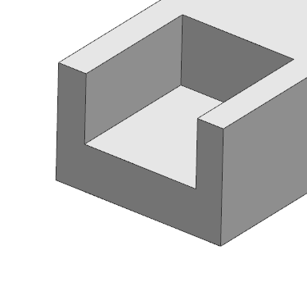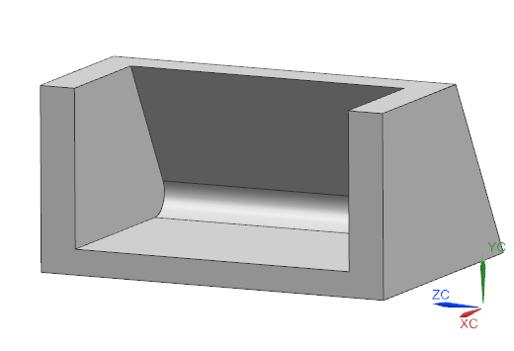
√ ×

开放参数
开放参数 | 说明
无 |  | 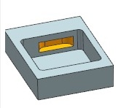

规则场景
判断需要特殊刀具加工的凹槽有多种场景。
凹槽立面呈锐角。
T形刀凹槽

规则逻辑
1.只对凹槽进行审查。
备注：
无。

12050底面倒圆包角小于90°

规则描述
凹槽底面上退化了的内倒圆面有小于90度包角。

图例
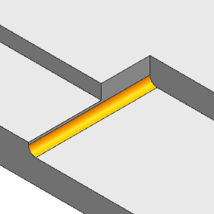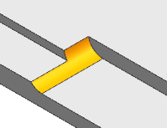
√ ×

开放参数
开放参数 | 说明
无

规则场景
判断底面倒圆包角小于90°有多种场景。
倒圆非直线。
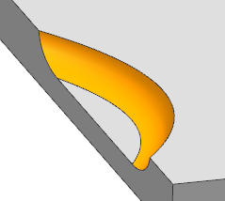

规则逻辑
1.只对内倒圆进行审查。
备注：
无。

12055底面倒圆包角大于90°（一）

规则描述
凹槽底面倒圆的包角应小于或等于90度。

图例
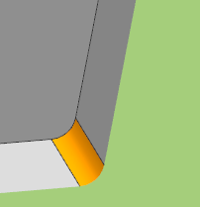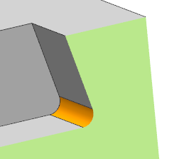
√ ×

开放参数
开放参数 | 说明
无 |  | 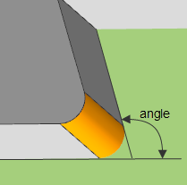

规则场景
判断底面倒圆包角大于90°（一）有多种场景。
当立面为非平面的情况下,倒圆包角取圆弧的切线。
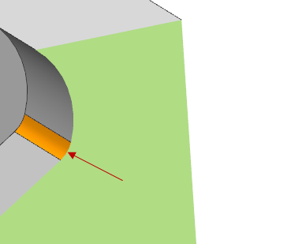

四面不封闭,有多个加工方向时,在没有明确加工方向的情况下 ,即使倒圆包角大于90°,由于底面不确定,所以规则不会报告。
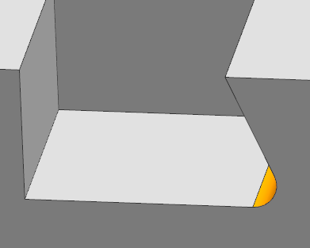

规则逻辑
1.只对凹槽底面的倒圆包角进行审查。
备注：
无。

13001平底盲孔

规则描述
小盲孔，建议设计为锥底。

图例
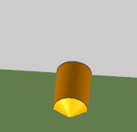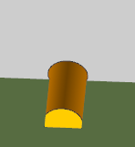
√ ×

开放参数
开放参数 | 说明
Angle_min=108; | 最大锥角 | 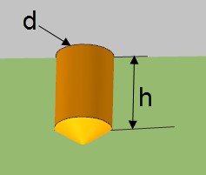
Angle_max=120; | 最小锥角
ratio_min=1 | 最小孔深径比（h/d）
d_max=5.5; | 最大直径
Angle=180; | 180表示平底孔

规则场景
判断孔是否符合要求有多种场景。
如果是通孔，则规则通过。
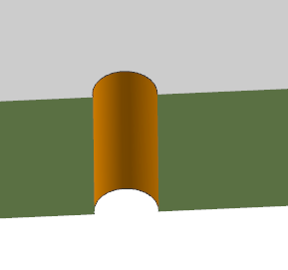
如果孔直径（d）较大，且孔深度（h）较小，孔深径比（h/d）小于ratio_min，无论是否为盲孔，规则通过。
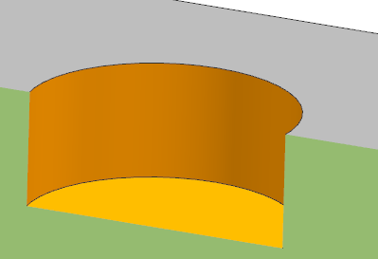

如果是螺纹孔（包括实体螺纹与符号螺纹），则d值取螺纹直径。
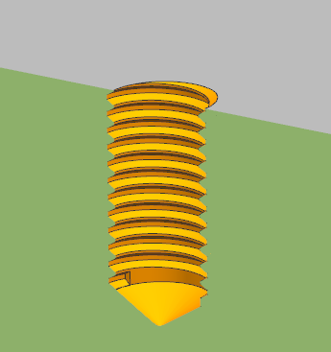

规则逻辑
1. 判断盲孔：ib==true为盲孔，否则为通孔，判断为通孔时，不继续审查，规则通过。
2. h/d<ratio_min，规则通过。
3. 当d<=d_max时，如果顶锥角a==Angle，直径较小，设计为平底后不容易加工，建议设计为带锥角的盲孔，规则上报。
4. 当d<=d_max时，如果顶锥角a<Angle_min || a>Angle_max，即使不是平底盲孔，但是由于顶锥角不在设置的范围内，规则也会上报。
5. 当d>d_max时，如果顶锥角a==Angle，盲孔底部无锥角，可考虑铣削加工，规则上报给出加工建议。
6. 当d>d_max时，如果顶锥角a<Angle_min || a>Angle_max，盲孔底部锥角应该满足设置的范围
备注：
可以由企业进行维护开放参数，限制最大直径及长径比，锥角范围。

13002深径比过大的孔

规则描述
深径比过大的孔。

图例
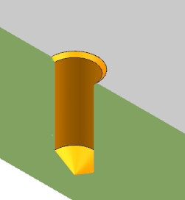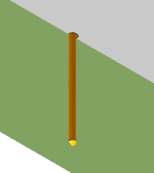
√ ×

开放参数
开放参数 | 说明
ratio=8 | 最大孔深径比（h/d）
d_max=12; | 孔最大直径

规则场景
判断孔是否符合要求有多种场景。
如果孔直径（d）较大，规则通过。

如果是螺纹孔（包括实体螺纹与符号螺纹），则d值取螺纹直径。

规则逻辑
1. 如果孔直径d>d_max，不继续审查，规则通过。
2. 当孔直径d<=d_max, 如果孔的长径比h/d>ratio,这种情况不好加工,规则上报。
3. 当孔直径d<=d_max, 如果孔的长径比h/d<ratio,符合标准规范，规则通过

备注：
可以由企业进行维护开放参数，限制最大直径及长径比。

13003同向共面的盲孔孔径一致时，孔深不一致

规则描述
同向共面的盲孔孔径一致时，孔深不一致。

图例
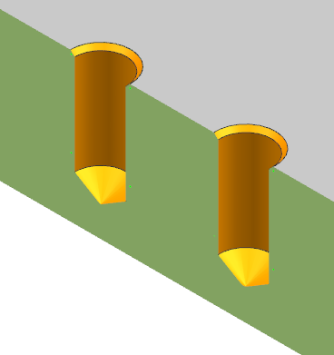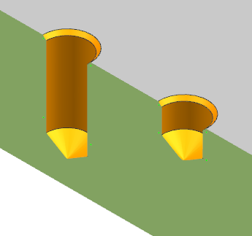
√ ×

开放参数
开放参数 | 说明
圆心角限制 =360; |  | 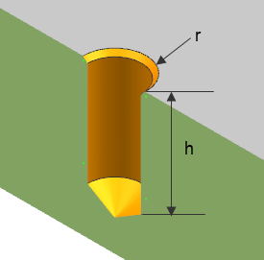

规则场景
判断同向共面的盲孔孔径一致时，孔深不一致有多种场景。
如果孔径一致，但是孔不在一个平面上,规则通过。
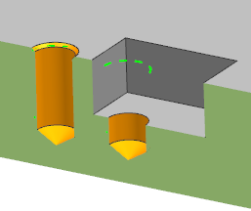

如果是螺纹孔（包括实体螺纹与符号螺纹），则d值取螺纹直径,螺纹孔与简单孔孔径一致,孔深不一致时,不做比较,规则通过。
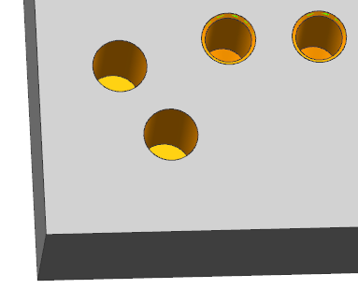

规则逻辑
- 如果是同类型孔，孔径一致,孔深一致，规则通过。
- 如果是同类型孔，孔径一致,孔深不一致，规则上报,给出孔深一致建议。
- 如果是同类型孔，孔径一致，非盲孔不参与审查。
3. 如果不是同一类型的孔, 孔径一致,孔深不一致,规则通过。
备注：同一平面上只审查同一类型的，孔径一致的盲孔

13010螺纹入口缺倒角或倒角偏小

规则描述
螺纹入口无倒角时攻丝困难或有毛刺，建议有倒角，且倒角大小应至少大于牙型高度（对于普通螺纹约为60%*螺距）。

图例
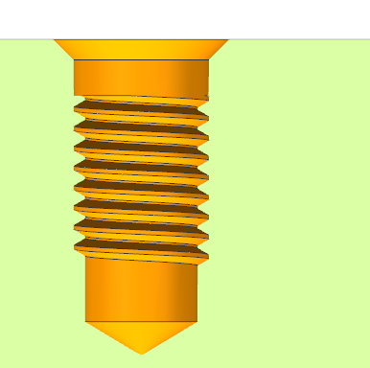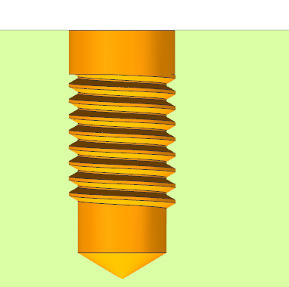
√ ×

开放参数
无

规则场景
判断螺纹入口缺倒角或倒角偏小有多种场景。
如果是没有螺纹的简单孔,规则通过。
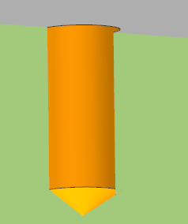

规则逻辑
1. 当螺纹孔入口无倒角时，规则报告。
2. 当螺纹孔入口有倒角，但是由于倒角过小（倒角的大小，指的倒角的高度），规则报告。倒角大小应至少大于牙型高度（对于普通螺纹约为60%*螺距）。
备注：
无。

13019孔内有障碍物

规则描述
孔内有障碍物多数是造型中有反复修改而没有删除干净的小结构，也可能是有凹连接表面，可能影响孔加工，应避免。

图例
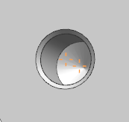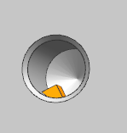
√ ×

开放参数
开放参数 | 说明
无

规则场景
判断孔内有障碍物有多种情况。
如果孔内有凹连接表面，可能影响孔加工。
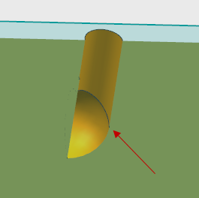
如果孔壁被破坏，但是孔内仍然有障碍物，规则会进行检查。
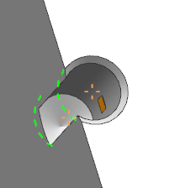

规则逻辑
无。
备注：
无论孔是否完整，规则会进行检查。

13020孔到侧壁的距离太小

规则描述
当前孔的孔径为xxx，查表得壁厚系数ratio为xxx，侧壁厚应大于d*ratio。

图例
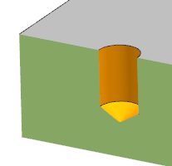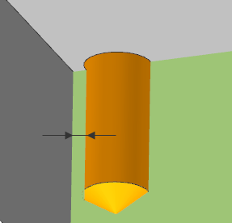
√ ×

开放参数
开放参数 | 说明
Dmin; | 最小孔径 | 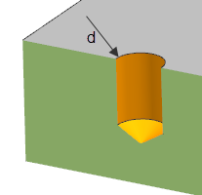
Dmax; | 最大孔径
Ratio; | 壁厚系数

规则场景
判断孔到侧壁的距离太小有多种场景。
如果是普通孔(无螺纹),则审查标准按照”孔的最小壁厚”。
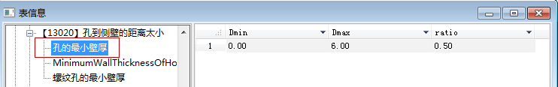

如果是螺纹孔,则审查标准按照”螺纹孔的最小壁厚”。
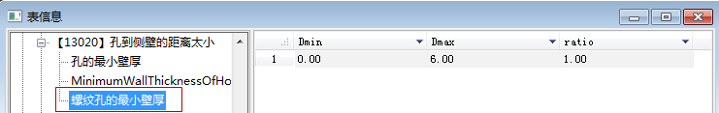

如果孔的侧边为不规则面,则取最小距离审查。
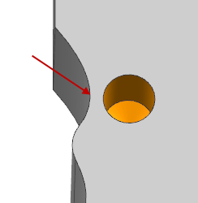

规则逻辑
1. 当孔的直径小于Dmin，或者孔径大于Dmax，不在审查范围内，规则通过。
2. 当孔的直径在Dmin和Dmax之间时，如果是简单孔，则按照”孔的最小壁厚”标准审查，孔的侧壁厚应大于孔径d*ratio。
3. 当孔的直径在Dmin和Dmax之间时，如果是螺纹孔简单孔，则按照”螺纹孔的最小壁厚”标准审查，孔的侧壁厚应大于孔径d*ratio。

备注：
表数据中Dmin、Dmax、ratio可以由企业进行维护开放参数，限制孔径及壁厚系数。

13021孔壁不完整，或入口出口不平整

规则描述
当前孔的孔壁上有缺陷，或出入口倾斜、不完整。

图例
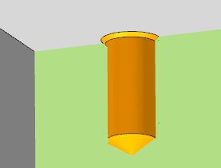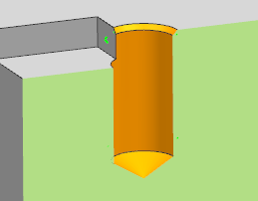
√ ×

开放参数
开放参数 | 说明
Ratio=0.2; | 孔口边缘线所有点的高度差与孔直径之比 | 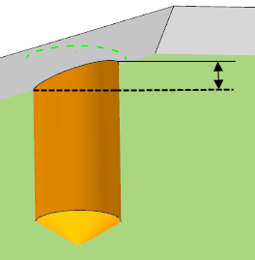
d_max=100; | 最大孔径
v_check; | 孔和圆柱面正交是否审查

规则场景
判断孔壁不完整，或入口出口不平整有多种场景。
孔口是圆柱面。
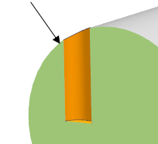

孔入口处有倾斜面。

孔口有类似于小台阶的。
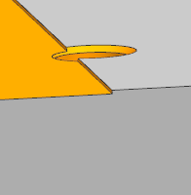

孔壁不完整的
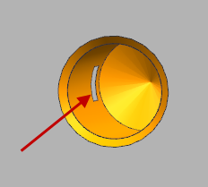

规则逻辑
1. 孔直径大于d_max的不检查这条规则。
2. 孔口边缘线所有点的高度差与孔直径之比大于ratio值的缺陷会报告。(下图中箭头标识为高度差)
3. v_check=1时孔和圆柱面正交(孔垂直于圆柱面法线)时不报告;v_check=0时孔和圆柱面正交时也报告。
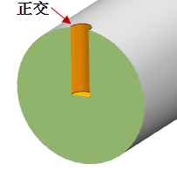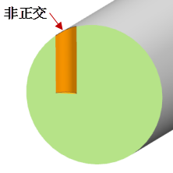
备注：
表数据中ratio、d_max、v_check可以由企业进行维护开放参数，限制孔径及壁厚系数。

13022 孔加工刀具不可达

规则描述
钻孔刀具进入有障碍。

图例
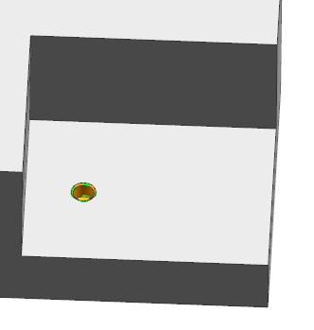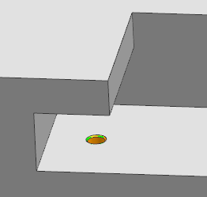
√ ×

开放参数
开放参数 | 说明
d; | 孔径 | 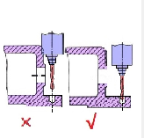

规则场景
判断孔加工刀具不可达有多种场景。
钻孔钻头范围内有障碍。
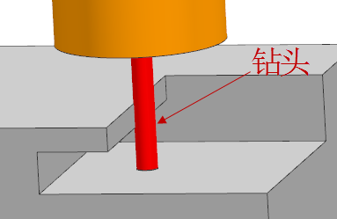

钻孔钻头范围内有障碍。
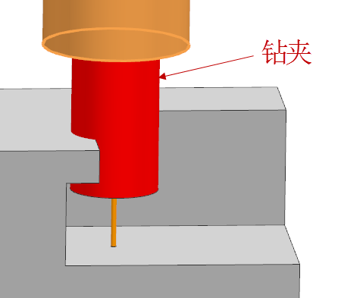
钻孔钻床或手电钻进入有障碍。
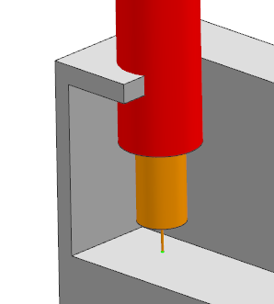

规则逻辑
1. 钻孔钻头范围内有障碍,规则报告。
2. 钻孔钻头范围内有障碍,规则报告。
3. 钻孔钻床或手电钻进入有障碍，规则报告。
4. 不同孔径对应刀具不一样，具体参见“钻孔加工干涉尺寸范围”、“钻头长度”、“电火花加工孔直径系列表”
备注：
表数据中可以由企业进行维护开放参数，设置孔加工刀具尺寸。

13027无螺纹小盲孔

规则描述
无螺纹小盲孔，建议设计为锥底盲孔。

图例
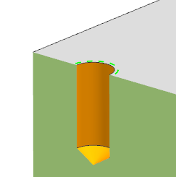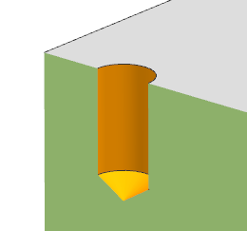
√ ×

开放参数
开放参数 | 说明
d_max=15; | 最大孔径 | 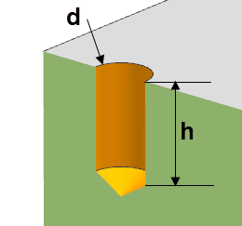
ratio_min=1; | 最小长径比
ratio_max=7; | 最大长径比

规则场景
判断轴类零件长径比有多种场景。
当孔的入口面为倾斜面时,孔的深度h取最大值。
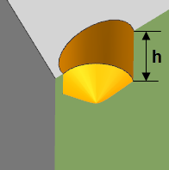

当孔为螺纹孔时,孔径则取螺纹直径
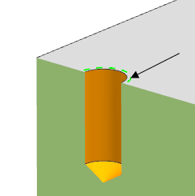

规则逻辑
1. 通孔不做规则检验.
2. 当孔径大于d_max，不做本规则检验。
3. 当孔径小于d_max，长径比在ratio_min至ratio_max之间的盲孔才做本规则检验。
备注：
可以由企业进行维护开放参数，限制最大最大盲孔直径及孔径比。

13030螺纹盲孔螺尾深度不够

规则描述
螺纹盲孔多数是用丝锥攻丝，丝锥前面有一段螺纹不完整，因此螺尾应留有足够深度，以便加工时保证螺纹工作段的深度。

图例

开放参数
开放参数 | 说明
 | 螺纹公称直径 | 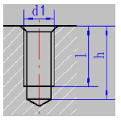
 | 孔深
 | 螺纹深度
ratio=0.4 | x倍的螺纹公称直径

规则场景
判断螺纹盲孔螺尾深度不够有多种规则场景。
如果孔是通孔,规则通过
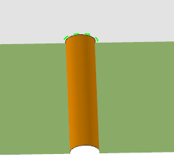
如果孔是简单孔(无螺纹),规则通过
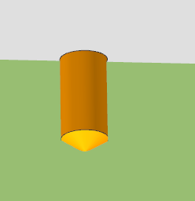

规则逻辑
1. 孔深h，螺纹深度l，(h-l)小于 (ratio)+"倍的螺纹公称直径",规则报告;
2. 简单孔(无螺纹),规则通过。
3. 通孔(无论是否有螺纹),规则通过
备注：
可由企业自行维护ratio值。

13031共面小孔孔径不一致（指定孔径差与直径比值范围）

规则描述
对于同方向同结构特征的两个直径接近的孔，建议采用相同孔径。

图例
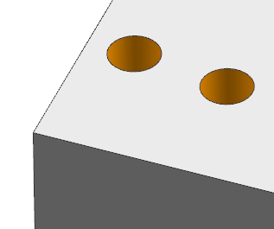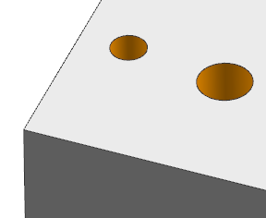
√ ×

开放参数
开放参数 | 说明
D_max=30; | 最大孔径 | 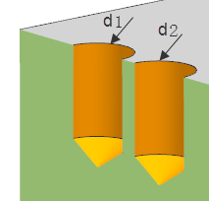
dR_max=0.15; | “两孔径之差”与“孔径”(较小孔直径)之比上限
dR_min=0.0001; | “两孔径之差”与“孔径”(较小孔直径)之比下限

规则场景
判断共面小孔孔径不一致有多种场景。
当孔的入口面为倾斜面,孔径接近,规则会进行检查。
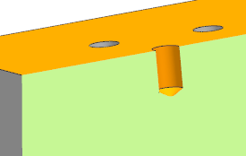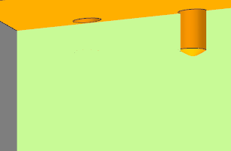

共面孔有不同类型的孔,孔径接近,但不是一类的孔,规则不进行检测。
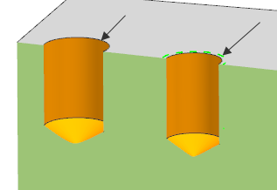

规则逻辑
1. 不在一个面的孔不做检测。
2. 当“两孔径之差”与“孔径”之比在上面的dR_min到dR_max值之间时报告。
备注：
可以由企业进行维护开放参数，限制最大孔径及孔径之差。

13032共面小孔径孔不一致（指定孔径范围）

规则描述
面号1 上有直径不同或结构形式不同的小孔。

图例
√ ×

开放参数
开放参数 | 说明
D_max=3; | 最大孔径

规则场景
判断共面小孔孔径不一致有多种场景。
当孔的入口面为倾斜面 ,规则会进行检查。

共面孔有不同类型的孔,规则会进行审查。
面号1与面号2是连接面,系统判定为同一个面,所有的孔都会审查
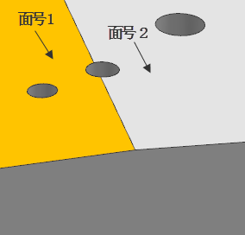

规则逻辑
1. 当孔径大于D_max不做检测。
2. 共面（不一定是平面、不一定同向）小孔（孔径小于等于上面给定值），直径不一致就报
备注：
可以由企业进行维护开放参数，限制最大孔径。

13044孔不能小于指定值

规则描述
孔径太小不好加工，孔径不能小于指定值（D_min）。

图例
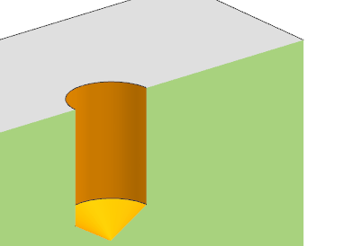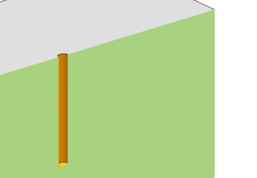
√ ×

开放参数
开放参数 | 说明
D_min=1; | 最小孔径 | 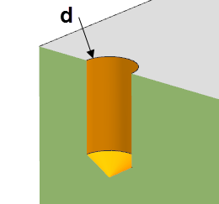

规则场景
判断共面小孔孔径不一致有多种场景。
当孔的入口面为倾斜面 ,规则会进行检查。

孔壁被破坏，规则会进行检查

规则逻辑
1. 当孔径大于D_min，规则通过。
2. 当孔径小于D_min，规则报告
备注：
可以由企业进行维护开放参数，限制最小孔径。

13051孔的加工方向上不能有遮挡

规则描述
孔的加工方向上不能有遮挡。

图例
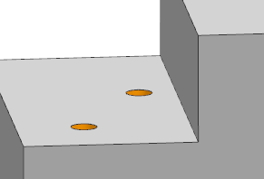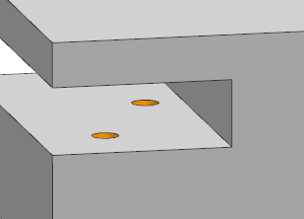
√ ×

开放参数
开放参数 | 说明
diameter_max=40; | 最大孔径 | 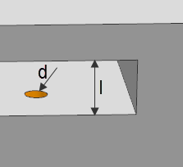
diameter_increase=4 | 直径扩大值
Length=1000 | 孔上方遮挡物距孔口距离

规则场景
判断共面小孔孔径不一致有多种场景。
当孔的入口面为倾斜面 ,规则会进行检查。

孔壁被破坏，规则会进行检查
孔不完整,规则会进行检查
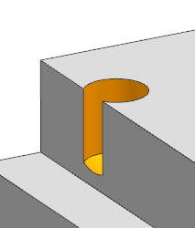

规则逻辑
1. 当孔径大于diameter_max，无论孔上方有无遮挡,规则通过。
2. 当孔上方遮挡物距孔入口面大于length，规则通过。
3. 通孔的一方有遮挡,另一方无遮挡,规则通过
备注：
可以由企业进行维护开放参数，限制孔径及遮挡距离。

13057螺纹孔孔壁被破坏

规则描述
当前孔的孔壁上有缺陷，或出入口倾斜、不完整。

图例
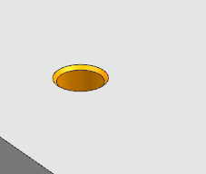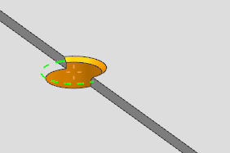
√ ×

开放参数
开放参数 | 说明
d_max=100; | 最大孔径 | 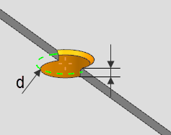
ratio=0.02; | 孔口边缘线所有点的高度差与孔直径之比

规则场景
判断螺纹孔孔壁被破坏有多种场景。
当螺纹孔的入口面被破坏,规则会进行检查。
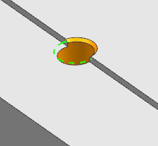

螺纹孔的侧壁被破坏,规则会进行检测。
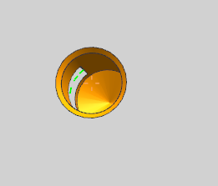
螺纹孔的入口面与钻孔方向不垂直,系统判定为入口面被破坏,规则会进行审查。
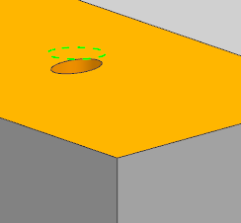

规则逻辑
1. 当孔为简单孔时，规则通过。
2. 当孔径大于d_max，规则通过。
3. 孔口边缘线所有点的高度差与孔直径之比大于ratio值的缺陷会报告
备注：
可以由企业进行维护开放参数，限制最大孔径及孔口平整要求。

14006倒圆半径过小

规则描述
几何形状的内R角小于3mm时，不能做超声检测。

图例
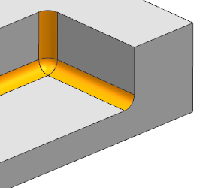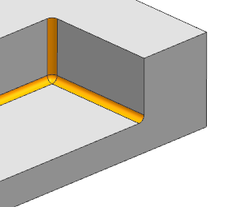
√ ×

开放参数
开放参数 | 说明
radius_min=3; | 最小倒圆半径 | 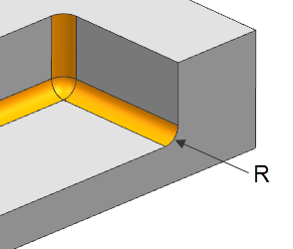

规则场景
判断倒圆半径过小有多种场景。
当D倒圆为外倒圆时，规则通过。
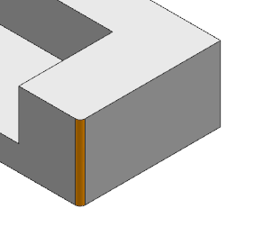
当倒圆为凹槽的外倒圆时，规则通过
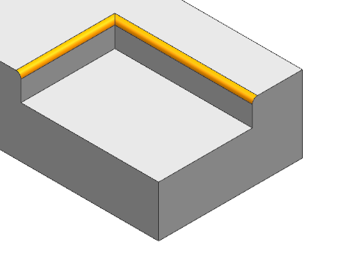
当倒圆为一般环槽的底部倒圆时，规则通过
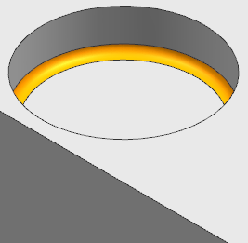

当倒圆为环槽外倒圆时，规则通过
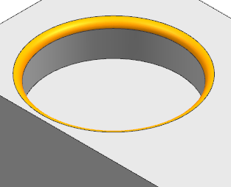

规则逻辑
1. 当倒圆半径小于radius_min，规则报告。
备注：
可以由企业进行维护开放参数，最小倒圆半径。

5.2钣金规则

20001板过厚

规则描述
板厚应该小于指定值

开放参数
开放参数 | 说明
T | 钣金件厚度

规则场景
审查对象:钣金件。
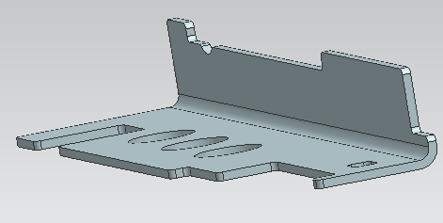

规则逻辑
判断钣金件厚度T是否大于指定值；如果大于,审查不通过。

规则脚本
PT = 2;// 钣金指定厚度值
if(T > PT )// 判断钣金厚度是否大于指定厚度
return "当前钣金厚度为"+str(T)+"mm，大于指定值:"+str(PT)+"mm";
else
return true;
备注：
可以由企业维护开放参数。

20005板边面拐角缺圆角

规则描述
钣金件的板边面拐角处应有过渡圆角

图例
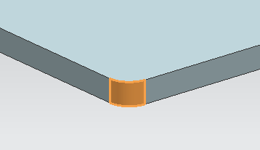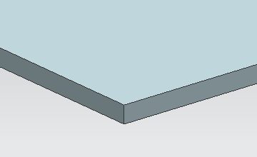
√ ×

规则场景
板边面间外尖角；
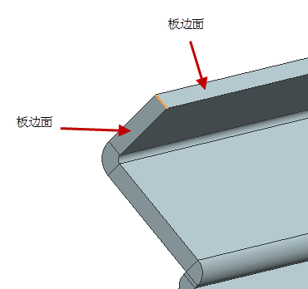
板边面间内尖角；
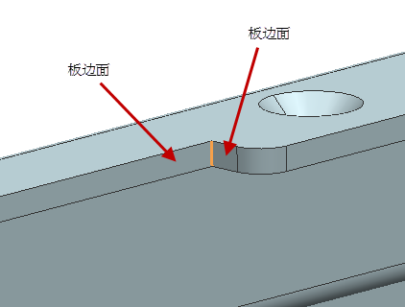

规则逻辑
判断钣金件的板边面之间是否有过渡圆角，如果没有，审查不通过并在模型上高亮相应尖角。

20006钣金展平后长宽值过大

规则描述
钣金展平后长度和宽度不能大于指定值，以免超出机床加工范围

开放参数
开放参数 | 说明
L | 展平后最大长度
W | 展平后最大宽度

规则场景
审查对象：钣金件展平后长度、宽度。
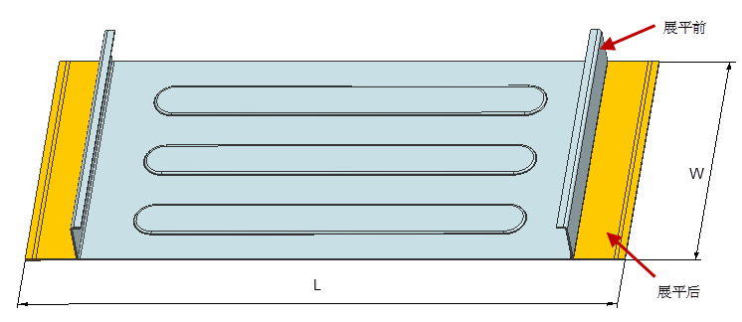

规则逻辑
判断钣金件展平后长度和宽度是否大于指定长度L和宽度W，如果长度或者宽度任一值超出，审查不通过。

规则脚本
DFM_SM_CheckFlatSize(300,200);//函数带参数：长度，宽度
备注：
可以由企业维护开放参数。

20023钣金件展平干涉

规则描述
钣金件展平干涉检测

规则场景
钣金件展平前
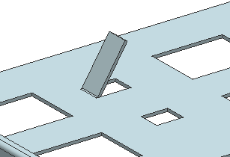
展平后
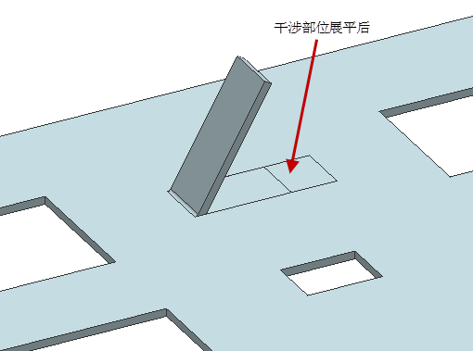

规则逻辑
判断钣金件展平后是否存在干涉部位，如果存在干涉，则审查不通过。

20101简单孔间距过小(板厚相关)

规则描述
简单孔之间的距离应该大于指定值（指定倍数*板厚）

开放参数
开放参数 | 说明
ratio | 指定倍数

规则场景
审查对象：简单孔之间的距离。
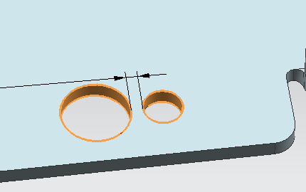

规则逻辑
1.判断钣金件上是否有两个或两个以上的简单孔特征，如果有，则进一步判断；
判断孔间距是否小于指定值（指定倍数*板厚），当孔间距小于指定值时，审查不通过；
2.如果简单孔轮廓不完整，规则不审查。
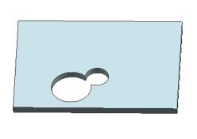

规则逻辑
ratio =1; //指定倍数
limit=ratio*T; //指定倍数*板厚
d_min_distance = SM_SMHOLE.MinDistanceWithValue("SM_SMHOLE",limit);
if(d_min_distance <limit) //判断孔间距是否小于指定值（指定倍数*板厚）
{
return "简单孔之间的最小距离为" + str(decimal(d_min_distance,3)) + "mm,小于"+str(ratio)+"倍钣厚：" + str(limit)+"mm";
}
return true;

备注：可以由企业维护开放参数。

20102简单孔到边缘距离过小（板厚相关）

规则描述
简单孔到边缘的距离应该大于指定值（指定倍数*板厚）

关联规则
规则20121简单孔到边缘的距离过小（直径相关）

开放参数
开放参数 | 说明
ratio | 指定倍数

规则场景
审查对象：简单孔到边缘的最小距离判断：
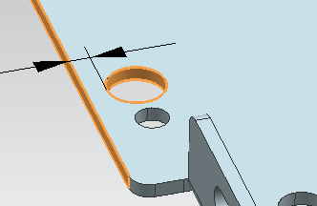

规则逻辑
1.判断钣金件上是否有简单孔特征，如果有，则进一步判断；
判断简单孔到边缘的最小距离是否小于指定值（指定倍数*板厚），当最小距离小于指定值时，审查不通过。
2．如果简单孔轮廓不完整，规则不审查。
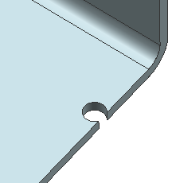

规则脚本
ratio =2; //指定倍数
a=ratio*T; //指定倍数*板厚
minEdge = SM_SMHOLE.MinDistanceWithValue("EDGE",a);
if(minEdge<a) //判断简单孔到边缘的最小距离是否小于指定值（指定倍数*板厚）
{
return"当前孔到边缘的最小距离为"+str(decimal(minEdge,3))+"mm,小于"+str(ratio)+"倍板厚的距离："+str(ratio*T)+"mm";
}
else
return true;

备注：
可以由企业维护开放参数。

20104简单孔直径过小

规则描述
简单孔直径应大于指定值（指定倍数*板厚）

关联规则
规则20120简单孔直径不符合规范

规则场景
审查对象：简单孔直径。
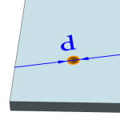

规则逻辑
1.判断钣金件上是否有简单孔特征，如果有，则进一步判断；
判断简单孔直径是否小于零件板厚，当简单孔直径小于板厚时，审查不通过；
2. 如果简单孔轮廓不完整，规则不审查。
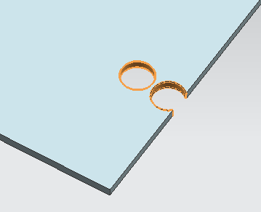

规则脚本
if(SM_SMHOLE.d<T)
{
return"当前孔径为"+str(decimal(SM_SMHOLE.d,3))+"mm,小于板厚："+str(T)+"mm";
}
else
return true;

20120简单孔直径不符合规范

规则描述
简单孔直径应符合企业设计规范

关联规则
规则20104孔直径过小(与板厚相关)

数据表
钣金件板厚T和孔直径D
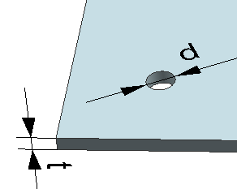
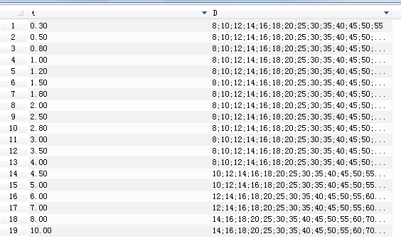

规则场景
审查对象：钣金件的板厚和简单孔直径。

规则逻辑
1.先判断是否是简单孔，如果是则进一步判断；
查表，要求钣金件板厚在表中t的取值范围内，确定t的取值后，再判断简单孔的直径是否在对应D的取值范围,如果直径符合要求，此规则通过。
2.如果孔的轮廓不完整，审查时会忽略该孔。
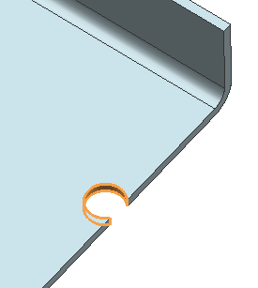
备注：
可以由企业维护参数表。

20121简单孔到边缘的距离太小（直径相关）

规则描述
简单孔到边缘的距离应该大于指定值（指定倍数*直径）

关联规则
规则20102简单孔到边缘距离过小（板厚相关）

开放参数
开放参数 | 说明
ratio | 指定倍数

规则场景
审查对象：简单孔到板面上各边缘线的距离。
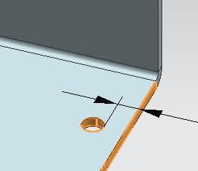

规则逻辑
- 判断是否有简单孔特征，如果有，则进一步判断；
判断简单孔到边缘的距离是否小于指定值（指定倍数*当前孔直径），当最小距离小于指定值时，审查不通过。
- 如果简单孔轮廓不完整，规则不审查。

规则逻辑
d = SM_SMHOLE.d;//孔直径
ratio=1;//开放参数
limit=d*ratio;
minEdge = SM_SMHOLE.MinDistanceWithValue("EDGE",limit);
if(minEdge <limit)// 判断简单孔到边缘的距离是否小于指定值（指定倍数*当前孔直径）
{
return"当前孔到边缘的最小距离为"+str(decimal(minEdge ,3))+"mm,小于"+str(ratio)+"倍直径的距离："+str(decimal(d ,3))+"mm";
}
else
return true;
备注：
可以由企业维护开放参数。

20124加强筋到简单孔的距离过小

规则描述
加强筋到简单孔的距离应该大于指定值（指定倍数*板厚）

开放参数
开放参数 | 说明
ratio | 指定倍数

规则场景
审查对象：加强筋和简单孔之间的距离。
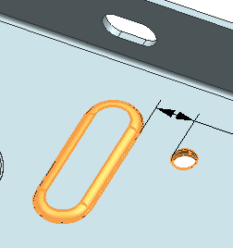
对于加强筋特征，有多种场景，如下图
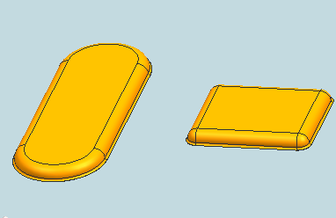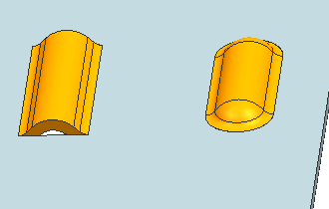

规则逻辑
1.判断钣金件上是否有简单孔和加强筋，如果有，则进一步判断；
判断加强筋到简单孔的最小距离是否小于指定值（指定倍数*板厚），当最小距离小于指定值时，审查不通过。
2.如果孔或者加强筋轮廓不完整，此规则不审查。
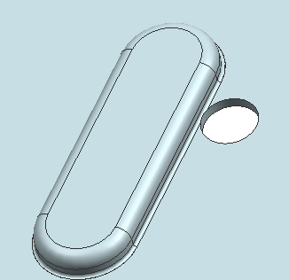

规则脚本
DFM_SM_CheckDistance();
type1="简单孔";
type2="浅成槽";
ratio=6;//开放参数
备注：
可以由企业维护开放参数。

20125简单孔与折弯距离过小（板厚相关）

规则描述
简单孔与折弯的距离应该大于指定值（指定倍数*板厚）

开放参数
开放参数 | 说明
ratio | 指定倍数

规则场景
审查对象：简单孔和折弯之间的距离。
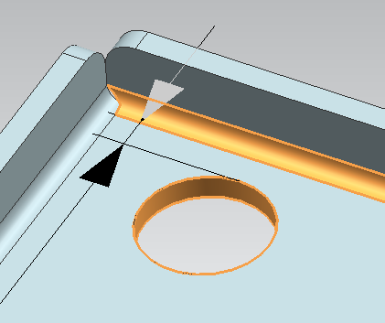
对于折弯特征，弯边角度≤93度。
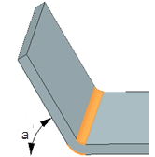

规则逻辑
- 判断钣金件是否有简单孔和折弯，如果有，则进一步判断；
判断简单孔到折弯的最小距离是否小于指定值（指定倍数*板厚），当最小距离小于指定值时，审查不通过。
2.如果孔或者折弯的轮廓不完整，规则不审查。
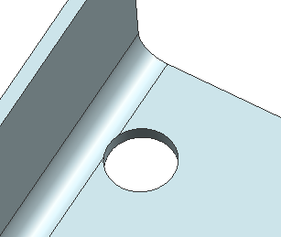

规则脚本
DFM_SM_CheckDistance();
type1="折弯";
type2="简单孔";
ratio=2;//开放参数
备注：
可以由企业维护开放参数。

20201凸包凸出高度过大（指定值）

规则描述
凸包的凸出高度过大，应小于指定值

开放参数
开放参数 | 说明
maxH | 最大高度

规则场景
审查对象：凸包凸出高度
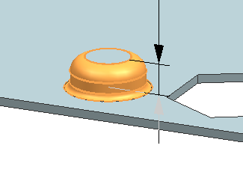

规则逻辑
判断钣金件是否有凸包，如果有，则进一步判断；
判断凸包凸出高度是否大于最大高度maxH，如果是，审查不通过。

规则脚本
maxH =3;// 最大高度
if(maxH<SM_DIMPLE.h && abs(maxH-SM_DIMPLE.h)>0.001) //判断凸包凸出高度是否大于最大高度maxH
{
return"当前凸包的高度为"+str(decimal(SM_DIMPLE.h,3))+"mm,大于许可的最大高度:"+str(maxH)+"mm";
}
else
return true;

备注：
可以由企业维护开放参数。

20202凸包到边缘的距离过小（板厚相关）

规则描述
凸包到边缘的距离应该大于指定值（指定倍数*板厚）

开放参数
开放参数 | 说明
minRatio | 指定倍数

规则场景
审查对象：板面上凸包与边缘的距离。
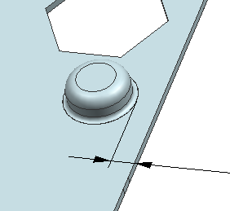

规则逻辑
1.判断钣金件是否有凸包，如果有，则进一步判断；
判断凸包到板面边缘的距离是否小于指定值（指定倍数*板厚），当距离小于指定值时，
审查不通过。
2.如果凸包轮廓线不完整，规则不审查。
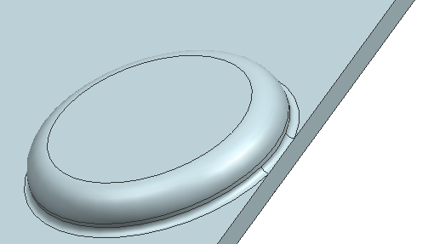

规则脚本
minRatio =5;// 指定倍数
limit=minRatio*T;
minEdge = SM_DIMPLE.MinDistanceWithValue("EDGE",limit); //判断凸包到板面边缘的距离是否小于指定值（指定倍数*板厚）
if(minEdge <limit)
{
return"当前凸包到边缘的距离为"+str(decimal(minEdge ,3))+"mm,小于"+str(minRatio)+"倍板厚的距离："+str(minRatio*T)+"mm";
}
else
return true;
备注：
可以由企业进行维护开放参数。

20203凸包到折弯的距离过小（板厚相关）

规则描述
凸包到折弯的距离应该大于指定值（指定倍数*板厚）

开放参数
开放参数 | 说明
minRatio | 指定倍数

规则场景
审查对象：凸包到折弯的距离。
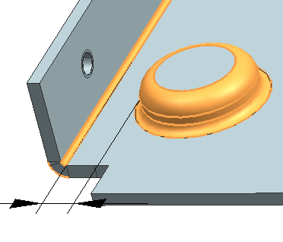
对于折弯特征，弯边角度≤93度。

规则逻辑
1.判断钣金件是否有凸包和折弯，如果有，则进一步判断；
判断凸包边缘到折弯弯边的距离是否小于指定值（指定倍数*板厚），当距离小于指定值时，
审查不通过。
2.如果凸包或者折弯的轮廓不完整，规则不审查。
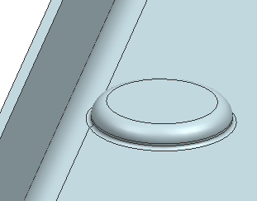

规则脚本
minRatio =5;// 指定倍数
limit=minRatio*T;
minEdge =SM_DIMPLE.MinDistanceWithValue("SM_BEND",limit);
if(minEdge <limit) //判断凸包边缘到折弯弯边的距离是否小于指定值（指定倍数*板厚）
{
return"当前凸包到折弯的距离为"+str(decimal(minEdge ,3))+"mm,小于"+str(minRatio)+"倍板厚的距离："+str(minRatio*T)+"mm";
}
else
return true;

备注：
可以由企业进行维护开放参数。

20205凸包到剪口的距离过小（与板厚相关）

规则描述
凸包到剪口的距离应该大于指定值（指定倍数*板厚）

开放参数
开放参数 | 说明
minRatio | 指定倍数

规则场景
审查对象：凸包与剪口间的距离。
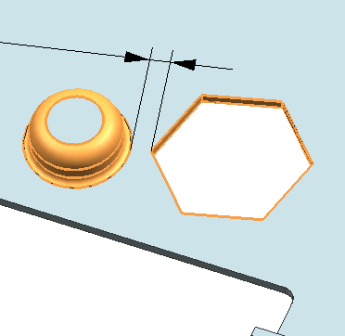
对于剪口特征：
当特征外轮廓为以下形状时，特征识别结果为方孔、梯形孔、平行槽、双D槽；
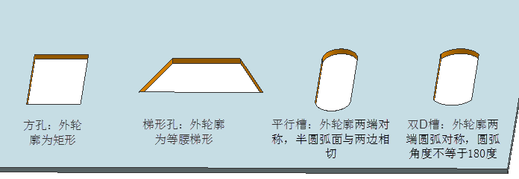
当特征外轮廓为其他形状，如五边形、六边形等或者不规则形状时，特征识别结果为剪口。
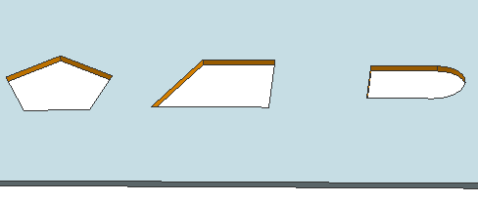

规则逻辑
1.判断钣金件是否有凸包和剪口，如果有，则进一步判断；
判断凸包到剪口的最小距离是否小于指定值（指定倍数*板厚），当最小距离小于指定值时，审查不通过。
2.如果凸包或者剪口轮廓不完整，规则不审查。
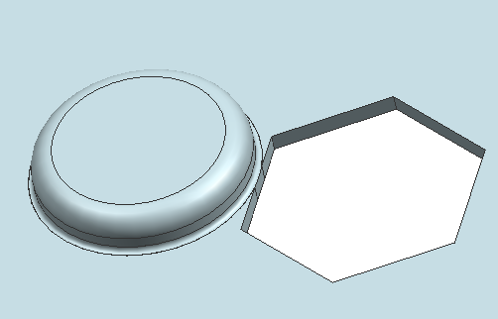
3. 如果形状为矩形，该特征识别为方孔，而不是剪口，规则不审查。
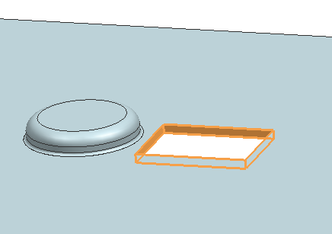

规则脚本
minRatio =3;// 指定倍数
limit=minRatio*T;
minEdge = SM_DIMPLE.MinDistanceWithValue("SM_NORCUT",limit);
if(minEdge <limit) //判断凸包到剪口的最小距离是否小于指定值（指定倍数*板厚）
{
return"当前凸包到剪口的距离为"+str(decimal(minEdge ,3))+"mm,小于"+str(minRatio)+"倍板厚的距离："+str(minRatio*T)+"mm";
}
else
return true;
备注：
可以由企业进行维护开放参数。

20206凸包间的距离过小（指定值）

规则描述
凸包间的距离应该大于指定值

开放参数
开放参数 | 说明
minL | 最小距离

规则场景
审查对象:凸包间的距离。
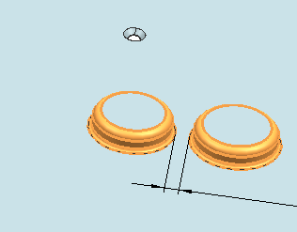

规则逻辑
1.判断钣金件是否有两个或两个以上的凸包，如果有，则进一步判断；
判断凸包间的距离是否小于指定值minL，当距离小于指定值时，审查不通过。
2.如果凸包轮廓不完整，规则不审查。

规则脚本
minL =6 ;// 最小距离
minEdge = SM_DIMPLE.MinDistanceWithValue("SM_DIMPLE",minL);
if(minEdge <minL) //判断凸包间的距离是否小于指定值minL
{
return"当前两凸包的最小距离为"+str(decimal(minEdge ,3))+"mm,小于最小的许可距离"+str(minL)+"mm";
}
else
return true;
备注：
可以由企业进行维护开放参数。

20302折弯的内侧弯曲半径太小

规则名称
折弯的内侧弯曲半径太小（板厚相关）

规则号
20302

规则描述
折弯的内侧弯曲半径应该大于指定值（指定倍数*板厚）。

开放参数
开放参数 | 说明
minRatio | 指定倍数

规则场景
审查对象：折弯的内侧半径。
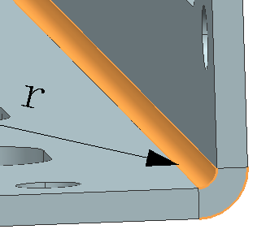
对于折弯特征，弯边角度≤93度。

规则逻辑
判断钣金件弯边是否是折弯；如果是折弯则进一步判断；
再判断折弯的内侧半径是否小于指定值（指定倍数*板厚），当内侧半径小于指定值时，审查不通过。

规则逻辑
minRatio =2.3;
limit=minRatio*T;
if(SM_BEND.r<limit)
{
return"当前折弯的内侧半径为"+str(decimal(SM_BEND.r,3))+"mm,小于最小的许可设定"+str(limit)+"mm，应避免这样的设计";
}
else
return true;

备注：可以由企业进行维护开放参数。

20308折弯高度过小

规则描述
折弯高度应大于指定值（指定倍数*板厚）。

开放参数
开放参数 | 说明
t1 | 指定倍数

规则场景
审查对象：钣金件折弯高度；
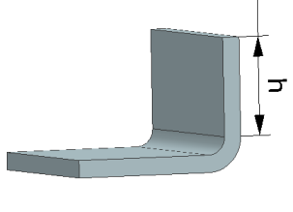
如果折弯后，折弯面部分区域形状发生改变，如下图所示，此时折弯高度还是以折弯时的距离为准。
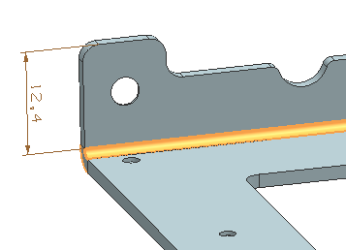
对于折弯特征，弯边角度≤93度。

规则逻辑
1.判断钣金件弯边是否是折弯， 如果是折弯则进一步判断；
再判断折弯弯边高度是否小于指定值（指定倍数*板厚），当折弯高度小于指定值时，审查不通过。
2.如果弯边高度为0，该弯边不会识别成折弯，规则不审查。
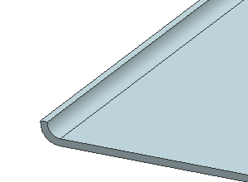

规则脚本
t1=5;
h1=T*t1;
h=SM_BEND.h;
if(h<h1)
return "最大折弯高度应大于" + str(decimal(t1,3))+"倍板厚的距离" + str(decimal(h1,3))+"，实际折弯高度为" + str(decimal(h,3))+"mm";
else
return true;
备注：可以由企业进行维护开放参数

20311折弯到边缘的距离过小（指定值）

规则描述
折弯到边缘的距离应大于:指定倍数*板厚

开放参数

开放参数 | 说明
minRatio | 指定倍数

规则场景
审查对象：折弯到边缘的距离判断。
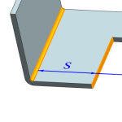
对于折弯特征，弯边角度≤93度。

规则逻辑
1.判断钣金件弯边是否是折弯， 如果是折弯则进一步判断；
再判断折弯到边缘的最小距离是否小于指定值（指定倍数*板厚），当距离小于指定值时，审查不通过。

规则脚本
minRatio =5;
minL=minRatio*T;
minValue = SM_BEND.MinDistanceWithValue("EDGE",minL);
if(minValue <minL)
{
return"当前折弯到边缘的最小距离为"+str(decimal(minValue ,3))+"mm,小于"+str(minRatio)+"倍板厚的距离："+str(minL)+"mm,加工时难以定位和成形";
}
else
return true;

备注：可以由企业进行维护开放参数。

20401两沉头孔间的距离过小

规则描述
两沉头孔间距应大于：指定倍数*板厚

开放参数
开放参数 | 说明
minRatio | 指定倍数

规则场景
审查对象：沉头孔之间的距离。
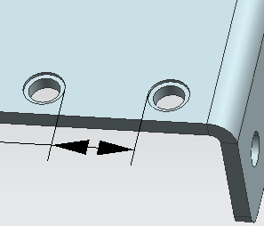

规则逻辑
1.判断钣金件是否有两个或两个以上沉头孔；如果有则进一步判断；
再判断两沉头孔间的距离是否小于指定值（指定倍数*板厚），当孔间距小于指定值时，审查不通过。
2.如果沉头孔轮廓不完整，规则不审查。
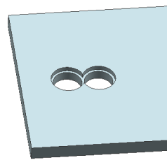

规则脚本
minRatio =2 ;
limit=minRatio*T;
minValue = SM_CBHOLE.MinDistanceWithValue("SM_CBHOLE",limit);
if(minValue <limit)
{
return"当前两沉头孔的最小距离为"+str(decimal(minValue ,3))+"mm,小于"+str(minRatio)+"倍板厚的距离："+str(minRatio*T)+"mm";
}
else
return true;

备注：可以由企业进行维护开放参数。

20402沉头孔到边缘的距离过小（板厚相关）

规则描述
沉头孔到边缘的距离应大于指定倍数*板厚

开放参数
开放参数 | 说明
ratio | 指定倍数

规则场景
审查对象：沉头孔到板面边缘的距离。
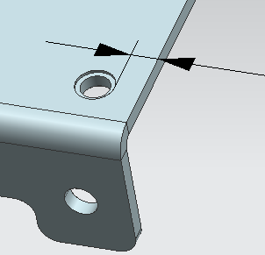

规则逻辑
1.判断钣金件是否有沉头孔；如果有则进一步判断；
再判断沉头孔到边缘的最小间距是否小于指定值（指定倍数*板厚），如果孔间距小于指定值时，
审查不通过。
2．如果沉头孔轮廓不完整，规则不审查。
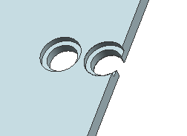

规则脚本
DFM_SM_CheckDistance();
type1="沉头孔";
type2="边缘";
ratio=3;

备注：可以由企业进行维护开放参数。

20403沉头孔到折弯的距离过小（板厚相关）

规则描述
沉头孔到折弯的距离应大于：指定倍数*板厚

开放参数

开放参数 | 说明
minRatio | 指定倍数

规则场景
规则审查：沉头孔到折弯之间的距离。
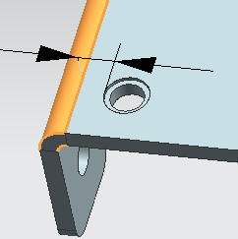
对于折弯特征，弯边角度≤93度。

规则逻辑
1.判断钣金件是否有沉头孔和折弯；如果有则进一步判断；
再判断沉头孔和折弯的距离是否小于指定值（指定倍数*板厚），如果距离小于指定值时，审查不通过。
2. 如果沉头孔或者折弯的轮廓不完整，规则不审查。
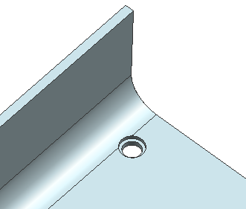

规则脚本
minRatio =2 ;
limit=minRatio*T;
minValue = SM_CBHOLE.MinDistanceWithValue("SM_BEND",limit);
if(minValue < limit)
{
return"当前沉头孔到折弯壁的最小距离为"+str(decimal(minValue,3))+"mm,小于"+str(minRatio)+"倍板厚的距离："+str(minRatio*T)+"mm";
}
else
return true;

备注：可以由企业进行维护开放参数。

20404沉头孔到简单孔的距离过小

规则描述
沉头孔到简单孔的距离应大于：指定倍数*板厚

开放参数
开放参数 | 说明
minRatio | 指定倍数

规则场景
审查对象：沉头孔到简单孔之间的距离。
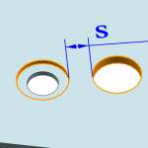

规则逻辑
1.判断钣金件是否有沉头孔和简单孔；如果有则进一步判断；
再判断沉头孔和简单孔的最小间距是否小于指定值（指定倍数*板厚），如果孔间距小于指定值时，审查不通过。
2. 如果沉头孔或者简单孔轮廓不完整，规则不审查。
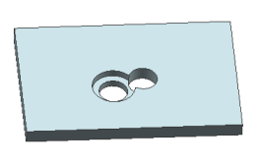

规则脚本
minRatio = 2;//板厚倍数
limit=minRatio*T;
minValue = SM_CBHOLE.MinDistanceWithValue("SM_SMHOLE",limit);
if(minValue <limit)
{
return"当前沉头孔到简单孔的最小距离为"+str(decimal(minValue ,3))+"mm,小于"+str(minRatio)+"倍板厚的距离："+str(minRatio*T)+"mm";
}
else
return true;
备注：可以由企业进行维护开放参数。

20405沉头孔的沉头深度过小

规则描述
沉头孔的沉头深度应大于：板厚*指定系数

开放参数
开放参数 | 说明
minRatio | 指定倍数

规则场景
审查对象：沉头孔的沉头深度。
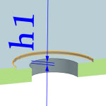

规则逻辑
判断钣金件是否有沉头孔；如果有则进一步判断；
再判断沉头孔的沉头深度是否小于指定值（指定倍数*板厚），如果沉头深度小于指定值时，审查不通过。

规则脚本
minRatio =0.25 ;
if(SM_CBHOLE.h1<minRatio*T)
{
return"当前沉头孔的沉头深度为"+str(decimal(SM_CBHOLE.h1,3))+"mm,小于"+str(minRatio)+"倍板厚的距离："+str(minRatio*T)+"mm";
}
else
return true;

备注：可以由企业进行维护开放参数

20501平行槽的宽度过小

规则描述
平行槽的宽度应该大于指定值（指定倍数*板厚）。

开放参数
开放参数 | 说明
ratio | 指定倍数

规则场景
审查对象：板面上的平行槽。
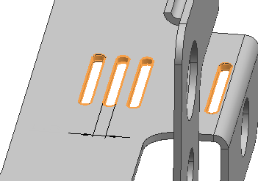
对于平行槽特征
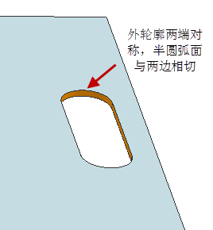

规则逻辑
1.判断钣金件是否有平行槽，如果有平行槽则进一步判断；
再判断平行槽的宽度是否小于指定值（指定倍数*板厚），当平行槽宽度小于指定值时，审查不通过。
2.如果平行槽轮廓不完整，规则不审查。
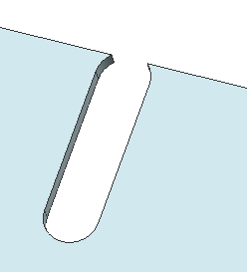

规则脚本
ratio=2; //指定倍数
if(SM_PARSLOT.w<ratio*T) //判断平行槽的宽度是否小于指定值（指定倍数*板厚）
{
return"当前平行槽的宽度值为"+str(decimal(SM_PARSLOT.w,3))+"mm,小于"+str(ratio)+"倍板厚的距离："+str(ratio*T)+"mm";
}
else
return true;

备注：可以由企业进行维护开放参数。

20502 平行槽的长宽比过大

规则描述
平行槽的长宽之比（L/W）应小于指定值。

开放参数
开放参数 | 说明
ratio | 长度与宽度之比

规则场景
审查对象：板面上所有平行槽。
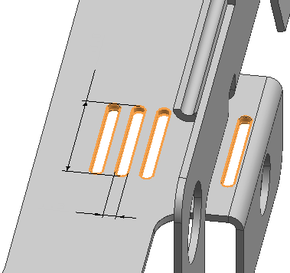
对于平行槽特征

规则逻辑
1.判断钣金件是否有平行槽，如果有平行槽则进一步判断；
再判断平行槽的长宽之比是否大于指定值，当平行槽长宽之比大于指定值时，审查不通过。
2.如果平行槽轮廓不完整，此规则不审查。

规则脚本
//Rule_Param_Define
ratio=5; //长度与宽度之比
//Rule_Param_Define
if(SM_PARSLOT.l>ratio*SM_PARSLOT.w) //平行槽的长宽之比是否大于指定值
{
return"当前平行槽长宽比为"+str(decimal(SM_PARSLOT.l/SM_PARSLOT.w,3))+",大于指定值："+str(ratio)+",平行槽过细过长，成形困难";
}
else
return true;

备注：
可以由企业进行维护开放参数。

20503 平行槽到折弯的距离过小

规则描述
平行槽到折弯的距离应该大于:指定倍数*板厚

开放参数
开放参数 | 说明
ratio | 指定倍数

规则场景
审查对象：平行槽到折弯的距离。
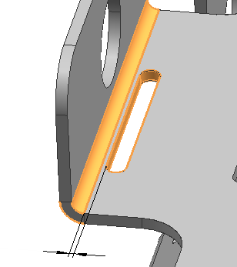
对于平行槽特征
对于折弯特征，弯边角度≤93度。

规则逻辑
1.判断钣金件是否有平行槽和折弯；如果有则进一步判断；
再判断平行槽到折弯距离是否小于指定值（指定倍数*板厚），当距离小于指定值时，审查不通过。
2.如果平行槽轮廓不完整或与折弯线相交，此规则不审查。
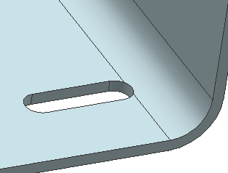

规则脚本
//Rule_Param_Define
ratio=2;//指定倍数
//Rule_Param_Define
limit=ratio*T;
d=SM_PARSLOT.MinDistanceWithValue("SM_BEND",limit);
if(d<limit)
{
return"当前平行槽到折弯的距离为"+str(decimal(d,3))+"mm,小于"+str(ratio)+"倍板厚的距离："+str(ratio*T)+"mm";
}
else
return true;
备注：
可以由企业进行维护开放参数。

20504 平行槽到边缘的距离过小（板厚相关）

规则描述
平行槽到边缘的距离应该大于:指定倍数*板厚

开放参数
开放参数 | 说明
ratio | 指定倍数

规则场景
规则审查：板面上平行槽到板面边缘的距离。
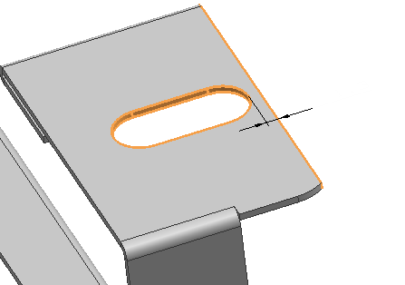
对于平行槽特征

规则逻辑
1.判断钣金件是否有平行槽；如果有则进一步判断；
再判断平行槽到边缘距离是否小于指定值（指定倍数*板厚），当距离小于指定值时，审查不通过。
2.如果平行槽轮廓不完整，此规则不审查。

规则脚本
DFM_SM_CheckDistance();
type1="平行槽"; //固定特征名，不允许修改
type2="边缘"; //固定特征名，不允许修改
ratio=3;//指定倍数
备注：
可以由企业进行维护开放参数。

20508 平行槽与平行槽之间的距离过小

规则描述
平行槽与平行槽之间的距离应大于指定值（指定倍数*板厚）。

开放参数
开放参数 | 说明
ratio | 指定倍数

规则场景
审查对象：板面上所有平行槽。
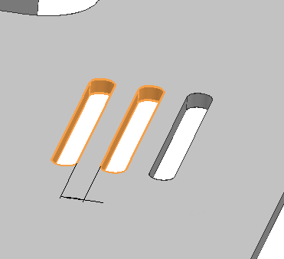
对于平行槽特征

规则逻辑
1.判断钣金件是否有两个或两个以上平行槽；如果有则进一步判断；
再判断平行槽与平行槽之间距离是否小于指定值（指定倍数*板厚），当距离小于指定值时，审查不通过。
2.如果平行槽轮廓不完整，此规则不审查。
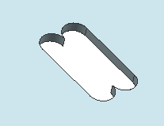

规则脚本
//Rule_Param_Define
ratio =3;//指定倍数
//Rule_Param_Define
limit=ratio*T; //指定倍数*板厚
d_min_distance=SM_PARSLOT.MinDistanceWithValue("SM_PARSLOT",limit);
if(d_min_distance <limit) //判断平行槽与平行槽之间距离是否小于指定值（指定倍数*板厚）
{
return "平行槽之间的最小距离为" + str(decimal(d_min_distance,3)) + "mm,小于"+str(ratio)+"倍钣厚：" + str(limit)+"mm";
}
else
return true;
备注：
可以由企业进行维护开放参数。

20601 剪口到边缘的距离过小（板厚相关）

规则描述
剪口到边缘的距离应该大于:指定倍数*板厚

开放参数
开放参数 | 说明
ratio | 指定倍数

规则场景
审查对象：板面上剪口到边缘的距离。
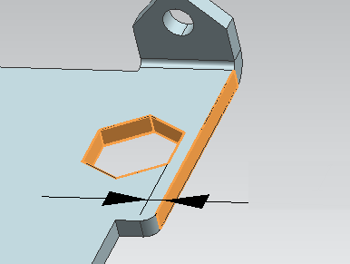
对于剪口特征：
当特征外轮廓为以下形状时，特征识别结果为方孔、梯形孔、平行槽、双D槽；
当特征外轮廓为其他形状，如五边形、六边形等或者不规则形状时，特征识别结果为剪口。

规则逻辑
1.判断是否有剪口,如果有则进一步判断；
再判断剪口到边缘的距离是否小于指定值（指定倍数*板厚），当距离小于指定值时，审查不通过。
2.如果剪口边缘轮廓不完整，此规则不审查。
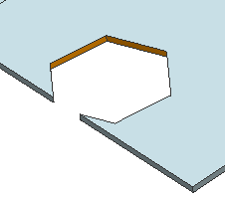

规则脚本
DFM_SM_CheckDistance();
type1="剪口";//固定特征名，不允许修改
type2="边缘";//固定特征名，不允许修改
//Rule_Param_Define
ratio=3;//指定倍数
//Rule_Param_Define

备注：
可以由企业进行维护开放参数。

20603 剪口间的距离过小

规则描述
剪口间的距离应大于指定值（指定倍数*板厚）

开放参数
开放参数 | 说明
ratio | 指定倍数

规则场景
审查对象：剪口之间的距离。
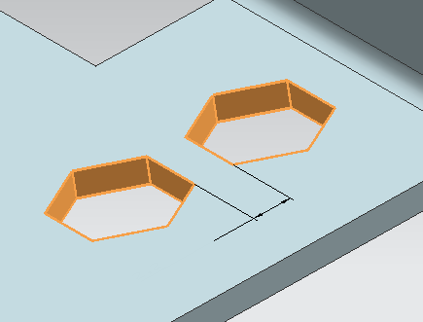
对于剪口特征：
当特征外轮廓为以下形状时，特征识别结果为方孔、梯形孔、平行槽、双D槽；
当特征外轮廓为其他形状，如五边形、六边形等或者不规则形状时，特征识别结果为剪口。

规则逻辑
1.首先判断是否有两个或两个以上剪口特征；如果有则进一步判断；
再判断剪口间距离是否小于指定值（指定倍数*板厚），当距离小于指定值时，审查不通过。
2. 如果形状为矩形，该特征识别为方孔，而不是剪口，此规则不审查。

3．如果剪口边缘轮廓不完整，此规则不审查。

规则脚本
//Rule_Param_Define
ratio =2 ;//指定倍数
//Rule_Param_Define
limit=ratio*T; //指定倍数*板厚
minValue = SM_NORCUT.MinDistanceWithValue("SM_NORCUT",limit);
if(minValue <limit) //判断剪口间距离是否小于指定值（指定倍数*板厚）
{
return"当前剪口间最小距离为"+str(decimal(minValue ,3))+"mm,小于"+str(ratio)+"倍板厚的距离："+str(ratio*T)+"mm，应避免这样的设计";
}
else
return true;
备注：
可以由企业进行维护开放参数。

20605剪口到折弯的距离过小

规则描述
剪口到折弯的距离应该大于:指定倍数*板厚

开放参数
开放参数 | 说明
ratio | 指定倍数

规则场景
规则审查：剪口到折弯之间的距离。
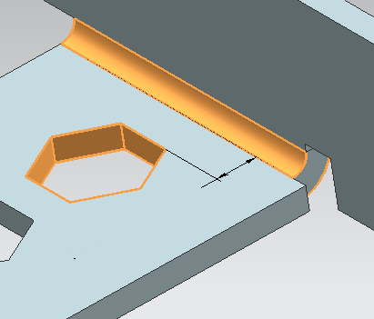
对于折弯特征，弯边角度≤93度。
对于剪口特征：
当特征外轮廓为以下形状时，特征识别结果为方孔、梯形孔、平行槽、双D槽；
当特征外轮廓为其他形状，如五边形、六边形等或者不规则形状时，特征识别结果为剪口。

规则逻辑
1.首先判断是否有剪口和折弯，如果有则进一步判断；
再判断剪口到折弯的距离是否小于指定值（指定倍数*板厚），当距离小于指定值时，审查不通过。
2.如果剪口边缘与折弯线相交，此规则不审查。
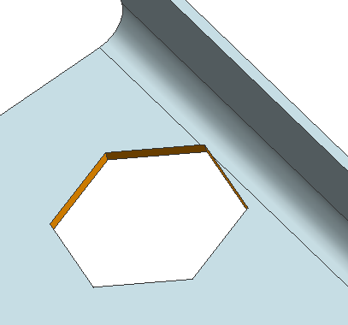

规则脚本
DFM_SM_CheckDistance();
type1="折弯"; //固定特征名，不允许修改
type2="剪口"; //固定特征名，不允许修改
ratio=3;//指定倍数
ignor_r_bend=0;
//只有同一板面的特征才会计算
//距离的测量是在平行于板面的方向上进行
//ignor_r_bend=1时，检测出特征到折弯的最近距离后再加上折弯的内半径，
效果近似等效于到折弯的另一边的壁的距离。当折弯是90度时是精确的。
备注：
可以由企业进行维护开放参数。

20901 滴状卷边的半径过小（板厚相关）

规则描述
滴状卷边半径应大于：指定倍数*板厚

开放参数
开放参数 | 说明
ratio | 指定倍数

规则场景
滴状卷边的半径大小判断。
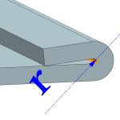

规则逻辑
1.首先判断是否有滴状卷边特征；如果有则进一步判断；
再判断滴状卷边的半径是否小于指定值（指定倍数*板厚），当半径小于指定值，审查不通过。

规则脚本
//Rule_Param_Define
ratio =0.5;//指定倍数
//Rule_Param_Define
if(SM_CLOSELOOPHEM.r<minRatio*T) //判断滴状卷边的半径是否小于指定值（指定倍数*板厚）
{
return"当前滴状卷边半径为"+str(decimal(SM_CLOSELOOPHEM.r,3))+"mm,小于"+str(ratio)+"倍板厚的距离："+str(ratio*T)+"mm，应避免这样的设计";
}
else
return true;
备注：
可以由企业进行维护开放参数。

20902 滴状卷边的翻边长度过小（板厚相关）

规则描述
滴状卷边翻边长度应大于：指定倍数*板厚

开放参数
开放参数 | 说明
ratio | 指定倍数

规则场景
审查对象:滴状卷边翻边长度。
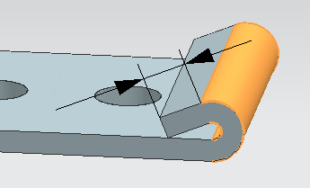

规则逻辑
1.判断是否有滴状卷边；如果有则进一步判断；
再判断滴状卷边翻边长度是否小于指定值（指定倍数*板厚），如果距离小于指定值，审查不通过。

规则脚本
//Rule_Param_Define
ratio =4;//指定倍数
//Rule_Param_Define
if(SM_CLOSELOOPHEM.h<minRatio*T) //判断滴状卷边翻边长度是否小于指定值（指定倍数*板厚）
{
return"当前滴状卷边翻边长度为"+str(decimal(SM_CLOSELOOPHEM.h,3))+"mm,小于"+str(ratio)+"倍板厚的距离："+str(ratio*T)+"mm，应避免这样的设计";
}
else
return true;
备注：
可以由企业进行维护开放参数。

20904 滴状卷边到共板面剪口的距离过小（板厚相关）

规则描述
滴状卷边到共板面剪口的距离应大于：指定倍数*板厚

开放参数

开放参数 | 说明
ratio | 指定倍数

规则场景
审查对象：板面上滴状卷边到剪口之间的距离，剪口的形状可能会有所不同。
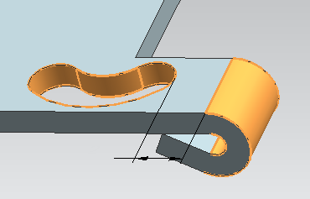
对于剪口特征：
当特征外轮廓为以下形状时，特征识别结果为方孔、梯形孔、平行槽、双D槽；
当特征外轮廓为其他形状，如五边形、六边形等或者不规则形状时，特征识别结果为剪口。

规则逻辑
1.判断是否有滴状卷边和剪口，如果都有则进一步判断；
再判断滴状卷边到共板面剪口的最小距离是否小于指定值（指定倍数*板厚），当距离小于指定值，审查不通过。
2. 如果形状为矩形，该特征识别为方孔，而不是剪口，此规则不审查。
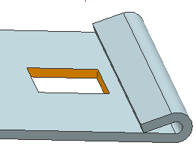
3.如果剪口边缘与滴状卷边弯边相交，此规则不审查。
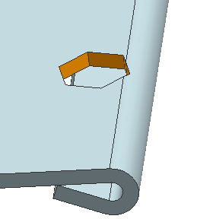

规则脚本
//Rule_Param_Define
ratio =2 ;//指定倍数
//Rule_Param_Define
limit=ratio*T; //指定倍数*板厚
minValue = SM_CLOSELOOPHEM.MinDistanceWithValue("SM_NORCUT",limit);
if(minValue <limit) //判断滴状卷边到共板面剪口的最小距离是否小于指定值（指定倍数*板厚）
{
return"当前滴状卷边到剪口距离为"+str(decimal(minValue ,3))+"mm,小于"+str(ratio)+"倍板厚的距离："+str(ratio*T)+"mm";
}
else
return true;
备注：
可以由企业进行维护开放参数。

20905 滴状卷边到共板面折弯的距离过小（板厚相关）

规则描述
滴状卷边到共板面折弯的距离应大于：指定倍数*板厚

开放参数
开放参数 | 说明
ratio | 指定倍数

规则场景
规则审查：板面上滴状卷边到共板面折弯之间的距离
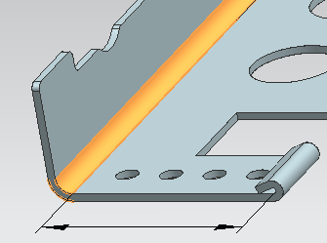
对于折弯特征，弯边角度≤93度。

规则逻辑
1.首先判断是否有滴状卷边和折弯，如果都有则进一步判断；
再判断滴状卷边到共板面折弯的距离是否小于指定值（指定倍数*板厚），当距离小于指定值，审查不通过。

规则脚本
//Rule_Param_Define
ratio =4;//指定倍数
//Rule_Param_Define
limit=ratio*T; //指定倍数*板厚
minValue = SM_CLOSELOOPHEM.MinDistanceWithValue("SM_BEND",limit);
if(minValue <limit) //判断滴状卷边到共板面折弯的距离是否小于指定值（指定倍数*板厚）
{
return"当前滴状卷边到折弯距离为"+str(decimal(minValue ,3))+"mm,小于"+str(ratio)+"倍板厚的距离："+str(ratio*T)+"mm";
}
else
return true;
备注：
可以由企业进行维护开放参数。

20906 滴状卷边到共板面简单孔的距离过小（板厚相关）

规则描述
滴状卷边到共板面简单孔的距离过小（板厚相关）

开放参数
开放参数 | 说明
ratio | 指定倍数

规则场景
规则审查：板面上滴状卷边到简单孔之间的距离
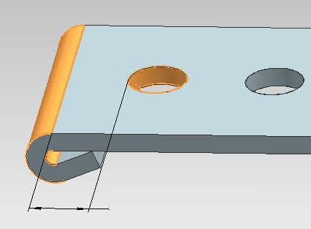

规则逻辑
1.首先判断是否有滴状卷边和简单孔特征，如果都有则进一步判断；
再判断滴状卷边到共板面简单孔的距离是否小于指定值（指定值*板厚），当距离小于指定值，审查不通过。
2. 如果孔边缘与滴状卷边弯边相交，此规则不审查。
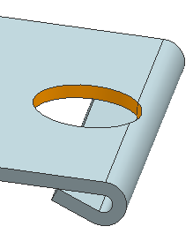

规则脚本
//Rule_Param_Define
ratio =4;//指定倍数
//Rule_Param_Define
limit=ratio*T; //指定倍数*板厚
minValue = SM_CLOSELOOPHEM.MinDistanceWithValue("SM_SMHOLE",limit);
if(minValue < limit) //判断滴状卷边到共板面简单孔的距离是否小于指定值（指定值*板厚）
{
return"当前滴状卷边到简单孔距离为"+str(decimal(minValue ,3))+"mm,小于"+str(ratio)+"倍板厚的距离："+str(ratio*T)+"mm";
}
else
return true;
备注：
可以由企业进行维护开放参数。

20907 滴状卷边到共板面翻孔的距离过小（板厚相关）

规则描述
滴状卷边到共板面翻孔的距离应大于：指定倍数*板厚

开放参数
开放参数 | 说明
ratio | 指定倍数

规则场景
审查对象：滴状卷边到翻孔之间的距离(滴状卷边弯边到翻孔边缘的最小距离)。
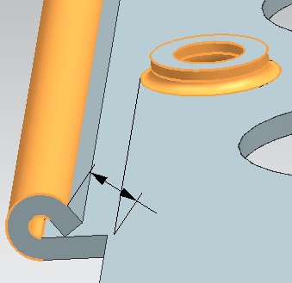

规则逻辑
1.首先判断是否有滴状卷边和翻孔，如果都有则进一步判断；
再判断滴状卷边到共板面翻孔的最小距离是否小于指定值（指定倍数*板厚），当距离小于指定值，审查不通过。

规则脚本
//Rule_Param_Define
ratio =4 ;//指定倍数
//Rule_Param_Define
limit=ratio*T; //指定倍数*板厚
minValue = SM_CLOSELOOPHEM.MinDistanceWithValue("SM_FLAHOLE",limit);
if(minValue < limit) //判断滴状卷边到共板面翻孔的距离是否小于指定值（指定倍数*板厚）
{
return"当前滴状卷边到翻孔距离为"+str(decimal(minValue ,3))+"mm,小于"+str(ratio)+"倍板厚的距离："+str(ratio*T)+"mm";
}
else
return true;
备注：
可以由企业进行维护开放参数。

21003窄槽的长宽之比过大（指定值）

规则描述
窄槽的长宽之比应该小于指定值

开放参数
开放参数 | 说明
ratio | 长度与宽度之比

规则场景
审查对象：板面上所有窄槽。
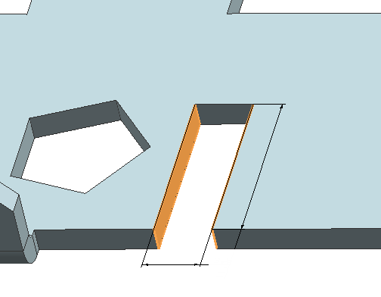

规则逻辑
1.判断是否有窄槽，如果有则进一步判断；
再判断窄槽的长宽比是否小于指定值当长宽比大于指定值时，审查不通过。

规则脚本
//Rule_Param_Define
ratio =3 ; //指定倍数
//Rule_Param_Define
width = SM_NARSLOT.w;
length = SM_NARSLOT.l;
if(length>ratio*width) //判断窄槽的长宽比是否小于指定值当长宽比大于指定值
{
return"当前窄槽长宽比为"+str(decimal(SM_NARSLOT.l/SM_NARSLOT.w,3))+",大于用户指定值："+str(ratio);
}
else
return true;
备注：
可以由企业进行维护开放参数。

21004 窄槽的宽度过小(板厚相关)

规则描述
窄槽的宽度w应大于：指定倍数*板厚

开放参数
开放参数 | 说明
ratio | 指定倍数

规则场景
审查对象：板面上所有窄槽。
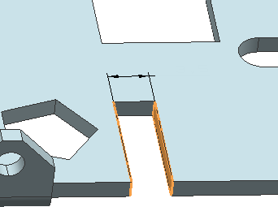

规则逻辑
1.判断是否有窄槽，如果有则进一步判断；
再判断窄槽的宽度是否小于指定值（指定倍数*板厚），当宽度小于指定值时，审查不通过。

规则脚本
//Rule_Param_Define
ratio =3;//制定倍数
//Rule_Param_Define
if(SM_NARSLOT.w<ratio*T)
{
return"当前窄槽宽度值为"+str(decimal(SM_NARSLOT.w,3))+"mm,小于"+str(ratio)+"倍板厚的距离："+str(ratio*T)+"mm,应避免这样的设计";
}
else
return true;
备注：
可以由企业进行维护开放参数。

21005 窄槽到孔的距离过小(板厚相关)

规则描述
窄槽到简单孔的距离应大于：指定倍数*板厚

开放参数
开放参数 | 说明
ratio | 指定倍数

规则场景
审查对象：板面上窄槽到简单孔的距离。
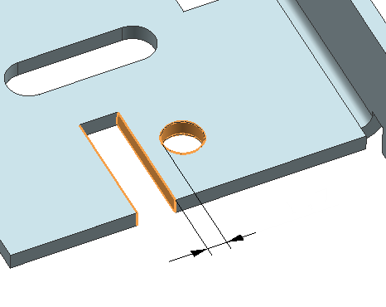

规则逻辑
1.判断是否有窄槽和简单孔，如果都有则进一步判断；
再判断窄槽到简单孔的距离是否小于指定值（指定倍数*板厚），当距离小于指定值，审查不通过。

规则脚本
//Rule_Param_Define
ratio = 4 ;//指定倍数
//Rule_Param_Define
limit = ratio*T; //指定倍数*板厚
minEdge = SM_NARSLOT.MinDistanceWithValue("SM_SMHOLE",limit);
if(minEdge <limit) //判断窄槽到简单孔的距离是否小于指定值（指定倍数*板厚）
{
return"当前窄槽到简单孔的距离为"+str(decimal(minEdge ,3))+"mm,小于"+str(ratio)+"倍板厚的距离："+str(ratio*T)+"mm";
}
else
return true;
备注：
可以由企业进行维护开放参数。

21006 窄槽到剪口的距离过小(板厚相关)

规则描述
窄槽到剪口的距离应大于：指定倍数*板厚

开放参数
开放参数 | 说明
ratio | 指定倍数

规则场景
审查对象：板面上窄槽到剪口的距离。
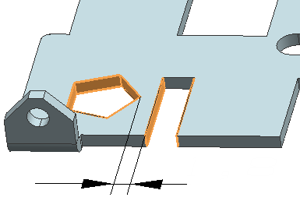
对于剪口特征：
当特征外轮廓为以下形状时，特征识别结果为方孔、梯形孔、平行槽、双D槽；
当特征外轮廓为其他形状，如五边形、六边形等或者不规则形状时，特征识别结果为剪口。

规则逻辑
1.判断是否有窄槽和剪口，如果有则进一步判断；
再判断窄槽到剪口的距离是否小于指定值（指定倍数*板厚），当距离小于指定值，审查不通过。

规则脚本
//Rule_Param_Define
ratio =4 ;//指定倍数
//Rule_Param_Define
limit=ratio*T; //指定倍数*板厚
minValue=SM_NARSLOT.MinDistanceWithValue("SM_NORCUT",limit);
if(minValue <limit) //判断窄槽到剪口的距离是否小于指定值（指定倍数*板厚）
{
return"当前窄槽到剪口的距离为"+str(decimal(minValue ,3))+"mm,小于"+str(ratio)+"倍板厚的距离："+str(ratio*T)+"mm";
}
else
return true;
备注：
可以由企业进行维护开放参数。

21007 窄槽到平行槽的距离过小(板厚相关)

规则描述
窄槽到平行槽的距离应大于：指定倍数*板厚

开放参数
开放参数 | 说明
ratio | 指定倍数

规则场景
审查对象：板面上窄槽到平行槽的距离。
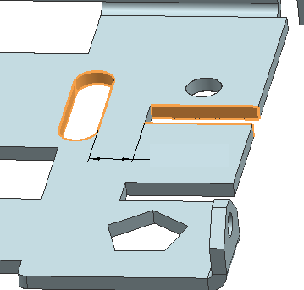
对于平行槽特征

规则逻辑
1.判断是否有窄槽和平行槽，如果有则进一步判断；
再判断窄槽到平行槽的距离是否小于指定值（指定倍数*板厚），当距离小于指定值，审查不通过。

规则脚本
//Rule_Param_Define
ratio =4 ;//指定倍数
//Rule_Param_Define
limit=ratio*T; //指定倍数*板厚
minValue = SM_NARSLOT.MinDistanceWithValue("SM_PARSLOT",limit);
if(minValue <limit) //判断窄槽到平行槽的距离是否小于指定值（指定倍数*板厚）
{
return"当前窄槽到平行槽的距离为"+str(decimal(minValue ,3))+"mm,小于"+str(ratio)+"倍板厚的距离："+str(ratio*T)+"mm";
}
else
return true;
备注：
可以由企业进行维护开放参数。

21201 压平边的长过大（指定值）

规则描述
压平边的长l和可压平板厚T应小于指定值。

开放参数
开放参数 | 说明
maxL | 可压平边最大长度
maxT | 最大板厚

规则场景
审查对象：板面上压平边的长度和板厚。
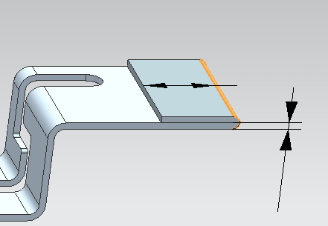

规则逻辑
1.判断是否有压平边特征，如果有则进一步判断；
判断钣金件的板厚是否大于最大板厚maxT，如果板厚大于最大板厚maxT，审查不通过；
如果板厚满足要求，再判断压平边长度是否大于maxL，如果压平边长度大于maxL，审查不通过；
当板厚和压平边长度均满足要求，此规则通过。

规则脚本
//Rule_Param_Define
maxL =10 ;//指定长度
maxT=3;//指定板厚
//Rule_Param_Define
if(T>maxT) //判断钣金件的板厚是否大于最大板厚maxT
{
return"当前板厚为"+str(T)+"mm，大于设定的最大可压平板厚"+str(maxT)+"mm,板材将难以压平"
}
else if(SM_CLOSEHEM.l>maxL) //判断压平边长度是否大于maxL
{
return"当前压平边最大长度为"+str(decimal(SM_CLOSEHEM.l,3))+"mm,此长度大于许可的最大值："+str(maxL)+"mm,应避免这样的设计";
}
else
return true;
备注：
可以由企业进行维护开放参数。

21202 压平边到折弯的距离过小（板厚相关）

规则描述
压平边到折弯的距离应大于：指定倍数*板厚

开放参数

开放参数 | 说明
ratio | 指定倍数

规则场景
审查对象：板面上压平边到折弯之间的距离。
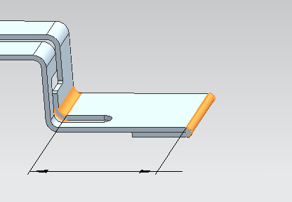
对于折弯特征，弯边角度≤93度。

规则逻辑
1.首先判断是否有压平边和折弯特征，如果都有则进一步判断；
再判断压平边到折弯的距离是否小于指定值（指定倍数*板厚），当距离小于指定值，审查不通过。

规则脚本
//Rule_Param_Define
ratio =30;//指定倍数
//Rule_Param_Define
limit=ratio*T; //指定倍数*板厚
minValue=SM_CLOSEHEM.MinDistanceWithValue("SM_BEND",limit);
if(minValue <limit) //判断压平边到折弯的距离是否小于指定值（指定倍数*板厚）
{
return"当前压平边到折弯的距离为"+str(decimal(minValue ,3))+"mm,小于"+str(ratio)+"倍板厚的距离："+str(ratio*T)+"mm";
}
else
return true;
备注：
可以由企业进行维护开放参数。

21304 百叶窗的高度过大（指定值）

规则描述
百叶窗的高度应小于指定值

开放参数

开放参数 | 说明
maxD | 指定高度

规则场景
审查对象：百叶窗的高度。
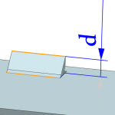
百叶窗根据形状分为冲裁和成形。
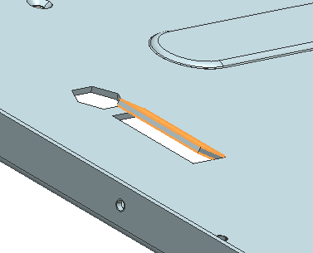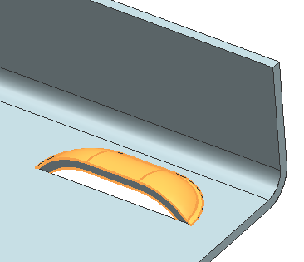

规则逻辑
1.判断是否有百叶窗特征；如果有则进一步判断；
再判断百叶窗的高度是否大于指定值，当高度小于指定值时，审查不通过。

规则脚本
//Rule_Param_Define
maxD=3;//指定值
//Rule_Param_Define
if(SM_LOUVER.d>maxD && abs(maxD-SM_LOUVER.d)>0.001) //判断百叶窗的高度是否大于指定值
{
return"当前百叶窗高度为"+str(decimal(SM_LOUVER.d,3))+"mm,大于要求的最大值："+str(maxD)+"mm";
}
else
return true;
备注：
可以由企业进行维护开放参数。

21305 百叶窗宽度过小（板厚相关）

规则描述
百叶窗宽度应大于：指定倍数*板厚

开放参数
开放参数 | 说明
ratio | 指定倍数

规则场景
审查对象:板面上所有百叶窗。
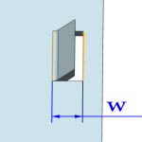
百叶窗根据形状分为冲裁和成形。

规则逻辑
1.判断是否有百叶窗特征，如果有则进一步判断；
再判断百叶窗的宽度是否小于指定值（指定倍数*板厚），当宽度小于指定值时，审查不通过。

规则脚本
//Rule_Param_Define
ratio=3;//指定倍数
//Rule_Param_Define
if(SM_LOUVER.w<ratio*T)
{
return"当前百叶窗宽度为"+str(decimal(SM_LOUVER.w,3))+"mm,小于"+str(ratio)+"倍板厚的距离："+str(ratio*T)+"mm";
}
else
return true;
备注：
可以由企业进行维护开放参数。

21306 百叶窗到板面边缘距离过小（指定值）

规则描述
百叶窗到板面边缘距离应大于指定值

开放参数
开放参数 | 说明
min_d | 最小距离

规则场景
审查对象： 板面上百叶窗到边缘的距离。
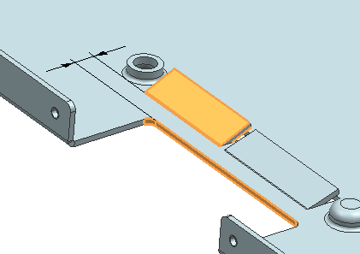
对于百叶窗，根据形状分为冲裁和成形。

规则逻辑
1.判断是否有百叶窗；如果有则进一步判断；
再判断百叶窗到板面边缘的距离是否小于指定值min_d，当间距小于指定值时，审查不通过。

规则脚本
//Rule_Param_Define
min_d=10;//指定值
//Rule_Param_Define
b = SM_LOUVER.GetMinDistToEdge(min_d);
if(b<min_d) //判断百叶窗到板面边缘的距离是否小于指定值min_d
return "当前百叶窗到边缘的距离为"+str(decimal(b,3))+"mm,小于规定的最小值:"+str(min_d)+"mm";
else
return true;
备注：
可以由企业进行维护开放参数。

21307 百叶窗到折弯的距离过小（板厚相关）

规则描述
百叶窗到折弯的距离应大于：指定倍数*板厚

开放参数
开放参数 | 说明
ratio | 指定倍数

规则场景
审查对象：板面上百叶窗到折弯的距离。
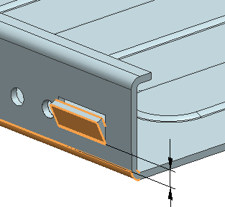
对于百叶窗，根据形状分为冲裁和成形。

对于折弯特征，弯边角度≤93度。

规则逻辑
1.判断是否有百叶窗和折弯，如果有则进一步判断；
再判断百叶窗到折弯的距离是否小于指定值（指定倍数*板厚），当间距小于指定值时，审查不通过。

规则脚本
//Rule_Param_Define
ratio=10;//指定倍数
//Rule_Param_Define
limit=ratio*T; //指定倍数*板厚
minValue = SM_LOUVER.MinDistanceWithValue("SM_BEND",limit);
if(minValue <limit) //判断百叶窗到折弯的距离是否小于指定值（指定倍数*板厚）
{
return"当前百叶窗到钣金折弯距离为"+str(decimal(minValue,3))+"mm,小于"+str(ratio)+"倍板厚的距离："+str(ratio*T)+"mm";
}
else
return true;
备注：
可以由企业进行维护开放参数。

21308 百叶窗到简单孔的距离过小（板厚相关）

规则描述
百叶窗到简单孔的距离应大于：指定倍数*板厚

开放参数
开放参数 | 说明
ratio | 指定倍数

规则场景
审查对象：板面上百叶窗到简单孔的距离。
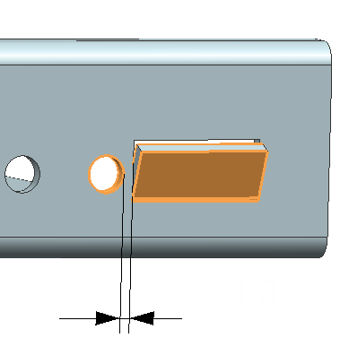
对于百叶窗，根据形状分为冲裁和成形。

规则逻辑
1.判断是否有百叶窗和折弯；如果有则进一步判断；
再判断百叶窗到折弯的距离是否小于指定值（指定倍数*板厚），当间距小于指定值时,审查不通过。

规则脚本
//Rule_Param_Define
ratio=2;//指定倍数
//Rule_Param_Define
limit=ratio*T; //指定倍数*板厚
minValue = SM_LOUVER.MinDistanceWithValue("SM_SMHOLE",limit);
if(minValue <limit) //判断百叶窗到折弯的距离是否小于指定值（指定倍数*板厚）
{
return"当前百叶窗到简单孔距离为"+str(decimal(minValue ,3))+"mm,小于"+str(ratio)+"倍板厚的距离："+str(ratio*T)+"mm";
}
else
return true;
备注：
可以由企业进行维护开放参数。

21309 百叶窗到凸包的距离过小（板厚相关）

规则描述
百叶窗到凸包的距离应大于：指定倍数*板厚

开放参数
开放参数 | 说明
ratio | 指定倍数

规则场景
审查对象： 板面上百叶窗到凸包的距离。
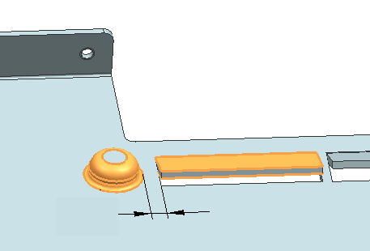
对于百叶窗，根据形状分为冲裁和成形。

规则逻辑
1.判断是否有百叶窗和凸包，如果都有则进一步判断；
再判断百叶窗到凸包的距离是否小于指定值（指定倍数*板厚），当间距小于指定值时，审查不通过。
2.如果凸包和百叶窗轮廓不完整，此规则不审查。
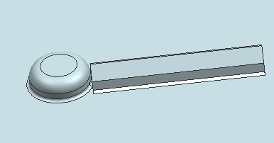

规则脚本
//Rule_Param_Define
ratio =4 ;//指定倍数
//Rule_Param_Define
limit=ratio*T;
minValue = SM_LOUVER.MinDistanceWithValue("SM_DIMPLE",limit);

if(minValue <limit)
{
return"当前百叶窗到凸包的距离为"+str(decimal(minValue ,3))+"mm,小于"+str(ratio)+"倍板厚的距离："+str(ratio*T)+"mm";
}
else
return true;
备注：
可以由企业进行维护开放参数。

21310 百叶窗到翻孔的距离过小（板厚相关）

规则描述
百叶窗到翻孔的距离应大于：指定倍数*板厚

开放参数
开放参数 | 说明
ratio | 指定倍数

规则场景
审查对象：板面上百叶窗到翻孔的距离。
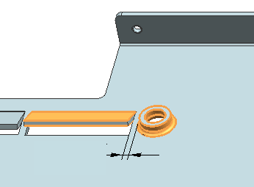
对于百叶窗，根据形状分为冲裁和成形。

规则逻辑
1.判断是否有百叶窗和翻孔特征，如果都有则进一步判断；
再判断百叶窗到翻孔的距离是否小于指定值（指定倍数*板厚），当间距小于指定值时，审查不通过。
2.如果翻孔和百叶窗轮廓不完整，此规则不审查。
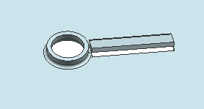

规则脚本
//Rule_Param_Define
ratio =4 ;//指定倍数
//Rule_Param_Define
limit=ratio*T;
minValue = SM_LOUVER.MinDistanceWithValue("SM_FLAHOLE",limit);
if(minValue <limit)
{
return"当前百叶窗到翻孔的距离为"+str(decimal(minValue ,3))+"mm,小于"+str(ratio)+"倍板厚的距离："+str(ratio*T)+"mm";
}
else
return true;
备注：
可以由企业进行维护开放参数。

21311百叶窗到剪口的距离过小（板厚相关）

规则描述
百叶窗到剪口的距离应大于：指定倍数*板厚

开放参数
开放参数 | 说明
ratio | 指定倍数

规则场景
规则审查： 板面上百叶窗到剪口的距离。
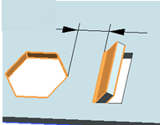
对于百叶窗，根据形状分为冲裁和成形。
对于剪口特征：
当特征外轮廓为以下形状时，特征识别结果为方孔、梯形孔、平行槽、双D槽；
当特征外轮廓为其他形状，如五边形、六边形等或者不规则形状时，特征识别结果为剪口。

规则逻辑
1.判断是否有百叶窗和剪口特征；如果都有则进一步判断；
再判断百叶窗到剪口的距离是否小于指定值（指定倍数*板厚），当间距小于指定值时，审查不通过。
2.如果剪口和百叶窗轮廓不完整，此规则不审查。
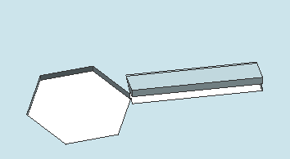

规则脚本
//Rule_Param_Define
ratio =4 ;//指定倍数
//Rule_Param_Define
limit=ratio*T;
minValue = SM_LOUVER.MinDistanceWithValue("SM_NORCUT",limit);
if(minValue <limit)
{
return"当前百叶窗到剪口的距离为"+str(decimal(minValue ,3))+"mm,小于"+str(ratio)+"倍板厚的距离："+str(ratio*T)+"mm";
}
else
return true;
备注：
可以由企业进行维护开放参数。

21317 同一板面上的百叶窗所有参数应该保持一致(百叶窗长、宽、高、开口方向)

规则描述
同一板面上的百叶窗所有参数应该保持一致(百叶窗长、宽、高、开口方向)

规则场景
审查对象： 板面上百叶窗。
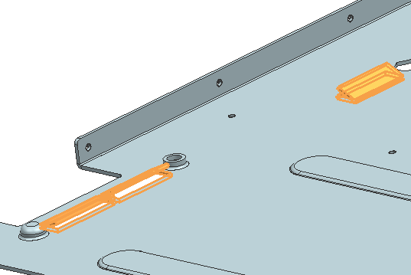
对于百叶窗，根据形状分为冲裁和成形。

规则逻辑
1.判断是否有2个及以上百叶窗特征，如果有则进一步判断；
再判断同一板面上的百叶窗的长、宽、高、开口方向是否保持一致，当板面上的百叶窗的参数和方向没有完全一致时，审查不通过。

21402 翻孔到板面边缘的距离过小（板厚相关）

规则描述
翻孔到板面边缘的距离应大于：指定倍数*板厚

开放参数
开放参数 | 说明
ratio | 指定倍数

规则场景
审查对象:板面上翻孔到边缘的距离。
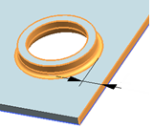

规则逻辑
1.判断是否有翻孔，如果都有则进一步判断；
再判断翻孔到板面边缘的距离是否小于指定值（指定倍数*板厚），当间距小于指定值时，审查不通过。
2.如果翻孔轮廓不完整，此规则不审查。
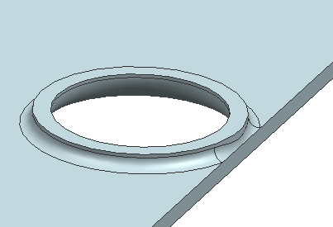

规则脚本
//Rule_Param_Define
ratio =4 ;//指定倍数
//Rule_Param_Define
limit=ratio*T; //指定倍数*板厚
minL=SM_FLAHOLE.MinDistanceWithValue("EDGE",limit);
if(minL<limit) //判断翻孔到板面边缘的距离是否小于指定值（指定倍数*板厚）
{
return"当前翻孔到边缘的最小距离为"+str(decimal(minL,3))+"mm,小于"+str(ratio)+"倍板厚的距离："+str(ratio*T)+"mm";
}
else
return true;
备注：
可以由企业进行维护开放参数。

21403翻孔到折弯的距离过小（板厚相关）

规则描述
翻孔到折弯的距离应大于：指定倍数*板厚

开放参数
开放参数 | 说明
ratio | 指定倍数

规则场景
审查对象:板面上翻孔到折弯弯边的距离。
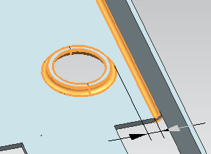
对于折弯特征，弯边角度≤93度。

规则逻辑
1.判断是否有翻孔和折弯特征，如果都有则进一步判断；
再判断翻孔到折弯的距离是否小于指定值（指定倍数*板厚），当间距小于指定值时，审查不通过。
2.如果翻孔和折弯线相交，此规则不审查。
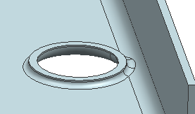

规则脚本
//Rule_Param_Define
ratio =4;//指定倍数
//Rule_Param_Define
limit=ratio*T; //指定倍数*板厚
minValue = SM_FLAHOLE.MinDistanceWithValue("SM_BEND",limit);
if(minValue<limit) //判断翻孔到折弯的距离是否小于指定值（指定倍数*板厚）
{
return"当前翻孔到折弯的距离为"+str(decimal(minValue ,3))+"mm,小于"+str(ratio)+"倍板厚的距离："+str(limit)+"mm";
}
else
return true;
备注：可以由企业进行维护开放参数。

21404 翻孔到剪口的距离过小（板厚相关）

规则描述
翻孔到剪口的距离应大于：指定倍数*板厚

开放参数
开放参数 | 说明
ratio | 指定倍数

规则场景
审查对象：板面上翻孔到剪口的距离。
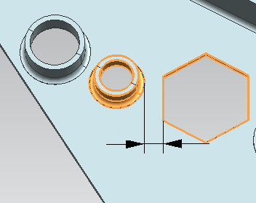
对于剪口特征：
当特征轮廓为以下形状时，特征识别结果为方孔、梯形孔、平行槽、双D槽；
当特征轮廓为其他形状，如五边形、六边形等或者不规则形状时，特征识别结果为剪口。

规则逻辑
1.判断是否有翻孔和剪口特征，如果都有则进一步判断；
再判断翻孔到剪口的距离是否小于指定值（指定倍数*板厚），当间距小于指定值时，审查不通过。
2.如果翻孔和剪口轮廓不完整，此规则不审查。
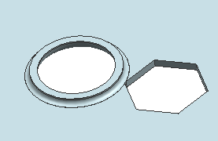

规则脚本
//Rule_Param_Define
ratio =4;//指定倍数
//Rule_Param_Define
limit=ratio*T; //指定倍数*板厚
minValue = SM_FLAHOLE.MinDistanceWithValue("SM_NORCUT",limit);
if(minValue <limit) //判断翻孔到剪口的距离是否小于指定值（指定倍数*板厚）
{
return"当前翻孔到剪口的距离为"+str(decimal(minValue ,3))+"mm,小于"+str(ratio)+"倍板厚的距离："+str(limit)+"mm";
}
else
return true;
备注：
可以由企业进行维护开放参数。

21405 翻孔的高度应符合规范

规则描述
翻孔的高度应该符合规范

数据表
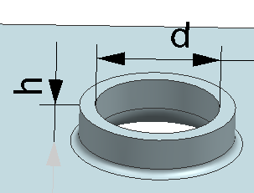
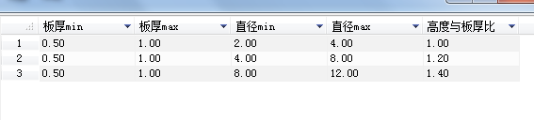

规则场景
审查对象：板面上所有翻孔。
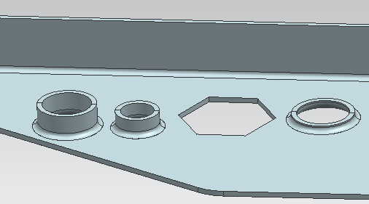

规则逻辑
1.判断是否有翻孔，如果有则进一步判断；
查表，判断板厚是否在板厚min和板厚max之间同时翻孔内径是否在直径min和直径max之间；如果不在，规则不审查；
如果板厚和翻孔内径符合要求，再判断高度与板厚之比是否大于表中数值，如果大于，审查不通过。

规则脚本
d=SM_FLAHOLE.d1;
h=SM_FLAHOLE.h;
if(DFM_GetTableData("翻孔高度规范","T>板厚min and T<=板厚max and d>直径min and d<=直径max ","Buf") <= 0) //高度与板厚比;
return true;
ratio=Buf[0].//高度与板厚比;
if(h/T>ratio)
return "当前翻孔直径(异性翻孔取最小内径)为："+str(decimal(d,3))+"mm，高度为"+str(decimal(h,3))+"mm,板厚为"+str(decimal(T,3))+"mm,高度与板厚比值为"+str(decimal(h/T,3))+",大于查表规范比值"+str(ratio);
else
return true;
备注：可以由企业进行维护参数表。

21424 翻孔之间的距离过小

规则描述
翻孔之间的距离应大于：指定倍数*板厚

开放参数
开放参数 | 说明
ratio | 指定倍数

规则场景
审查对象：板面上翻孔到翻孔的距离
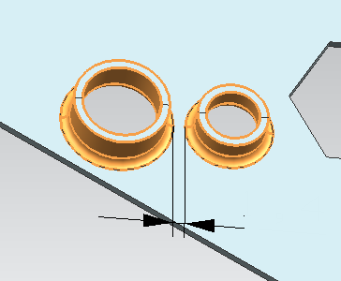

规则逻辑
1.判断是否有翻孔，如果有则进一步判断；
再判断翻孔到翻孔的距离是否小于指定值（指定倍数*板厚），当间距小于指定值时，审查不通过。
2.如果翻孔轮廓不完整，此规则不审查。
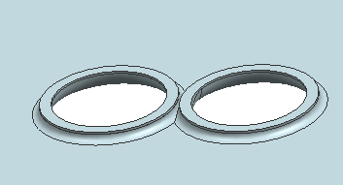

规则脚本
DFM_SM_CheckDistance();
type1="翻孔";//固定特征名，不允许修改
type2="翻孔";//固定特征名，不允许修改
ratio=3;//指定倍数

备注：
可以由企业进行维护开放参数。

21509 埋头孔之间的距离过小

规则描述
埋头孔之间的距离应大于:指定倍数*板厚

开放参数
开放参数 | 说明
ratio | 指定倍数

规则场景
审查对象：板面上埋头孔之间的距离。
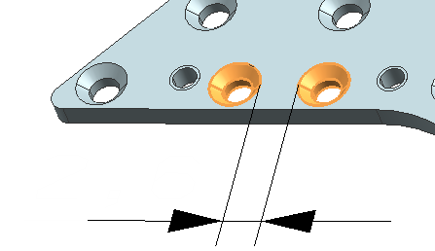

规则逻辑
1.判断是否有两个或两个以上埋头孔特征；如果有则进一步判断；
再判断埋头孔之间的距离是否小于指定值（指定值*板厚），如果小于指定值，审查不通过。
2.如果埋头孔轮廓不完整，此规则不审查。
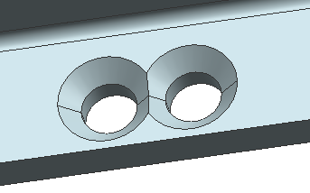

规则脚本
//Rule_Param_Define
ratio =2 ;//指定倍数
//Rule_Param_Define
limit=ratio*T; //指定倍数*板厚
minValue = SM_CSHOLE .MinDistanceWithValue("SM_CSHOLE",limit);
if(minValue <limit) //判断埋头孔之间的距离是否小于指定值（指定值*板厚）
{
return"当前两埋头孔的最小距离为"+str(decimal(minValue ,3))+"mm,小于"+str(ratio)+"倍板厚的距离："+str(ratio*T)+"mm";
}
else
return true;
备注：
可以由企业进行维护开放参数。

21512 埋头孔到简单孔的距离过小

规则描述
埋头孔到简单孔的距离应大于：指定倍数*板厚

开放参数
开放参数 | 说明
ratio | 指定倍数

规则场景
审查对象：板面上埋头孔和简单孔之间的距离。
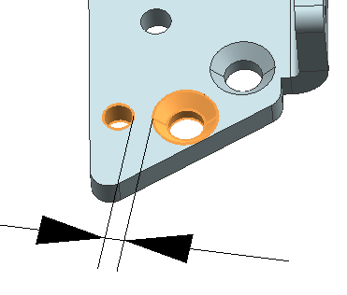

规则逻辑
1.判断是否有埋头孔和简单孔特征，如果有则进一步判断；
再判断埋头孔到简单孔的距离是否小于指定值（指定倍数*板厚），如果小于指定值，审查不通过。
2.如果埋头孔或简单孔轮廓不完整，此规则不审查。
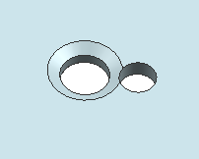

规则脚本
//Rule_Param_Define
ratio = 2;//板厚倍数
//Rule_Param_Define
limit=ratio*T; //指定倍数*板厚
minValue = SM_CSHOLE.MinDistanceWithValue("SM_SMHOLE",limit);
if(minValue <limit) //判断埋头孔到简单孔的距离是否小于指定值（指定倍数*板厚）
{
return"当前埋头孔到简单孔的最小距离为"+str(decimal(minValue ,3))+"mm,小于"+str(ratio)+"倍板厚的距离："+str(ratio*T)+"mm";
}
else
return true;
备注：
可以由企业进行维护开放参数。

21513埋头孔的埋头深度过小

规则描述
埋头孔的埋头深度应大于：指定倍数*板厚

开放参数
开放参数 | 说明
ratio | 指定倍数

规则场景
审查对象：板面埋头孔的埋头深度。
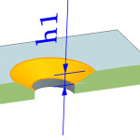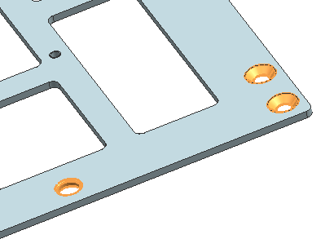

规则逻辑
1.判断是否有埋头孔特征，如果有则进一步判断；
再判断埋头孔的埋头深度是否小于指定值（指定倍数*板厚），如果小于指定值，审查不通过。

规则脚本
//Rule_Param_Define
ratio =0.25 ;//指定倍数
//Rule_Param_Define
if(SM_CSHOLE.h1<ratio*T) //判断埋头孔的埋头深度是否小于指定值（指定倍数*板厚）
{
return"当前埋头孔的埋头深度为"+str(decimal(SM_CSHOLE.h1,3))+"mm,小于"+str(ratio)+"倍板厚的距离："+str(ratio*T)+"mm";
}
else
return true;
备注：
可以由企业进行维护开放参数。

21514 埋头孔的埋头角度必须符合规范

规则描述
埋头孔的埋头角度必须符合规范

开放参数
开放参数 | 说明
A | 埋头角度

规则场景
审查对象：板面上所有埋头孔。
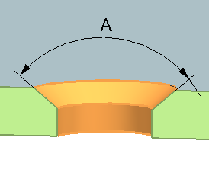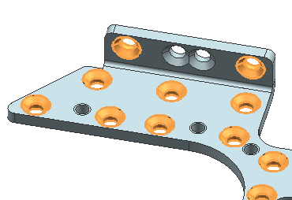

规则逻辑
1.判断是否有埋头孔特征，如果有则进一步判断；
再判断埋头孔埋头角度是否等于90度或者120度，如果不是，审查不通过。

规则脚本
A=decimal(SM_CSHOLE .a*2,3);
if(A ==90 || A == 120)
{
return true;
}
else return"当前埋头孔角度为"+str(A)+"°，应该为90度或120度";
备注：
可以由企业进行维护开放参数。

21515 埋头孔高度满足规范

规则描述
埋头孔高度满足规范

开放参数
开放参数 | 说明
H | 指定高度

规则场景
审查对象：板面上埋头孔的孔高度。
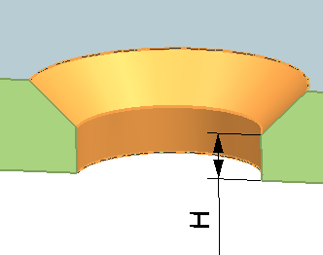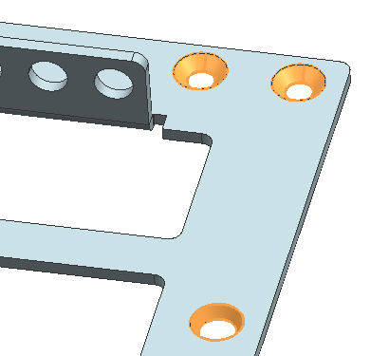

规则逻辑
1.判断是否有埋头孔特征，如果有则进一步判断；
再判断埋头孔的孔高度是否等于0，如果埋头高度为0，审查不通过。

规则脚本
H=decimal(SM_CSHOLE .h,3);
if(H == 0) //判断埋头孔的孔高度是否等于0
{
return "埋头孔高度为0mm,不满足规范";
}
else
return true;
备注：
可以由企业进行维护开放参数。

21516 埋头孔到边缘的距离过小

规则描述
埋头孔到边缘的距离应大于：指定倍数*板厚

开放参数
开放参数 | 说明
ratio | 指定倍数

规则场景
审查对象：板面上埋头孔到边缘的距离。
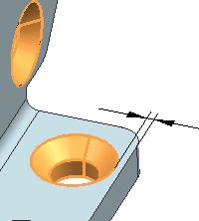

规则逻辑
1.判断是否有埋头孔，如果有则进一步判断；
再判断埋头孔到边缘的距离是否小于指定值（指定倍数*板厚），如果小于指定值，审查不通过。
2.如果埋头孔轮廓不完整，此规则不审查。
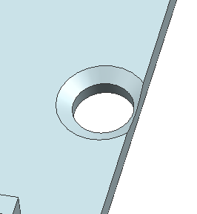

规则脚本
DFM_SM_CheckDistance();//审查各特征间距离函数
type1="边缘";//固定特征名，不允许修改
type2="埋头孔";//固定特征名，不允许修改
ratio=2;//指定倍数
备注：
可以由企业进行维护开放参数。

21517 埋头孔到折弯的距离过小

规则描述
埋头孔到折弯的距离应大于：指定倍数*板厚

开放参数
开放参数 | 说明
ratio | 指定倍数

规则场景
审查对象：板面上埋头孔到折弯的距离
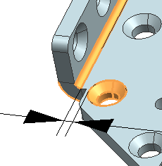
对于折弯特征，弯边角度≤93度。

规则逻辑
1.判断是否有埋头孔和折弯特征，如果有则进一步判断；
再判断埋头孔到折弯的距离是否小于指定值（指定倍数*板厚），如果小于指定值，审查不通过。
2.如果埋头孔与折弯线相交，此规则不审查。
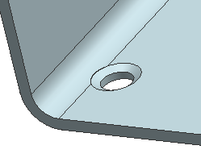

规则脚本
DFM_SM_CheckDistance();
type1="折弯"; //固定特征名，不允许修改
type2="埋头孔"; //固定特征名，不允许修改
ratio=6; //指定倍数
ignor_r_bend=0;
/*ignor_r_bend=1时，检测出特征到折弯的最近距离后再加上折弯的内半径，
效果近似等效于到折弯的另一边的壁的距离。当折弯是90度时是精确的。*/

备注：
可以由企业进行维护开放参数。

21601 开口卷边的折弯半径过小

规则描述
开口卷边内侧折弯半径应大于：指定倍数*板厚

开放参数
开放参数 | 说明
ratio | 指定倍数

规则场景
审查对象：板面上卷边的内侧半径。
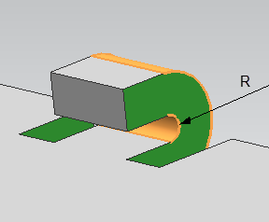

规则逻辑
1.判断是否有卷边特征；如果有则进一步判断；
再判断卷边的内侧半径是否小于指定值（指定倍数*板厚），当半径小于指定值时，审查不通过。

规则脚本
//Rule_Param_Define
ratio=0.5;
//Rule_Param_Define
if(SM_HEM.r<ratio*T)
{
return"当前卷边折弯半径为"+str(decimal(SM_HEM.r,3))+"mm,小于"+str(ratio)+"倍板厚的距离："+str(ratio*T)+"mm，应避免这样的设计";
}
else
return true;

备注：
可以由企业进行维护开放参数

21602 开口卷边翻边的长度过小（板厚相关）

规则描述
开口卷边翻边的长度应大于：指定倍数*板厚

开放参数
开放参数 | 说明
ratio | 指定倍数

规则场景
规则审查: 板面上卷边卷边翻边长度。
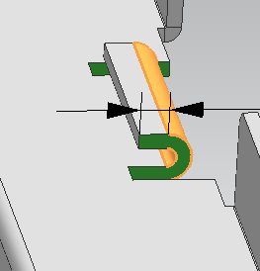

规则逻辑
1.判断是否有卷边特征，如果有则进一步判断；
再判断开口卷边翻边长度是否小于指定值（指定倍数*板厚），当半径小于指定值时，审查不通过。

规则脚本
//Rule_Param_Define
ratio=4;
//Rule_Param_Define
if(SM_HEM.h<ratio*T)
{
return"当前卷边翻边长度为"+str(decimal(SM_HEM.h,3))+"mm,小于"+str(ratio)+"倍板厚的距离："+str(ratio*T)+"mm，应避免这样的设计";
}
else
return true;

备注：
可以由企业进行维护开放参数。

21711 加强筋到折弯的距离应该大于指定值

规则描述
加强筋到折弯的距离应该大于指定值(指定倍数*板厚）

开放参数
开放参数 | 说明
ratio | 指定倍数

规则场景
规则审查:板面上加强筋到折弯的距离。
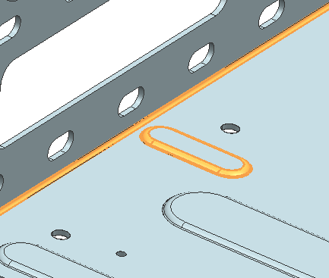
对于加强筋特征，有多种场景，如下图
对于折弯特征，弯边角度≤93度。

规则逻辑
1.判断是否有加强筋和折弯特征，如果都有则进一步判断；
再判断加强筋到折弯的距离是否小于指定值（指定倍数*板厚），当间距小于指定值时，审查不通过。
2.如果加强筋和折弯线相交，规则不审查。
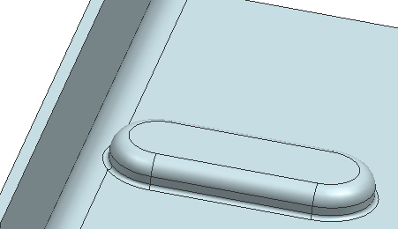

规则脚本
//Rule_Param_Define
ratio =5; //指定倍数
//Rule_Param_Define
limit=ratio*T; //指定倍数*板厚
minValue=SM_RIB.MinDistanceWithValue("SM_BEND",limit);
if(minValue <limit) //判断加强筋到折弯的距离是否小于指定值（指定倍数*板厚）
{
return"当前加强筋到折弯的距离为"+str(decimal(minValue ,3))+"mm,小于"+str(ratio)+"倍板厚的距离："+str(ratio*T)+"mm";
}
else
return true;
备注：
可以由企业进行维护开放参数。

21712 加强筋到边缘的距离应该大于指定值（板厚相关）

规则描述
加强筋到边缘的距离应该大于指定值(指定倍数*板厚）

开放参数
开放参数 | 说明
ratio | 指定倍数

规则场景
审查对象:板面上加强筋到板面边缘的距离。
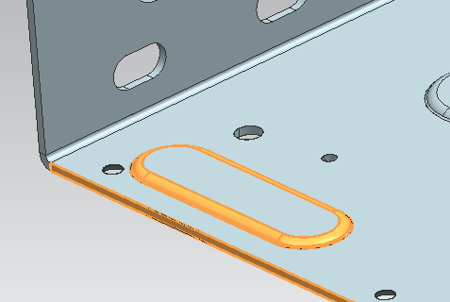
对于加强筋特征，有多种场景，如下图

规则逻辑
1.判断是否有加强筋，如果有则进一步判断；
再判断加强筋到边缘的距离是否小于指定值（指定倍数*板厚），当间距小于指定值时，审查不通过。

规则脚本
//Rule_Param_Define
ratio=20;//指定倍数
//Rule_Param_Define
type1="浅成槽";//固定特征名，不允许修改
type2="边缘";//固定特征名，不允许修改
DFM_SM_CheckDistance();

备注：
可以由企业进行维护开放参数。

21716 加强筋到剪口的距离过小

规则描述
加强筋到剪口的距离应该大于指定值(指定倍数*板厚）

开放参数
开放参数 | 说明
ratio | 指定倍数

规则场景
审查对象:板面上加强筋到剪口的距离。
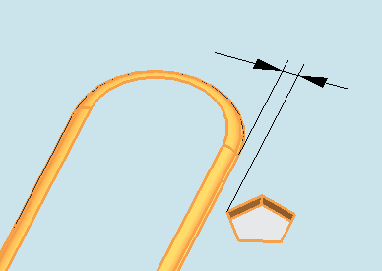
对于加强筋特征，有多种场景，如下图
对于剪口特征：
当特征外轮廓为以下形状时，特征识别结果为方孔、梯形孔、平行槽、双D槽；
当特征外轮廓为其他形状，如五边形、六边形等或者不规则形状时，特征识别结果为剪口。

规则逻辑
1.判断是否有加强筋和剪口特征，如果都有则进一步判断；
再判断加强筋到剪口的距离是否小于指定值（指定倍数*板厚），当间距小于指定值时，审查不通过。
2.如果加强筋或者剪口轮廓不完整，此规则不审查。
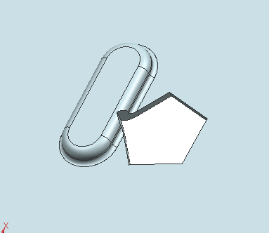

规则脚本
DFM_SM_CheckDistance();
type1="剪口"; //固定特征名，不允许修改
type2="浅成槽"; //固定特征名，不允许修改
ratio=6; //指定倍数
备注：
可以由企业进行维护开放参数。

21802方孔之间的距离过小

规则描述
方孔间的距离应大于：指定倍数*板厚

开放参数
开放参数 | 说明
ratio | 指定倍数

规则场景
审查对象：板面上方孔到方孔间的距离，方孔的轮廓为矩形。
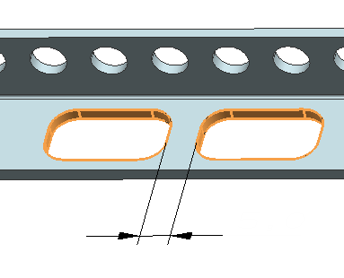

规则逻辑
1.判断是否有两个或两个以上的方孔特征，如果有则进一步判断；
再判断两方孔间的距离是否小于指定值（指定倍数*板厚），当间距小于指定值时，审查不通过。
2.如果方孔的轮廓不完整，此规则不审查。
3.方孔是否有倒角不影响规则审查。

规则逻辑
//Rule_Param_Define
ratio =3 ; //指定倍数
//Rule_Param_Define
d=ratio*T; //指定倍数*板厚
d_min_distance = SM_RECHOLE.MinDistanceWithValue("SM_RECHOLE",d);
if(d_min_distance < d) //判断两方孔间的距离是否小于指定值（指定倍数*板厚）
{
return "方孔之间的距离为" + str(decimal(d_min_distance,3)) + "mm,小于"+str(ratio)+"倍钣厚：" + str(3*T)+"mm";
}
return true;
备注：
可以由企业进行维护开放参数。

21804 方孔的长宽不满足规范.

规则描述
方孔的长宽应该满足企业设计规范

数据表
方孔的长度和宽度。
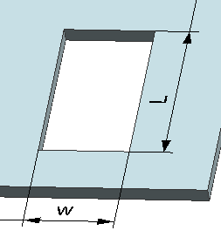
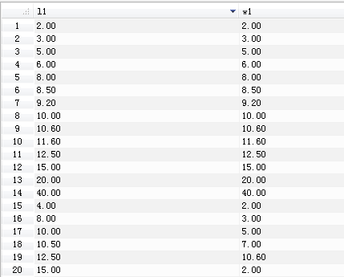

规则场景
审查对象：板面上所有方孔，方孔的轮廓为矩形。
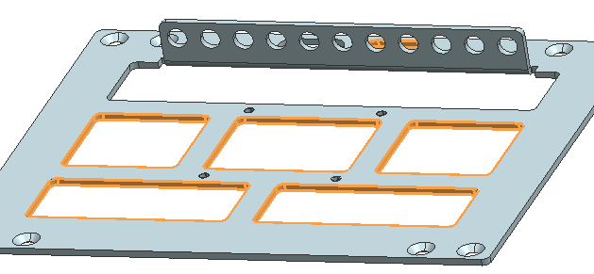

规则逻辑
1.判断是否有方孔的特征，如果有则进一步判断；
再判断方孔的长宽尺寸参数是否在数据表中，如果长度或者宽度不满足表中数据，审查不通过。
2.方孔是否有倒角不影响规则审查。

规则脚本
l=SM_RECHOLE.l;//方孔长度
w=SM_RECHOLE.w; //方孔宽度
if(DFM_GetTableData("数控冲方孔模具配置清单","l1=l and w1=w ","Buf") <= 0) //判断方孔的长宽尺寸参数是否在数据表中
return "当前方形槽的长为"+str(decimal(l,3))+"mm,宽为"+str(decimal(w,3))+"mm,不满足企业设计规范";
else
return true;
备注：
可以由企业进行维护表中数据。

21805 方孔到折弯的距离过小

规则描述
方孔到折弯的距离应大于：指定系数*板厚

开放参数
开放参数 | 说明
ratio | 指定倍数

规则场景
审查对象：板面上方孔到折弯边缘的距离，此距离是方孔到同一板面上弯边的距离，不包含折弯半径。
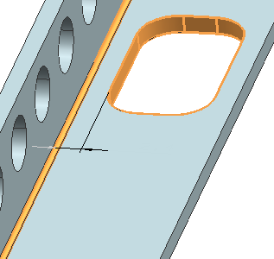
对于折弯特征，弯边角度≤93度。

规则逻辑
1.判断是否有方孔和折弯特征，如果都有则进一步判断；
再判断方孔到折弯的距离是否小于指定值（指定倍数*板厚），当间距小于指定值时，审查不通过。
2.如果方孔和折弯线相交，此规则不审查。
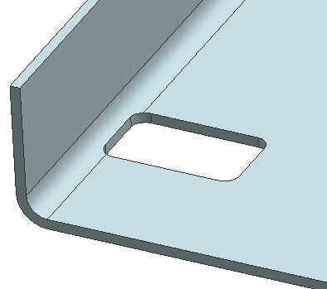
3. 如果方孔的轮廓不完整，此规则不审查。
4. 方孔是否有倒角不影响规则审查。

规则脚本
ratio =1.5 ; //指定倍数
d=ratio*T; //指定倍数*板厚
d_min=SM_RECHOLE.MinDistanceWithValue("SM_BEND",d);
if(d_min<d) //判断方孔到折弯的距离是否小于指定值（指定倍数*板厚）
{
return "方孔孔到折弯最小距离为" + str(decimal(d_min,3)) + "mm,小于指定值：" + str(decimal(d,3))+"mm";
}
else
return true;

备注：
可以由企业进行维护开放参数。

21813 方孔到边缘的距离过小

规则描述
方孔到边缘距离应大于：指定倍数*板厚

开放参数
开放参数 | 说明
ratio | 指定倍数

规则场景
审查对象：板面上方孔到边缘的距离，方孔的轮廓为矩形。
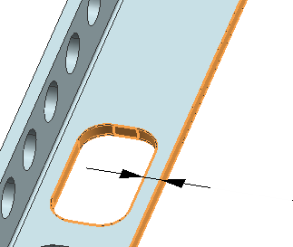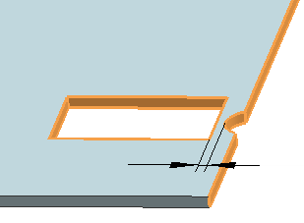

规则逻辑
1.判断是否有方孔特征，如果有则进一步判断；
再判断方孔到边缘的距离是否小于指定值（指定倍数*板厚），当间距小于指定值时，审查不通过。
2.如果方孔的轮廓不完整，此规则不审查。
3.方孔是否有倒角不影响规则审查。

规则脚本
DFM_SM_CheckDistance();
type1="边缘"; //固定特征名，不允许修改
type2="方孔"; //固定特征名，不允许修改
ratio=3; //指定倍数

备注：
可以由企业进行维护开放参数。

22003 D型孔到折弯的距离应该大于指定值

规则描述
D型孔到折弯的距离应该大于：指定倍数*板厚

开放参数
开放参数 | 说明
ratio | 指定倍数

规则场景
审查对象：板面上D型孔到折弯之间的距离。此距离是方孔到同一板面上弯边的距离，不包含折弯半径。
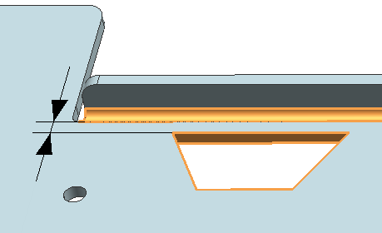
对于折弯特征，弯边角度≤93度。

规则逻辑
1.D型孔轮廓外形必须为等腰梯形。如果轮廓为非等腰梯形，该特征不会识别为D型孔，此规则不审查。
2.判断是否有D型孔和折弯，如果都有则进一步判断；
再判断D型孔到折弯的距离是否小于指定值（指定倍数*板厚），当间距小于指定值时，审查不通过。
3.如果D型孔边缘与折弯线相交或者D型孔轮廓不完整，此规则不审查。
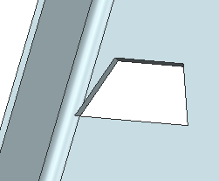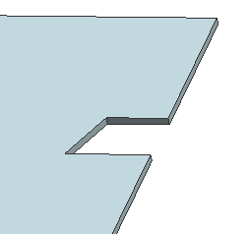

规则脚本
//Rule_Param_Define
ratio =2 ;//指定倍数
//Rule_Param_Define
limit=ratio*T; //指定倍数*板厚
minValue = SM_TRAPEZOID.MinDistanceWithValue("SM_BEND",limit);
if(minValue <limit) //判断D型孔到折弯的距离是否小于指定值（指定倍数*板厚）
{
return"当前D型孔到折弯的最小距离为"+str(decimal(minValue ,3))+"mm,小于"+str(ratio)+"倍板厚的距离："+str(ratio*T)+"mm";
}
else
return true;

备注：
可以由企业进行维护开放参数。

22004 D型孔之间的距离应大于指定值

规则描述
D型孔之间的距离应大于指定值（指定倍数*板厚）

开放参数
开放参数 | 说明
ratio | 指定倍数

规则场景
审查对象：板面上D型孔之间的距离。
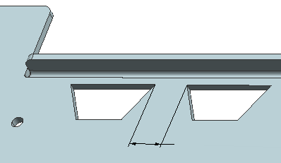

规则逻辑
1.D型孔轮廓外形必须为等腰梯形。如果轮廓为非等腰梯形，该特征不会识别为D型孔，此规则不审查。
2.首先判断是否有两个或两个以上D型孔；如果有则进一步判断；
再判断两D型孔间的距离是否小于指定值（指定倍数*板厚），当D型孔间距小于指定值时，审查不通过。
3．如果两个D型孔边缘相交，此规则不审查。
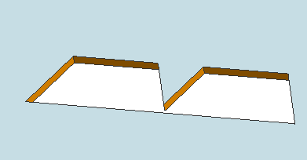

规则脚本
DFM_SM_CheckDistance();
type1="方孔";//固定特征名，不允许修改
type2="边缘";//固定特征名，不允许修改
ratio=3; //指定倍数

备注：
可以由企业进行维护开放参数。

5.3 装配规则

40001 装配体中的所有零件不应该干涉

规则描述
装配体组件间应避免干涉。

图例
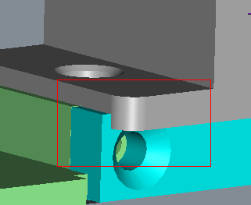

规则场景
规则审查装配模型中的所有零件，可屏蔽比如紧固件螺纹、垫圈等零件的干涉
将需要屏蔽的零件录入DFM系统中
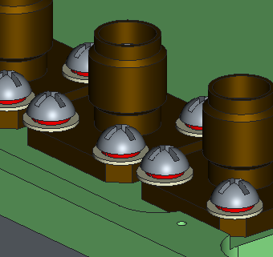

规则逻辑
判断装配模型中的零件间是否存在干涉，若存在干涉，则审查不通过，并高亮干涉零件。

40003 装配体中的所有零件的间距应该大于指定值

规则描述
装配体中所有零件的间距应该大于指定值（将零件间干涉、接触的情况排除）。

图例
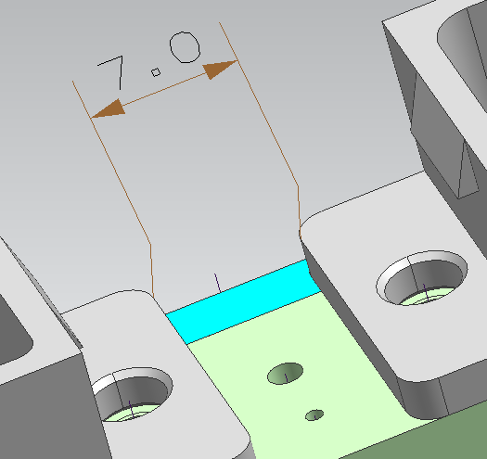

开放参数
开放参数 | 说明
Min_Distance | 零件间的最小距离

规则场景
规则会审查装配模型中所有零件间的最小间距
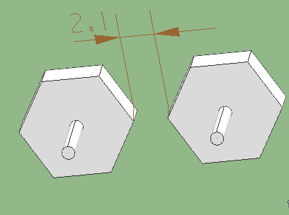

规则逻辑
判断装配模型零件间的最小间隙，若最小间隙小于指定值，则审查不通过。
零件间若存在干涉或者互相接触（最小距离为0）的情况，不参与审查。
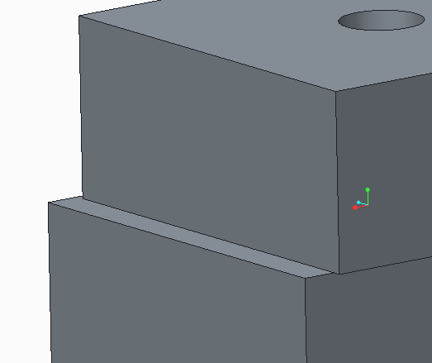

规则脚本
//Rule_Param_Define
Min_Distance = 5; //零件间最小距离
//Rule_Param_Define
//将干涉、接触的情况排除

备注：指定值可由用户修改定义

40005 指定零件与其他所有零件之间不应该干涉

规则描述
指定零件与其它所有零件之间不应该干涉

图例

开放参数

开放参数 | 说明
Component1 | 指定零件名称

规则场景
规则审查装配模型中的指定零件
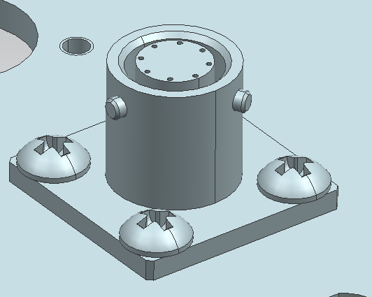

规则逻辑
通过脚本设定的指定零件名称来定位零件 判断指定零件与其他零件间是否存在干涉，若存在干涉，则审查不通过，并高亮干涉零件。

规则脚本
//Rule_Param_Define
//Component1 =xxx;//指定零件名称

备注：
指定零件名称可由用户定义。

40007零件间的孔应该对齐

规则描述
零件间的孔应该对齐。

图例
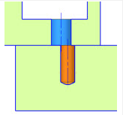

开放参数
开放参数 | 说明
DisTol | 两孔轴线平行距离误差
AngTol | 两孔轴线平行角度误差
ratio | 两孔直径之差除以较大孔直径
holeDist | 两孔最大纵向距离
maxDist | 两孔最大轴线距离

规则场景
需满足以下条件的对象参与审查：
1.两个孔有相通的区域；
2.两个孔的直径不能相差太大（开放比值参数ratio，计算两孔直径之差除以较大孔直径）；
3.两个孔纵向不能相隔太远（纵向距离<参数holeDist）；
4.两个孔横向不能相隔太远（横向距离<参数maxDist）；
5.角度相差不超过5度。
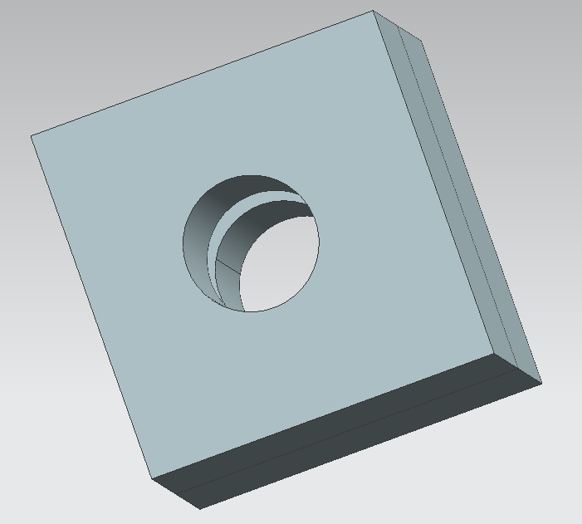

规则逻辑
检查装配模型中符合条件的孔特征，包括螺纹孔和简单孔
若存在以下情况，则审查不通过
1. 两孔轴线平行距离误差>AngTol，单位是度，审查不通过
2. 两孔轴线平行角度误差>DisTol，审查不通过

规则脚本
//Rule_Param_Define
AngTol = 0.01;// 两孔轴线平行角度误差
DisTol = 0.01;// 两孔轴线平行距离误差
holeDist = 1;// 两孔最大纵向距离
ratio = 0.5; //两孔直径之差除以较大孔直径
maxDist = 5; //两孔最大横向距离
//Rule_Param_Define

备注：
参数可以由用户进行维护。

40011 回转类零件同轴同径互相接触且材料相同时，建议做成一体

规则描述 :
回转类零件同轴同径互相接触且材料相同时，建议做成一体

图例
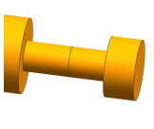

规则场景
两回转类零件轴线相同直径相等，互相接触且材料也相同

规则逻辑
检查装配模型，若存在零件是相同的材料且同轴同径相接触，则审查不通过，提示设计成一个部件。

备注：通过零件属性值来获取零件的材料。

40053 高亮所有紧固件组

规则描述
高亮所有紧固件组

图例
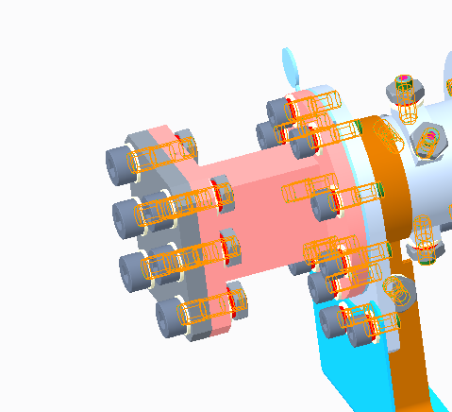

规则场景
将装配模型中的紧固件组高亮显示，方便检查

规则逻辑
1. 将企业紧固件参数录入到DFM系统的紧固件表中
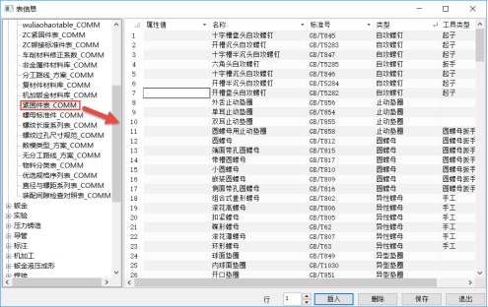
2.通过属性参数（名称)识别紧固件,然后将相同的紧固件分组，高亮显示出来。

备注： 紧固件表可由用户维护

40055 紧固件活动空间

规则描述
紧固件活动空间应该大于指定值，否则会出现不易装配的情况

图例
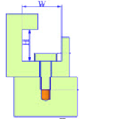

开放参数

开放参数 | 说明
minW | 最小横向距离
minH | 最小纵向距离

规则场景
紧固工具可达距离的判断 紧固件与周围零件的横向距离和纵向距离应该同时大于指定值
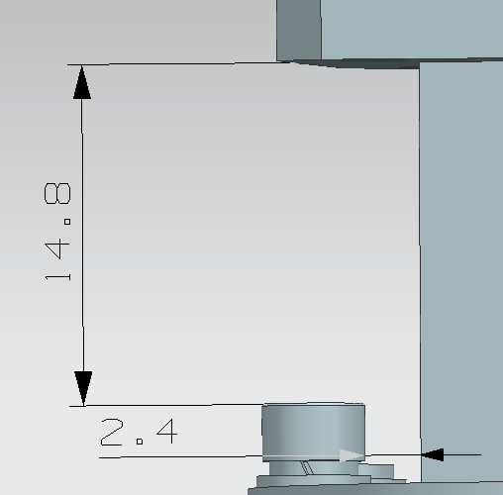
沉头螺钉不在审查范围内
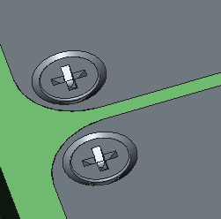

规则逻辑
1. 将企业紧固件参数录入到DFM系统内（表中属性值为企业紧固件属性“名称”的参数）
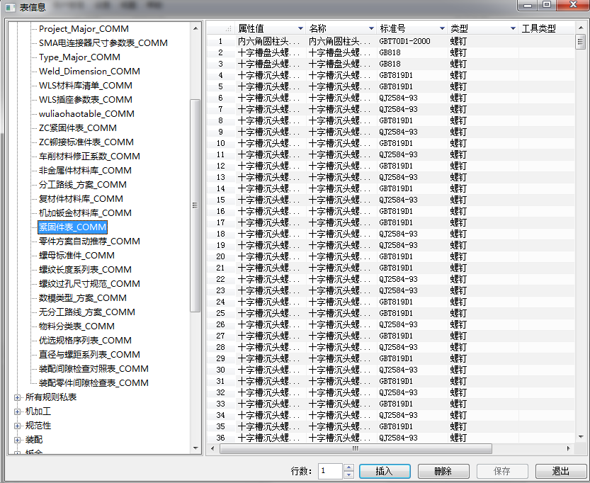
2.审查对象：模型的零件属性参数（名称)在企业紧固件清单内。
3.检查紧固件零件与周围零件的横向距离和纵向距离，若距离小于指定值，则审查不通过

规则脚本
//Rule_Param_Define
minH = 100;//最小纵向距离
minW = 5;//最小横向距离
//Rule_Param_Define
备注：指定值可由用户修改定义

40057 零件可达性，相邻零件之间安装面应贴合

规则描述
零件可达性，相邻零件之间安装面应贴合

图例
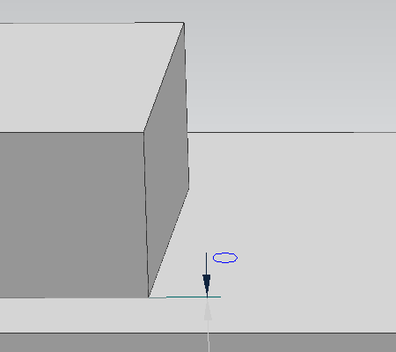

开放参数
开放参数 | 说明
MinDistance | 最小距离
MaxDistance | 最大距离

规则场景
1.零件距离不在指定范围内不参与检查
2.零件存在干涉不参与检查
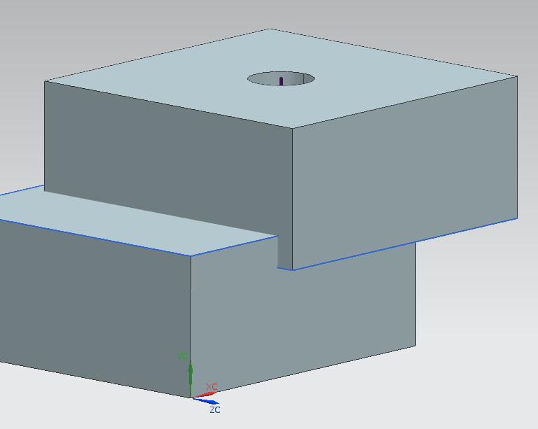

规则逻辑
审查装配模型中的零件 若两零件最小间隙在指定范围内 配合状态应该是贴合，距离为0，若没有贴合则审查不通过。

规则脚本
MinDistance=0;// 最小距离
MaxDistance=1;// 最大距离

备注：指定值可由用户修改定义

40084 紧固件是否按照结构室优选目录选取

规则描述
紧固件是否按照结构室优选目录选取

图例
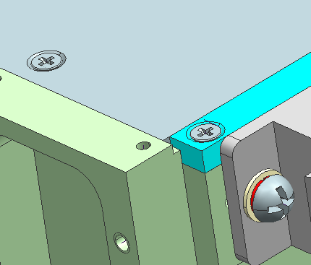

规则场景
被检查的结构件属性值必须录入在DFM系统中。

规则逻辑
- 将企业紧固件优选目录参数录入到DFM系统内（表中需紧固件名称为被检查结构件属性（CNAME)的参数信息；螺钉型号、螺钉规格为优选紧固件参数信息）。
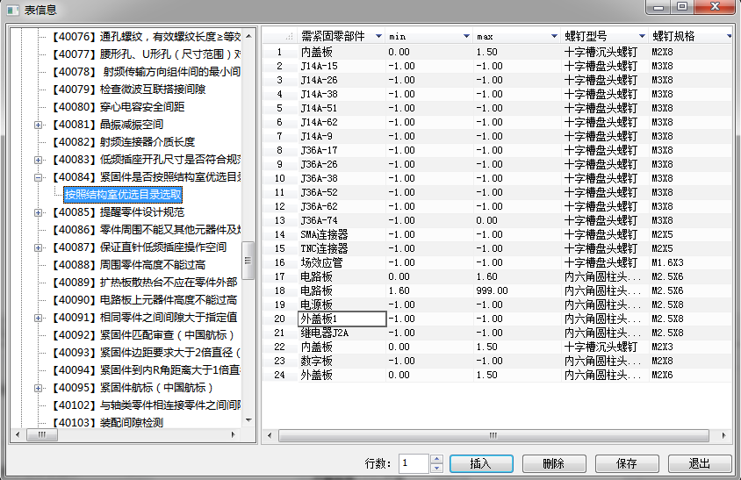

2. 通过被检测结构件上孔和螺钉的外螺纹面同轴关系识别到紧固件，获取紧固件属性（CNAME)的参数信息，判断紧固件属性（CNAME)的参数信息是否包含第1步表中（螺钉型号、螺钉规格）的信息，不包含则审查不通过。

40085 提醒零件设计规范

规则描述
提醒零件设计规范

图例
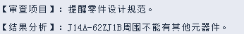

规则场景
在审查中提醒指定零件的设计规范。

规则逻辑
- 将指定零件的属性名、属性值和提示语句录入在规则表中；
- 通过属性识别指定零件,审查不通过并提示相关语句。

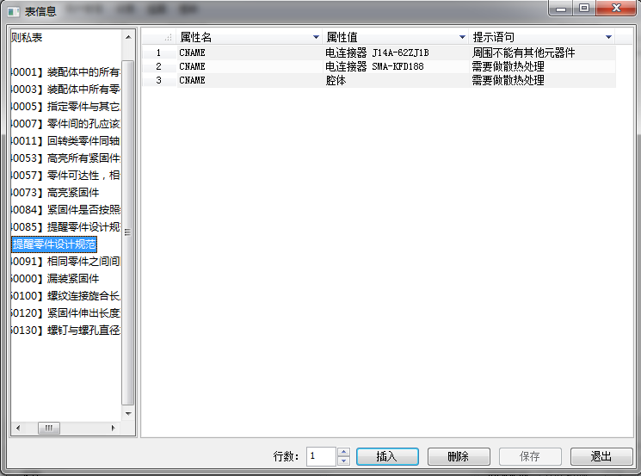

40091 相同零件之间间隙大于指定值

规则描述
相同零件之间间隙大于指定值

图例

规则场景
审查装配模型中的指定同型号零件间的最小距离。

规则逻辑
在规则表中录入指定零件的属性名、属性值、间隙值 检查属性相同的零件之间的最小距离，若距离小于指定值，则审查不通过。
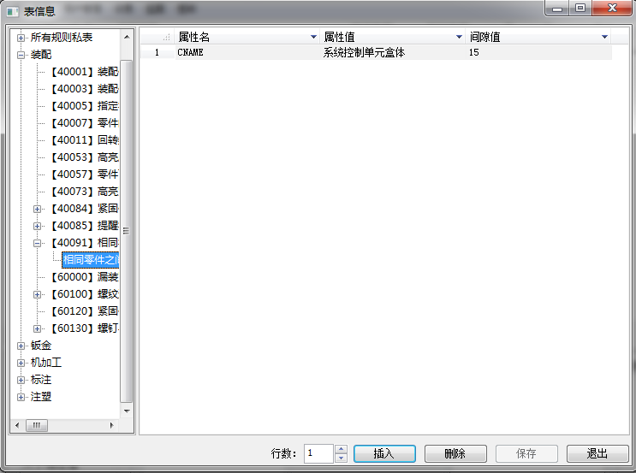

60000 漏装紧固件

规则描述
装配模型不应该漏装紧固件

图例
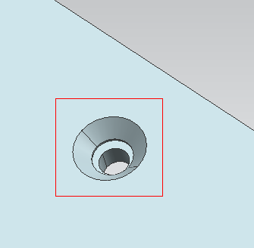

开放参数
开放参数 | 说明
DisTol | 紧固件和孔的同轴误差

规则场景
检查装配模型中的螺纹孔是否有紧固件配合，实体螺纹不参与检查
紧固件与孔不同轴视为无紧固件：
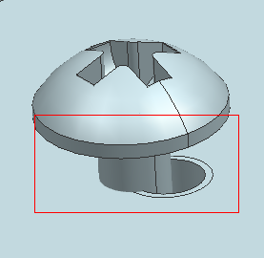

规则逻辑
- 识别装配模型中的螺纹孔，判断是否有紧固件与孔配合；
- 紧固件的判断是通过提取零件属性,属性在紧固件表中的零件视为紧固件。若没有紧固件与孔配合，审查不通过。
（表中属性值为企业紧固件属性“属性值”的参数）
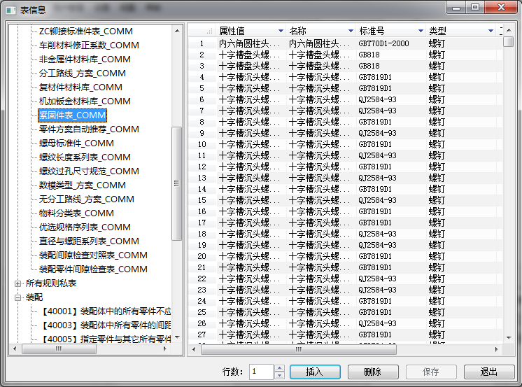
- 紧固件与螺纹孔的同轴范围应小于指定误差值，否则视为此孔无紧固件配合,审查不通过。

规则脚本
//Rule_Param_Define
DisTol = 0.01;
//Rule_Param_Define

备注：指定误差值可由用户定义
紧固件表可由用户进行维护

60100 螺纹连接旋合长度过长或过短

规则描述
螺纹连接旋合长度过长或过短

图例
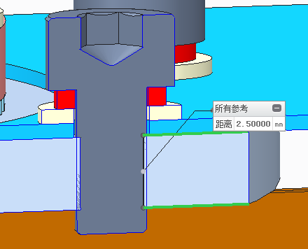

开放参数
开放参数 | 说明
Min | 紧固件连接长度最小值
Max | 紧固件连接长度最大值

规则场景
紧固件与螺纹孔螺纹部分联接长度判断。

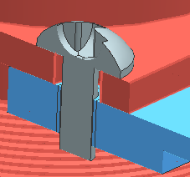

规则逻辑
1. 将紧固件参数录入到DFM系统的紧固件表中。
2.审查对象：模型的零件属性参数（属性值)在紧固件表内。
3.检查紧固件与螺纹孔螺纹部分连接长度，若连接长度小于指定值，则审查不通过。

规则脚本
charmH=0.13;
//Rule_Param_Define
min=1.5*p;//紧固件联接长度最小值=倍数*螺距
max=4*p: //紧固件联接长度最大值=倍数*螺距
//Rule_Param_Define
info = "l:"+str(l)+";d:"+str(d)+";p:"+str(p)+"; ma:"+ma;
if(p==0) return 0;
if(l<min)
return info+"紧固件连接长度（"+str(decimal(l,3))+"）小于指定值（"+str(min)+"）";
if(l>max)
return info+"紧固件连接长度（"+str(decimal(l,3))+"）大于指定值（"+str(max)+"）";

备注：倍数可由用户修改定义
紧固件表可由用户维护

60120紧固件伸出长度过长或过短

规则描述
紧固件的伸出长度不应该过长或过短

图例
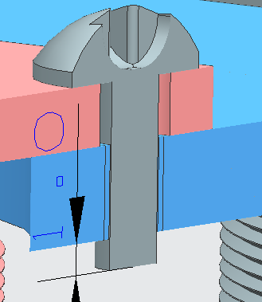

开放参数
开放参数 | 说明
Min | 伸出最小长度
Max | 伸出最大长度

规则场景
紧固件伸出长度的判断
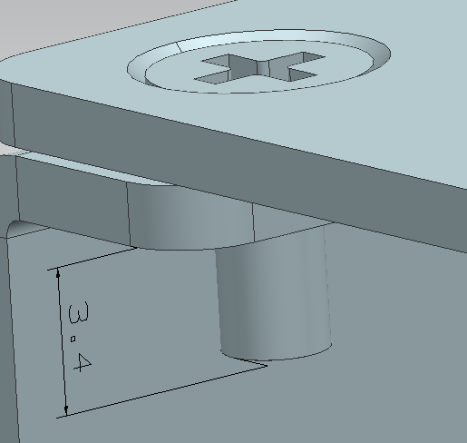

规则逻辑
1. 将紧固件参数录入到DFM系统的紧固件表中。
2.审查对象：模型的零件属性参数（属性值)在紧固件表内。
3.检查紧固件的伸出长度，若连接长度小于小于指定最小值，或大于指定最大值，审查不通过。

规则脚本
//Rule_Param_Define
MinValue=1.5;（伸出长度最小值）
MaxValue=2.5;（伸出长度最大值）
//Rule_Param_Define
if(DFM_GetTableData("M_Fastener_Para_COMM","物料号=WULIAOHAO","Buf")>0)
return str(Buf[0].公称值/2)+","+str(Buf[0].螺纹长度);
else return true;

备注：指定值可由用户修改
紧固件表可由用户维护

60130 螺钉与螺孔直径或螺距不匹配

规则描述
螺钉与螺孔直径或螺距不匹配

图例
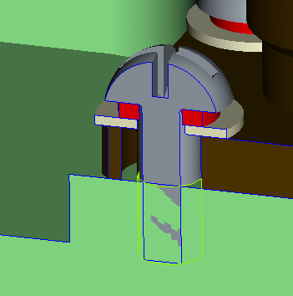

规则场景
情景1：审查到与紧固件连接的光孔尺寸不符合对应的范围，提示螺钉公称直径为X,光孔直径为X,设计不符合要求。
情景2：审查到与紧固件连接的螺纹孔公称直径不相等时，提示螺钉公称直径为X,螺纹孔公称直径为X,两者应该相等。

规则逻辑
1.将企业紧固件参数录入到DFM系统内（表中属性值为企业紧固件属性（CNAME)的参数）。
2.通过属性参数（CNAME)识别紧固件，通过紧固件外圆柱面和螺纹孔同轴关系，找到孔，获取紧固件的外圆柱面直径。
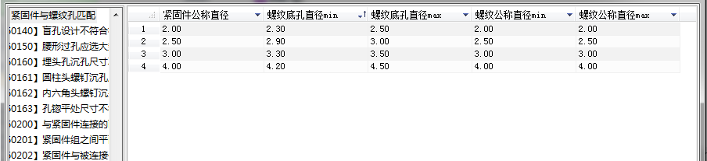
3.判断紧固件公称直径、孔的尺寸是否符合对应的范围要求（通过规则自带的表配置）不符合则审查不通过。

规则脚本
IsCheckThread = true; // 是否检查螺纹孔，若否螺距不检查
IsCheckPitch = false; // 是否检查螺距
IsCheckHole = true; // 是否检查光孔
IsCheckGasket = false; // 是否检查垫片
备注：紧固件表及指定范围可由用户修改定义

5.4 标注规则

10202直线度被测要素的几何类型应该一致

规则描述
直线度被测要素的几何类型应该一致

规则逻辑
判断直线度标注是否合理；
如果直线度关联对象均为直线或者平面，此规则通过；
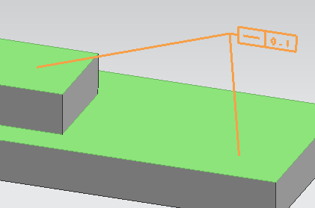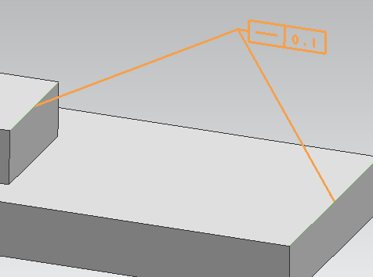
如果直线度同时关联直线和平面，此规则不通过。
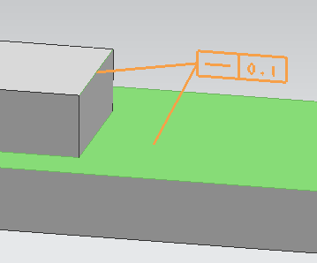

10203直线度标注不能含有基准

规则描述
直线度是单一要素，不能标注基准

规则场景
判断直线度标注中是否有基准；
1.如果直线度标注中没有基准符号，规则通过；
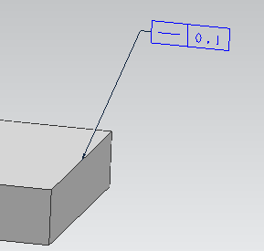
2. 如果直线度标注中有基准标识，但基准不存在，此规则不报；
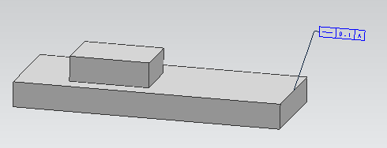
3.如果直线度标注中有基准标识，而且基准存在，此规则报告。
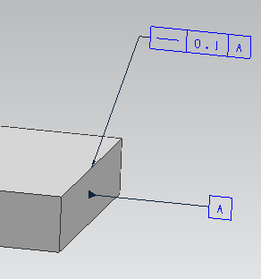

10206小平面建议不标注直线度

规则描述
长度宽度都很小的平面上标直线度价值不大

开放参数
开放参数 | 说明
stand_length=80.0; | 平面限定长度
stand_width=80.0； | 平面限定宽度

规则逻辑
判断直线度关联的平面；
如果平面长度大于stand_length或者宽度大于stand_width，无论平面上是否有直线度，规则都不报；
如果平面长度小于stand_length而且宽度小于stand_width，当平面上有直线度，规则会报告。
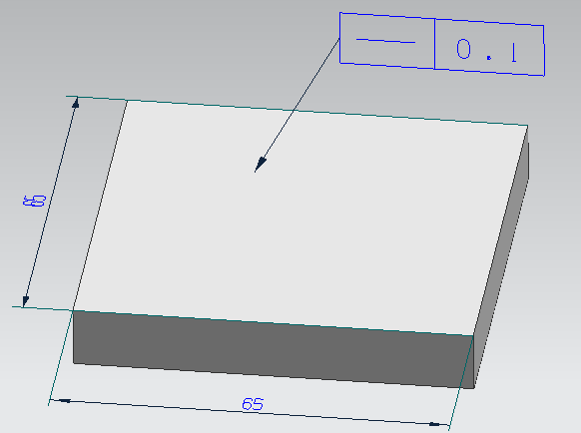

备注：
可以由企业进行维护开放参数

10207轴线上标注直线度时建议前缀有Φ

规则描述
回转轴线上标注的直线度，多半是各个方向上的要求，请确认公差值之前可能需要标注Φ

规则逻辑
首先判断直线度关联对象是否为轴线，如果是进一步判断；
如果标注上有Φ，此规则通过；
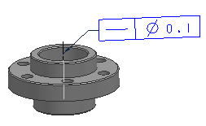
如果标注上没有Φ，此规则报告；
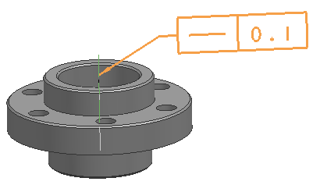

10208直线度标注在面上时应使用实心圆点

规则描述
直线度标注在面上时应使用实心圆点

规则逻辑
首先判断直线度关联是否是平面，如果是进一步判断；
如果直线度标注是实心圆点，此规则通过；
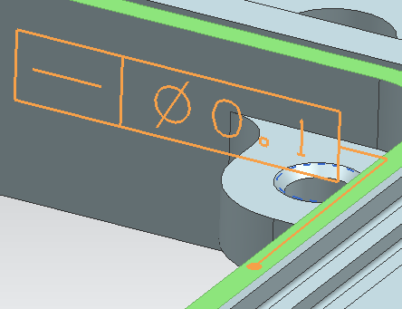
如果直线度标注不是实心圆点，此规则报告。
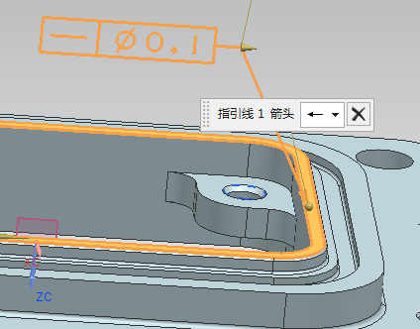

10220标注平面对平面的垂直度时，建议选择较大平面作为基准要素

规则描述
平面对平面的垂直度，如果被测要素包围盒面积大于基准要素的包围盒，建议对换以方便检测

规则逻辑
首先判断是否有垂直度，如果有进一步判断；
垂直度关联对象为平面，基准要素为平面，再比较关联平面和基准平面的面积大小；
如果关联平面的面积大于基准面的面积，此规则报告。
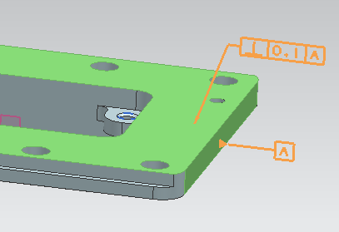

10221标注直线对直线的垂直度时，建议选择较长直线作为基准要素

规则描述
直线对直线的垂直度，如果被测要素长度大于基准要素的长度，建议对换以方便检测

规则逻辑
首先判断是否有垂直度，如果有进一步判断；
垂直度关联对象为直线，基准要素为直线，再判断关联直线和基准直线的长度大小；
如果关联直线的长度大于基准线的长度，此规则报告。
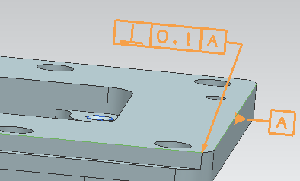

10222垂直度公差必须包含基准要素

规则描述
垂直度公差必须包含基准要素

规则逻辑
判断是否有垂直度，如果有进一步判断；
如果垂直度标注中有基准要素，规则通过；
如果垂直度标注中没有基准要素，规则报告；
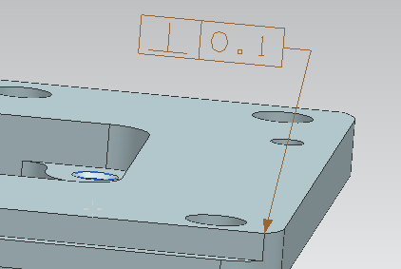

10223垂直度被测要素应该与基准要素垂直

规则描述
垂直度标注关联对象与标注基准在模型上应该垂直

规则逻辑
判断是否有垂直度，如果有进一步判断；
关联对象和基准要素之间的关系包括线与线、线与面、面与面；
如果垂直度关联对象与基准要素垂直，规则通过；
1.关联对象为平面，基准为直线；
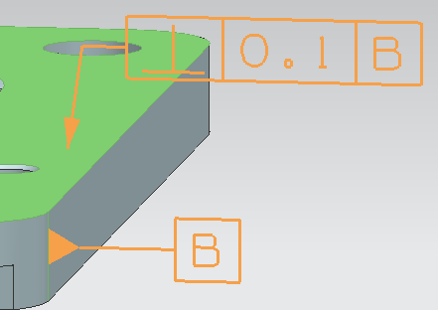
2.关联对象为直线，基准为直线；
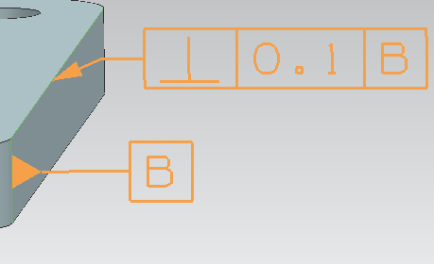

3.关联对象为直线，基准为平面；
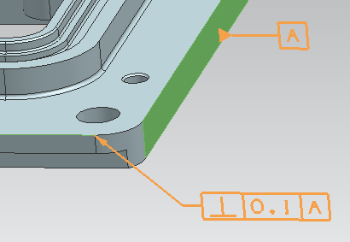
4.关联对象为平面，基准为平面。
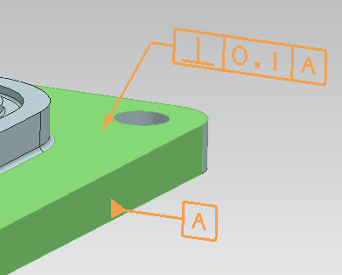
如果垂直度关联对象与基准要素不垂直，规则报告；
1. 关联对象为平面，基准为平面；
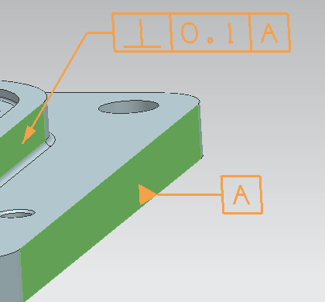
2.关联对象为直线，基准为平面；
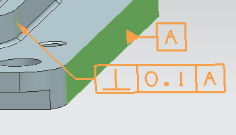
3.关联对象为平面，基准为直线；
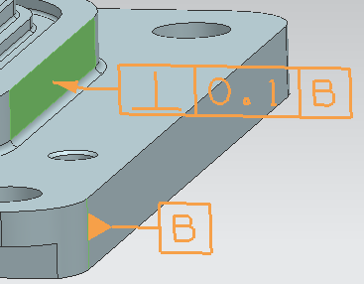
4.关联对象为直线，基准为直线；
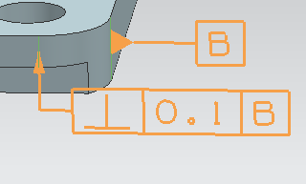

10224垂直度标注关联对象是平面、基准是直线时，建议基准为平面

规则描述
垂直度标注关联对象是平面、基准是直线时，建议对换，以方便检测

规则逻辑
首先判断是否有垂直度，如果有进一步判断；
如果垂直度关联对象不是平面或者基准不是平面，此规则通过；
如果垂直度关联对象是平面而且基准是直线，此规则报告。
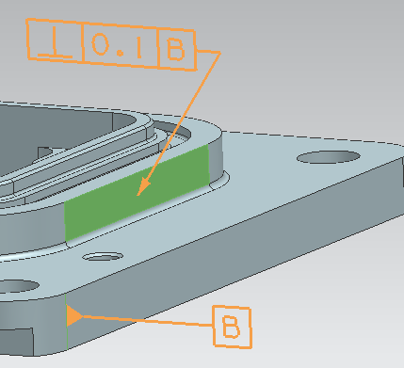

10225垂直度标注关联对象是平面时，公差值前面不应包含Φ

规则描述
垂直度标注关联对象是平面时，公差值前面不应包含Φ

规则逻辑
首先判断是否有垂直度，如果有进一步判断；
垂直度关联对象为平面，再判断垂直度公差值前面没有Φ；
如果公差值前面没有Φ，规则通过；
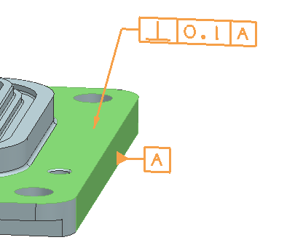
如果公差值前面有Φ，此规则报告。
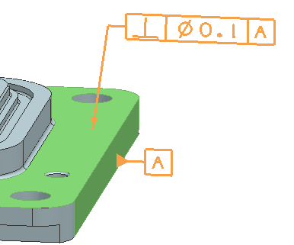

10226实体边标注垂直度时公差值前缀不能包含Φ

规则描述
垂直度标注关联对象是实体边直线时，公差值中不应加Φ。当标注对象是回转体中心线时，公差值中需要加Φ

规则逻辑
首先判断是否有垂直度，如果有进一步判断；
垂直度关联对象为直线，再判断公差值中是否有Φ；
如果公差值中没有Φ，此规则通过；
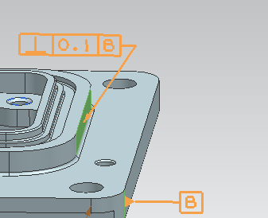
如果公差值中有Φ，此规则报告；
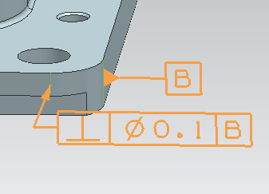

10227多个平面共用了一个垂直度标注时，如果共面同向，应该确认是否需要标注共面要求“CZ”

规则描述
多个平面共用了一个垂直度标注时，如果共面同向，应该确认是否需要标注共面要求“CZ”

规则逻辑
首先判断是否有垂直度，如果有进一步判断；
如果垂直度关联对象不是两个或两个以上共面同向的平面，此规则通过；
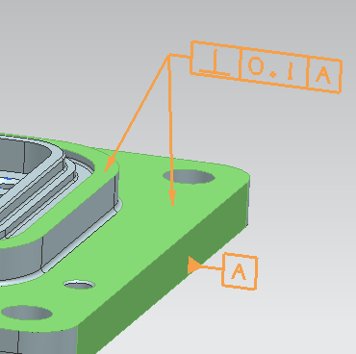
如果垂直度关联对象是是两个或两个以上共面同向的平面，标注中有“CZ”，此规则通过；
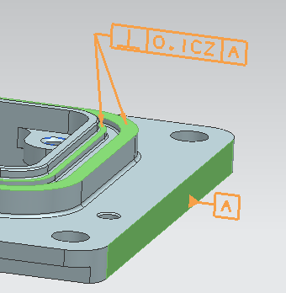
如果垂直度关联对象是是两个或两个以上共面同向的平面，标注中没有“CZ”，此规则报告；
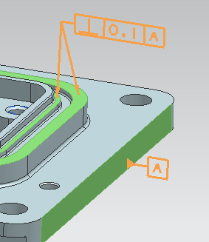

10228当被测轴线垂直度采用零几何公差时，建议应用最大或最小实体要求

规则描述
关联在轴线上的垂直度公差值是0时，必须采用最大或最小实体要求，否则零件无法制造合格

规则逻辑
首先判断是否有垂直度，如果有进一步判断；
垂直度关联对象为中心线，公差值为0，再判断标注中是否有最大实体要求或最小实体要求；
如果有，规则通过；
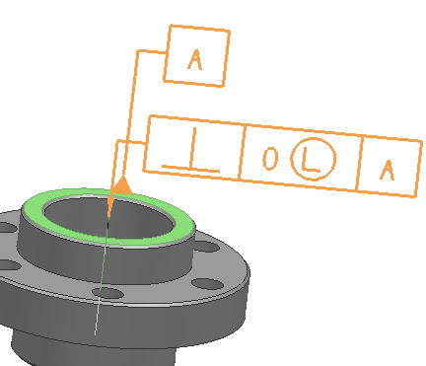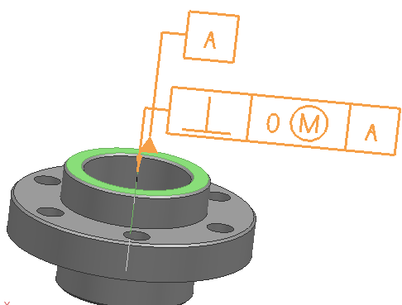
如果没有，此规则报告。
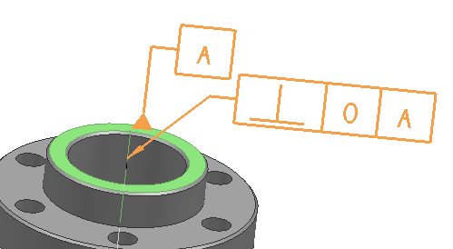

10229垂直度标注对象是平面时不能采用最大实体要求

规则描述
垂直度标注对象是平面时不能采用最大实体要求

规则逻辑
首先判断是否有垂直度，如果有进一步判断；
当垂直度关联对象为平面，再判断标注中是否有最大实体要求，如果没有，规则通过；
如果有，如下图，此规则报告。
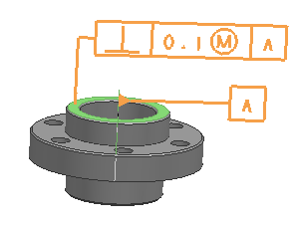

10230垂直度被测要素是圆柱轴线且采用最大实体要求，圆柱直径尺寸应该标出公差

规则描述
垂直度被测要素是圆柱轴线，采用了最大实体要求，则圆柱应标注直径尺寸和公差，以便知道补偿范围

规则逻辑
首先判断是否有垂直度，如果有进一步判断；
垂直度关联对象为中心线，公差值采用最大实体要求，再判断该圆柱标注中是否有公差；
如果有，规则通过；
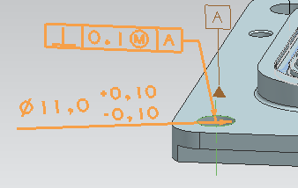
如果没有，此规则报告。
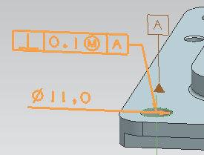

10231平行度被测要素应该与基准要素平行

规则描述
平行度被测要素应该与基准要素平行

规则逻辑
判断是否有平行度，如果有进一步判断；
关联对象和基准要素之间的关系包括线与线、线与面、面与面；
如果平行度关联对象与基准要素平行，规则通过；
如果平行度关联对象与基准要素不平行，如下图，此规则报告；
1. 关联对象为平面，基准为平面；
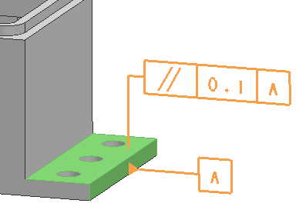
2. 关联对象为直线，基准为平面；

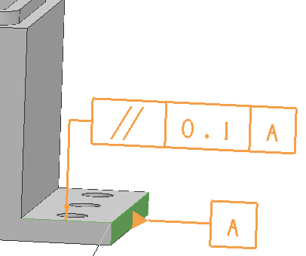
3. 关联对象为平面，基准为直线；
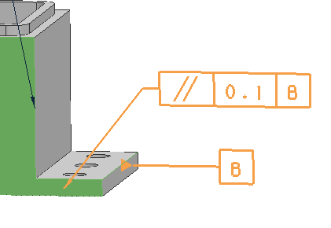
4. 关联对象为直线，基准为直线。
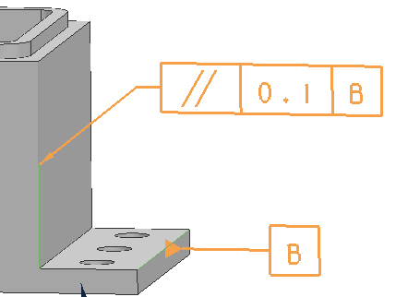

10232多个平面共用了一个平行度标注时，如果共面同向，应该确认是否需要标注共面要求“CZ”

规则描述
多个平面共用了一个平行度标注时，如果共面同向，应该确认是否需要标注共面要求“CZ”

规则逻辑
首先判断是否有平行度，如果有进一步判断；
平行度关联对象为共面同向的平面，再判断标注中是否有“CZ”；
如果有，规则通过；
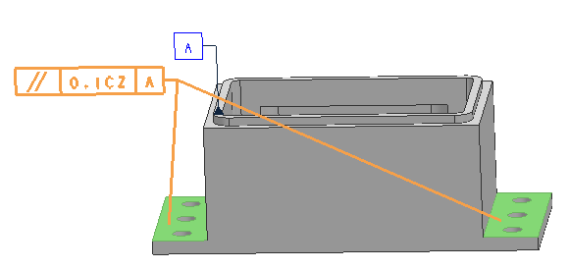
如果标注中没有“CZ”，此规则报告；
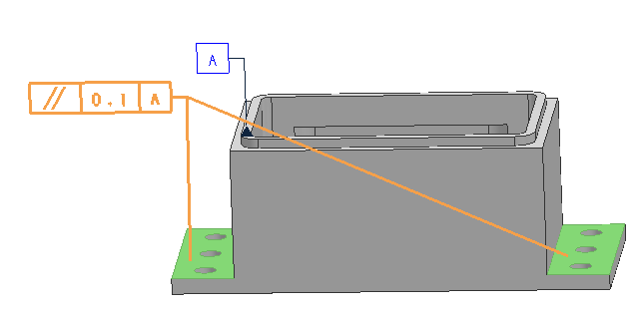

10233标注直线对直线的平行度要求时，前缀应该有Φ

规则描述
标注直线对直线的平行度要求时，前缀应该有Φ

规则逻辑
首先判断是否有平行度，如果有进一步判断；
平行度关联对象为直线，基准为直线，再判断标注中是否有Φ；
如果标注上有Φ，此规则通过；
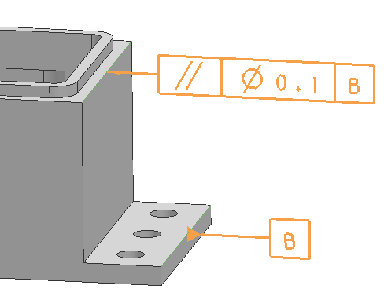
如果标注上没有Φ，此规则不通过；
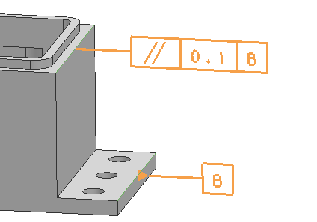

10234平行度标注在平面上时不能带Φ

规则描述
平行度标注在平面上时不能在公差值前面带Φ

规则逻辑
首先判断是否有平行度，如果有进一步判断；
平行度关联对象为平面，再判断公差值前面是否有Φ；
如果没有，规则通过；
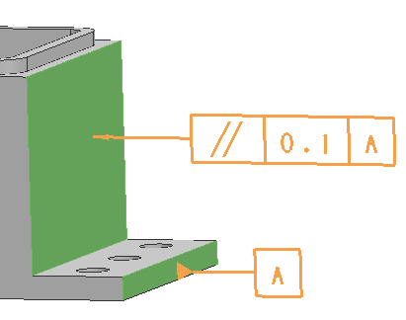
如果有Φ，此规则报告。
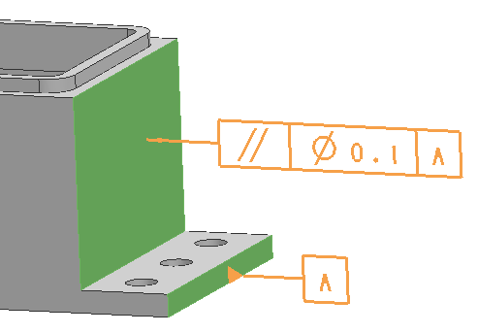

10235标注平面对平面的平行度要求时，建议选择较大平面作为基准要素

规则描述
平面对平面的平行度，如果被测要素包围盒面积大于基准要素的包围盒，询问是否将被测要素和基准要素交换，以利于检测

规则逻辑
首先判断是否有平行度，如果有进一步判断；
平行度关联对象为平面，基准要素为平面，再比较关联平面和基准平面的面积大小；
如果关联平面的面积大于基准面的面积，此规则报告。
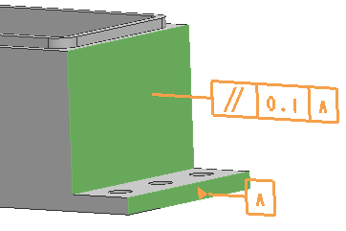

10236标注直线对直线的平行度时，建议选择较长直线作为基准要素

规则描述
直线对直线的平行度，如果被测要素长度大于基准要素的长度，询问是否将被测要素和基准要素交换，以利于检测

规则逻辑
首先判断是否有平行度，如果有进一步判断；
平行度关联对象为直线，基准要素为直线，再判断关联直线和基准直线的长度大小；
如果关联直线的长度大于基准线的长度，此规则报告。
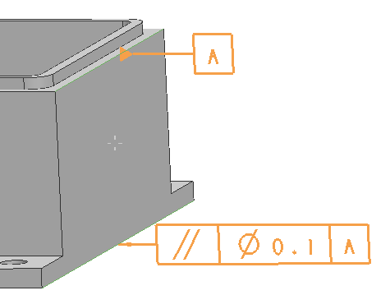

10237标注基准是直线的平面平行度时，建议调换被测要素和基准要素

规则描述
平面上标注了平行度，基准是直线，询问是否将被测要素和基准要素交换一下，以利于检测

规则逻辑
首先判断是否有平行度，如果有进一步判断；
平行度关联对象为平面，基准为直线，此规则报告。
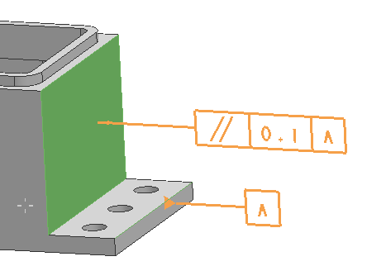

10238平行度被测要素是圆柱轴线且采用最大实体要求时，圆柱直径尺寸应该标出公差

规则描述
平行度被测要素是圆柱轴线，采用了最大实体要求，则圆柱直径尺寸应该标出公差

规则逻辑
首先判断是否有垂直度平行度，如果有进一步判断；
平行度关联对象为中心线，公差值采用最大实体要求，再判断该圆柱标注中是否有公差；
如果有，规则通过；
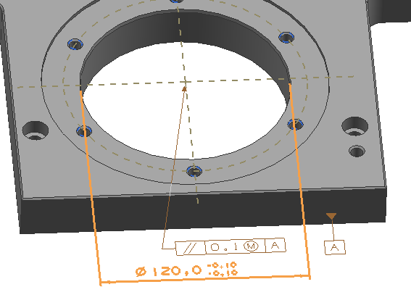
如果没有，如下图，此规则报告。
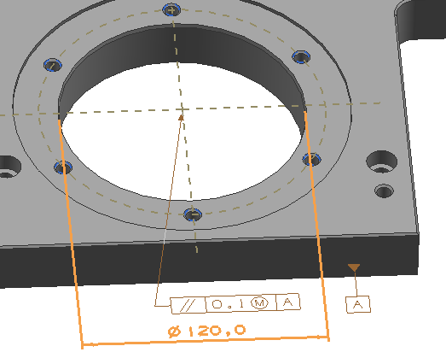

10239当被测轴线平行度采用零几何公差时，建议应用最大或最小实体要求

规则描述
当被测轴线平行度公差值是0时，建议采用最大或最小实体要求，否则零件无法制造合格

规则逻辑
首先判断是否有平行度，如果有进一步判断；
平行度关联对象为中心线，公差值为0，再判断标注中是否有最大实体要求或最小实体要求；
如果有，规则通过；
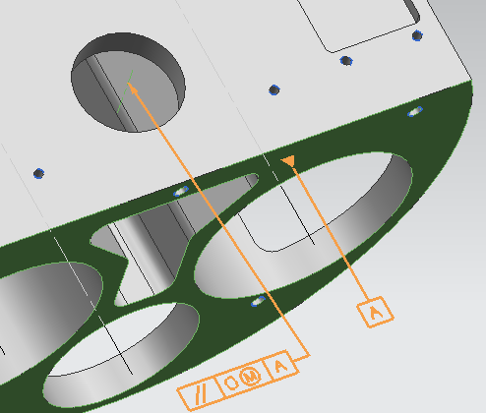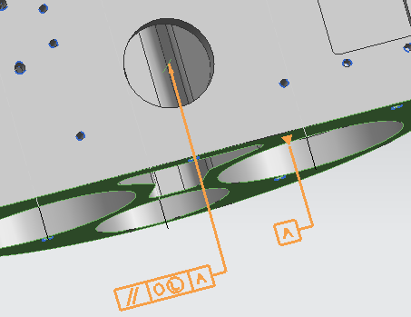
如果没有，此规则报告。
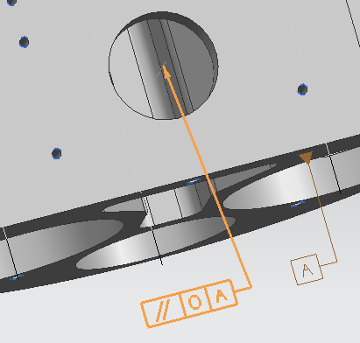

10240平行度被测要素是平面时，不能采用最大实体要求

规则描述
平行度被测要素是平面时，不能采用最大实体要求

规则逻辑
首先判断是否有平行度，如果有进一步判断；
当平行度关联对象为平面，再判断标注中是否有最大实体要求，如果没有，规则通过；
如果有，如下图，此规则报告。
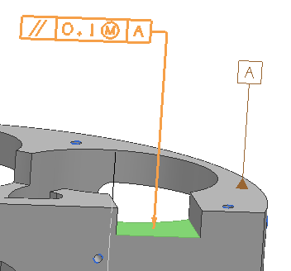

10241直线度和平行度被测要素是同一轴线时，直线度公差应该小于平行度公差

规则描述
同一轴线，既标了直线度，又标了平行度，应该直线度公差小于平行度公差

规则逻辑
首先判断是否有平行度和直线度，如果有进一步判断；
平行度和直线度的关联对象为同一中心线，将公差值转换成相应的公差等级，再判断直线度公差等级和平行度公差等级的大小；
如果直线度公差等级大于平行度公差等级，如下图，平行度公差等级为9，直线度公差等级为11。此规则报告。
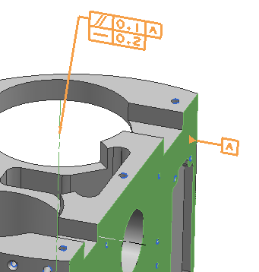

10243平行度公差必须包含基准要素

规则描述
平行度公差必须包含基准要素

规则逻辑
判断是否有平行度，如果有进一步判断；
如果平行度标注中有基准要素，规则通过；
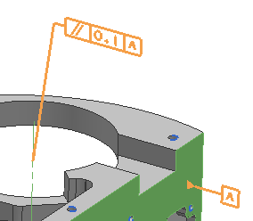
如果平行度标注中没有基准要素，规则报告；
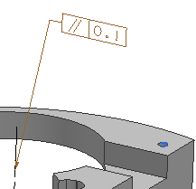

10244同一平面上的平面度公差应该小于平行度公差

规则描述
同一平面，既标注了平面度，又标注了平行度，应该平面度公差小于平行度公差

规则逻辑
首先判断是否有平行度和平面度，如果有进一步判断；
平行度和平面度的关联对象为同一平面，将公差值转换成相应的公差等级，再判断平行度公差等级和平面度公差等级的大小；
如果平面度公差等级大于平行度公差等级，如下图，平行度公差等级为9，平面度公差等级为11。此规则报告。
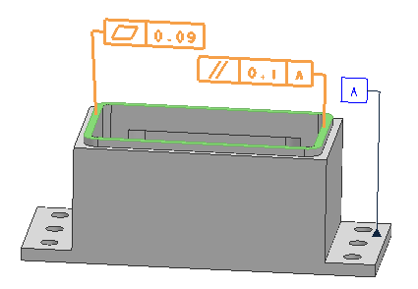

10254已定义基准未被使用

规则描述
已定义基准未被使用

规则逻辑
判断是否有基准要素，如果有进一步判断；
如果基准要素未被其他几何公差所使用，此规则报告。
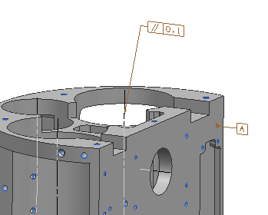

5.5 注塑规则

30002 存在侧向特征

规则描述
与主拔模方向不一致的特征

图例
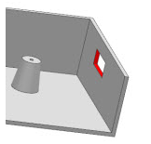

规则场景
检查存在与拔模方向不一致的特征
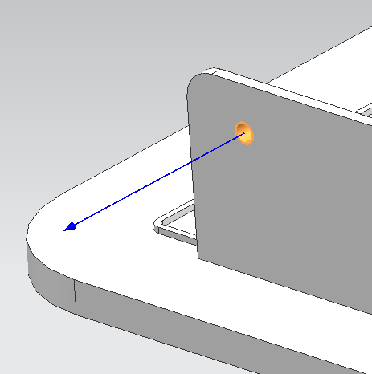
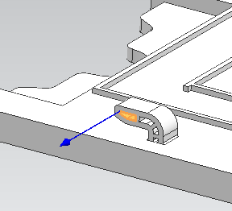

规则逻辑
运行检查后首先选择零件拔模方向，若存在与主拔模方向不一致的特征，则审查不通过并高亮特征面。

30010 没有设置拔模斜度

规则描述
注塑零件没有设置拔模斜度

图例
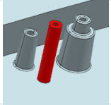

规则场景
参与检查的特征需满足以下设定参数：
- 型腔特征：
型腔面最小高度>指定值；
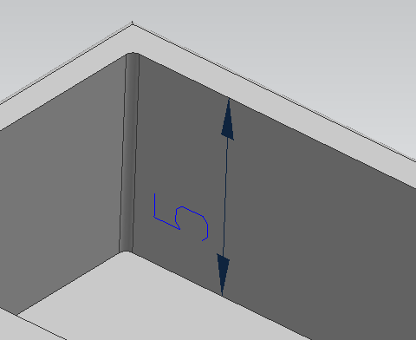
型腔面最小面积>指定值；
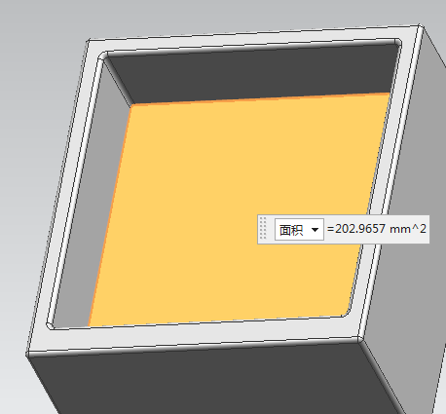
支柱最小高度>指定值；
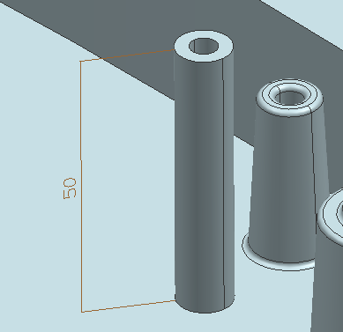
孔最小高度>指定值；
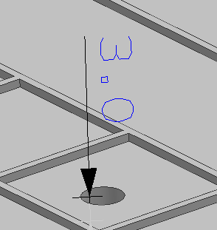
筋板最小高度>指定值；
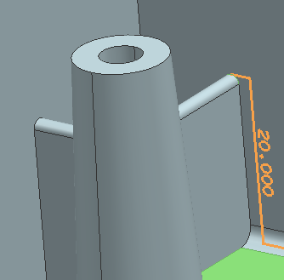
不满足设定范围的特征不参与检查。

规则逻辑
检查零件时首先选择零件拔模方向，然后检查满足设定条件的特征是否设置拔模斜度，如果没有则审查不通过

规则脚本
//Rule_Param_Define

型腔面最小高度=1;
型腔面最小面积=2;
支柱最小高度=5;
孔最小高度=5;
筋板最小高度=5;
//Rule_Param_Define
//低于最小高度的面，没有留拔模斜度的也不用报告

备注：
可以由用户维护参数。

30011 拔模斜度不在指定范围

规则描述
拔模斜度不在指定范围

开放参数
型腔最小拔模斜度
型腔最大拔模斜度
型腔面最小高度
型腔面最小面积

支柱最小拔模斜度
支柱最大拔模斜度
支柱面最小高度

孔最小拔模斜度
孔最大拔模斜度
孔最小高度
筋板最小拔模斜度
筋板最大拔模斜度
筋板最小高度

规则场景
参与检查的特征需满足脚本设定范围

规则逻辑
检查注塑零件，识别相应特征的拔模斜度是否在设定范围内，不在范围内则审查不通过。

规则脚本
型腔最小拔模斜度=0.5;
型腔最大拔模斜度=2.5;
型腔面最小高度=3;
型腔面最小面积=1;
支柱最小拔模斜度=1;
支柱最大拔模斜度=3;
支柱面最小高度=3;
孔最小拔模斜度=1;
孔最大拔模斜度=3;
孔最小高度=5;
筋板最小拔模斜度=2;
筋板最大拔模斜度=6;
筋板最小高度=3;
备注：
脚本参数值可由用户定义。

30013 拔模斜度方向反了

规则描述
拔模斜度方向反了

图例
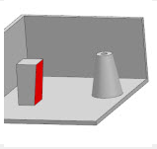

规则场景
与零件拔模方向相反的面的判断

规则逻辑
第一步设置零件拔模方向 第二步检查有无与分型面呈锐角的面，若存在则审查不通过，并提示出正确的方向。

30015 增加拔模斜度后，圆柱面变成圆锥，而不是斜的圆柱

规则描述
增加拔模斜度后，圆柱面变成圆锥，而不是斜的圆柱。这个问题的后果是制造模具时不能用带锥度的铣刀来完成加工，产生额外的加工困难。这个问题产生的原因是立面倒圆在拔模斜度形成之后才做的。解决问题的方法是，如果拔模斜度在拉伸时形成，则应该先在草图上做倒圆再拉伸；如果是拉伸后用拔模方法产生的拔模斜度，则应该拉伸后先做立面倒圆再做拔模操作。

图例
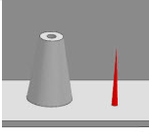

规则场景
检查注塑零件中的圆柱面特征
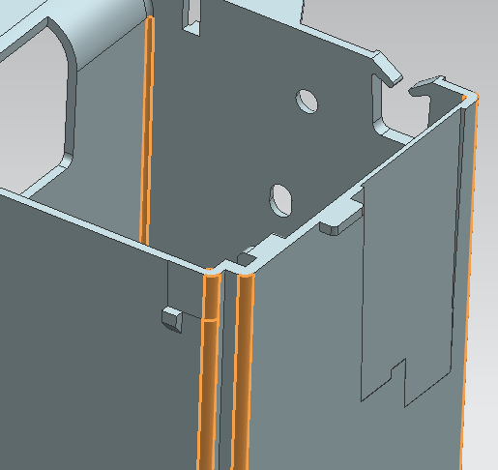

规则逻辑
首先选择拔模方向 再检查零件中的圆柱面 判断圆柱面在增加拔模斜度后是否会变成圆锥，如果不会，则审查不通过。

30016 分型面位置不好

规则描述
分型面位置不好，分型面位置最好设在较大的型腔的口沿处，这样公模产生型腔内的形状，母模产生外形，模具容易制造。

图例
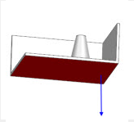

规则场景
注塑零件分型面的分析。
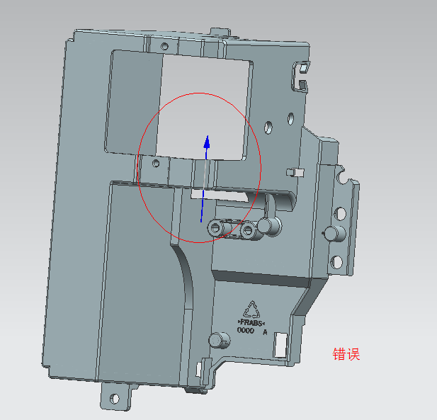
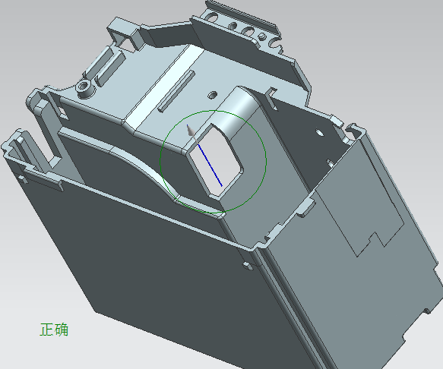

规则逻辑
首先选择零件拔模方向，然后检查注塑零件分型面，分型面位置设在较大的型腔的口沿处 若不是则审查不通过。

30030 缺倒圆

规则描述
缺倒圆

图例
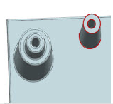

规则场景
检查注塑零件上的尖角
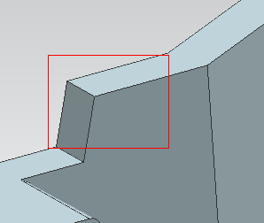
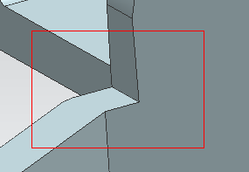

规则逻辑
检查注塑零件是否存在尖角 存在则审查不通过，报告零件缺倒圆。

30031 多余的倒圆

规则描述
注塑产品不需要多余的倒圆

图例


规则场景
检查注塑零件的小孔是否存在倒圆

规则逻辑
选择注塑零件拔模方向，检查零件的小孔特征 若孔口存在倒圆则审查不通过，由于模具设计还有很多因素要考虑，此规则仅为建议

30032 倒圆半径不符合规范

规则描述
倒圆半径不符合规范

图例
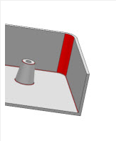

开放参数
型腔底面内圆角半径与基本壁厚之比
型腔底面内圆角半径允许偏差百分比

型腔一般内圆角最小半径与基本壁厚之比
一般外圆角最小半径与基本壁厚之比
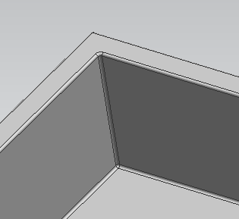

支柱底倒圆半径与基本壁厚之比
支柱底倒圆半径允许偏差百分比
支柱顶面倒圆半径与基本壁厚之比
支柱顶面倒圆半径允许偏差百分比
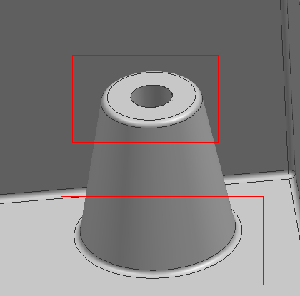

盲孔底倒圆半径与基本壁厚之比
盲孔底倒圆半径允许偏差百分比

规则场景
检查注塑的倒圆半径是否符合企业标准

规则逻辑
检查零件，根据倒圆所在的不同特征，判断倒圆半径与特征基本壁厚之比及允许偏差百分比，若不符合脚本设定范围，则审查不通过。

规则脚本
//Rule_Param_Define

型腔底面内圆角半径与基本壁厚之比=0.5;
型腔底面内圆角半径允许偏差百分比=25;

型腔一般内圆角最小半径与基本壁厚之比=0.5;
一般外圆角最小半径与基本壁厚之比=0.5;

支柱底倒圆半径与基本壁厚之比=0.5;
支柱底倒圆半径允许偏差百分比=25;
支柱顶面倒圆半径与基本壁厚之比=0.3;
支柱顶面倒圆半径允许偏差百分比=25;

盲孔底倒圆半径与基本壁厚之比=0.3;
盲孔底倒圆半径允许偏差百分比=25;

//Rule_Param_Define
脚本参数值可由用户定义。

30101 加强筋尺寸不符合规范

规则描述
注塑件加强筋尺寸应该符合企业标准

图例
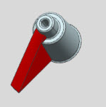

开放参数
筋板厚度与基础厚度之比
筋板厚度偏差的百分比
筋板最大高度与筋板厚度之比

规则场景
注塑件加强筋是否符合企业标准的判断

规则逻辑
检查零件,根据特征识别加强筋，计算出加强筋筋板与基础厚度之比，筋板厚度偏差的百分比，筋板最大高度与筋板厚度之比，若不符合脚本设定范围，则审查不通过。

规则脚本
筋板厚度与基础厚度之比=0.6;
筋板厚度偏差的百分比=25;
筋板最大高度与筋板厚度之比=3;
脚本参数值可由用户定义。

30302 孔间距过小

规则描述
注塑孔间的距离应该大于指定值

图例
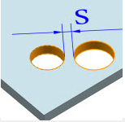

开放参数
开放参数 | 说明
tablename="孔间距" | 表名

规则场景
注塑孔距离的判断

规则逻辑
1. 将企业孔间距参考标准录入到DFM系统内
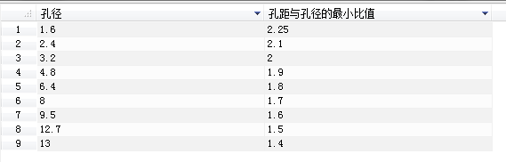
2.审查对象：注塑模型中的孔。
3.在表中配置不同孔径与孔距的最小比值，根据表中数据检查孔距 若存在孔距小于设定的最小孔距，则审查不通过。

规则脚本
tablename="孔间距";
表和脚本参数值可由用户定义。

30307 孔过长

规则描述
注塑孔长径比应该小于指定值

图例
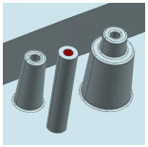

开放参数
开放参数 | 说明
ratio_max | 注塑孔最大长径比

规则场景
注塑孔长径比的判断

规则逻辑
检查零件注塑孔,若注塑孔长径比大于指定值，则审查不通过。

规则脚本
ratio_max=5;
脚本参数值可由用户定义。

30308 孔直径过小

规则描述
孔直径过小

图例
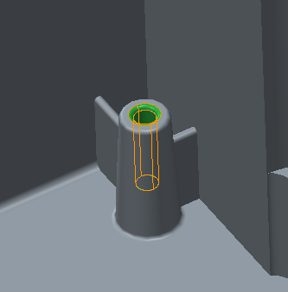

规则场景
判断孔直径是否符合指定范围

规则逻辑
检查零件注塑孔,若注塑孔长径比大于指定值，则审查不通过，并提示出正确的指定值

30404 支柱过细过高

规则描述
注塑支柱应避免过细过高

图例
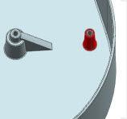

开放参数
无筋板时支柱长径比最大允许值
有筋板时支柱长径比最大允许值

规则场景
检查注塑零件中的支柱是否符合指定标准 分为有筋板支柱和无筋板支柱
支柱最大直径应在（0.75*板厚-3*板厚）之间 不在范围内的特征不会识别为支柱

规则逻辑
检查零件支柱特征,计算支柱长径比，根据支柱有无筋板特征，分别判断支柱长径比是否大于指定值，大于则审查不通过。

规则脚本
//Rule_Param_Define
无筋板时支柱长径比最大允许值=2;
有筋板时支柱长径比最大允许值=3;
//Rule_Param_Define
脚本参数值可由用户定义。

30603 厚度低于给定值（最薄处）

规则描述
30603 厚度低于给定值（最薄处）

图例
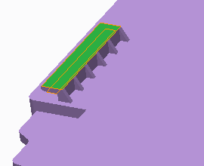

开放参数
开放参数 | 说明
area_min | 最小面积
thickness_limit | 最小厚度

规则场景
参与检查的面需要满足指定的最小面积

规则逻辑
检查注塑零件,加工面面积大于指定值的参与检查 若加工面最薄处厚度小于指定值，则审查不通过。

规则脚本
//Rule_Param_Define
area_min=5; //最小面积
thickness_limit=2;// 最小厚度
//Rule_Param_Define

脚本参数值可由用户定义。

30604 注塑最小壁厚（基于面积）

规则描述
30604 注塑最小壁厚（基于面积）

图例
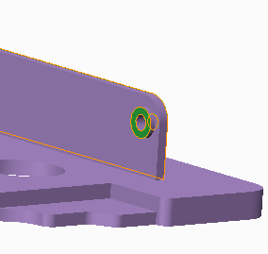

开放参数
开放参数 | 说明
area_min | 最小面积

规则场景
检查注塑零件中大于最小面积的面的壁厚

规则逻辑
检查注塑零件,根据零件面积查表，表中可定义“材料”“最小尺寸”“最大尺寸”“最小壁厚”若壁厚小于表设定的最小壁厚，则审查不通过。面积小于最小零件面积不参与审查
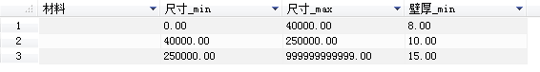

规则脚本
area_min=5;
table_name="注塑壁厚_按面积";
脚本参数值可由用户定义。

30705 拐角处内外倒圆面不等距

规则描述
拐角处内外倒圆面不等距

图例
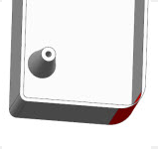

规则场景
注塑零件拐角内外倒圆距离的判断

规则逻辑
检查注塑零件拐角处的内外倒圆，判断内外倒圆面的距离是否相等，若不相等则审查不通过。

30706 拐角处呈尖锐内角

规则描述
拐角处呈尖锐内角

图例
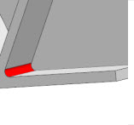

规则场景
注塑零件拐角角度的判断

规则逻辑
检查注塑零件拐角是否存在角度过小的内角，若存在则审查不通过。

30708 厚度突变

规则描述
厚度突变

图例
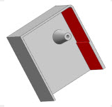

开放参数
厚度突变梯度限制值=0.3;

规则场景
注塑零件厚度变化的判断

规则逻辑
检查注塑零件的厚度，若零件厚度变化程度超过脚本指定值，则审查不通过。

规则脚本
厚度突变梯度限制值=0.3
脚本参数值可由用户定义。

30710 内圆角不符合规范（相对两侧壁厚）

规则描述
30710 内圆角不符合规范（相对两侧壁厚）

图例


开放参数
内圆角最小半径与两侧平均厚度之比
内圆角最大半径与两侧平均厚度之比

规则场景
判断内圆角半径是否符合规范

规则逻辑
检查注塑零件内圆角,计算内圆角半径与两侧平均壁厚的比值，若不符合脚本设定的范围，则审查不通过。

规则脚本
内圆角最小半径与两侧平均厚度之比=0.4;
内圆角最大半径与两侧平均厚度之比=0.6;
脚本参数值可由用户定义。

六.规则参数开放说明
3DDFM可通过服务端新增、删除、编辑数据库的规则，新增规则可通过脚本实现。规则脚本采用开目二次开发语言（DPL语言）编写，3DDFM针对模型的特征开放了相关联的参数，另外对外开放了一些接口函数供程序调用。针对开放的特征参数以及接口函数进行说明。

6.1公共参数
系统公共参数是针对所有特征开放的参数，主要包括以下几个：
参数 | 说明
Ma | 材料牌号
MS | 材料类型
STH | 抗拉强度MPA
HD | 硬度
EXT | 伸长率A_百分比

6.2 机加工特征参数说明

6.2.1 特征公共参数
参数 | 说明
IT | 特征精度等级
Ra | 特征粗糙度

6.2.2 零件：PART
type：零件类型（回转类、非回转类）内部使用，用户不需要使用，程序会根据选择的零件类型自动判定。
直接参数
参数 | 说明
v | 零件体积
v1 | 零件包围盒体积
v2 | 方向包围盒体积
l | 回转类零件轴长
d | 回转类零件大径
PART_CHOLE | 回转类零件轴端中心孔对象
PART_ESCAPE | 回转类零件轴上越程槽对象
PART_KSLOT | 回转类零件轴上键槽对象
关联对象
（1）中心孔PART_CHOLE
num：中心孔个数
CHOLE1：中心孔1
CHOLE2：中心孔2
用法举例：PART_CHOLE.num 中心孔个数
（2）轴上越程槽PART_ESCAPE
num：越程槽个数
ESCAPE(n)：第n个越程槽，n从0开始，取值范围[0,num-1]
用法举例：PART_ESCAPE.ESCAPE(0).b 第0个越程槽宽度
PART_ESCAPE.ESCAPE(1).h 第1个越程槽深度
（3）轴上键槽PART_KSLOT（A型、C型、半月型）
num：键槽个数
KSLOT(n)：第n个键槽，n从0开始，取值范围[0,num-1]
用法举例：PART_KSLOT.KSLOT(0).b 第0个键槽宽度
PART_KSLOT.KSLOT(1).h 第1个键槽深度
零件参数附图
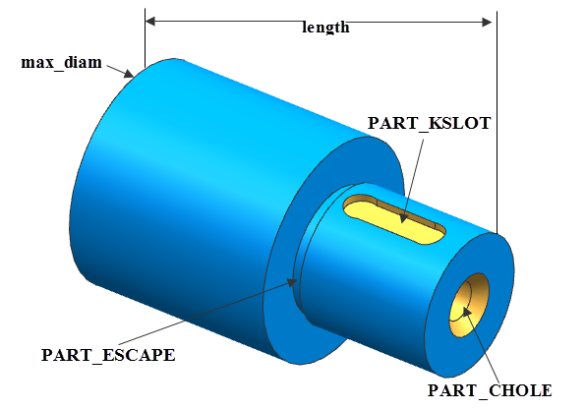

6.2.3 孔类：HOLE
直接参数
孔类型 | 参数 | 说明
简单孔 | ib | 是否为盲孔（1：是；0：否）
 | ic | 盲孔是否闭合标识
 | a | 底锥角
 | h | 孔深
 | d | 孔径
 | t | 盲孔底壁厚
 | CENTER_LINE | 中心线
 | HOLE_ENTRY | 孔入口面对象
 | HOLE_EXIT | 孔出口面对象
 | HOLE_THREAD | 孔螺纹对象
 | HOLE_ESCAPE | 孔越程槽对象
中心孔 | ib | 是否为盲孔（1：是；0：否）
 | a | 底锥角
 | h | 孔深
 | d | 孔径
 | sa | 中心孔角度
 | sd | 中心孔直径
 | CENTER_LINE | 中心线
 | HOLE_ENTRY | 孔入口面对象
关联对象
（1）孔入口：HOLE_ENTRY
Ra：粗糙度
link_type： 连接方式（0：直连；1：倒圆连接；2：倒角连接）下同
ROUND： 入口倒圆
CHAMFER： 入口倒角
用法举例： HOLE_ENTRY.Ra 孔入口粗糙度
HOLE_ENTRY.link_type 孔入口连接方式
HOLE_ENTRY.ROUND.r 孔入口倒圆半径
（2）孔出口：HOLE_EXIT
Ra：粗糙度
link_type： 连接方式
ROUND： 出口倒圆
CHAMFER： 出口倒角
用法举例： HOLE_EXIT.Ra 孔出口粗糙度
HOLE_EXIT.link_type 孔出口连接方式
HOLE_EXIT.ROUND.r 孔出口倒圆半径
（3）孔内螺纹：HOLE_THREAD
num：关联螺纹个数
THREAD1： 孔内螺纹1
THREAD2： 孔内螺纹2
用法举例: HOLE_THREAD.num 关联螺纹个数
（4）孔内越程槽：HOLE_ESCAPE
num: 越程槽个数
ESCAPE(n)：
用法举例： HOLE_ESCAPE. num //越程槽个数
HOLE_ESCAPE.ESCAPE(0).b //第0个越程槽宽度
（5）孔壁对象: HOLE_BWALL
简单孔参数附图
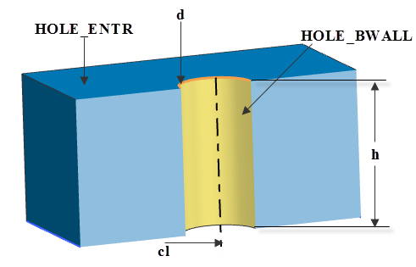
中心孔参数附图
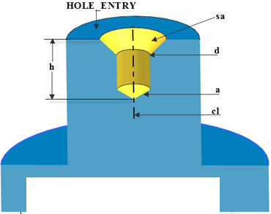

6.2.4 凹槽：KSLOTC_PLACE.EXCYLINDER
直接参数
参数 | 说明
h | 最大深度
r | 最小立面倒圆
r1 | 最大底面倒圆

6.2.5 轴肩面：ASHOULDER_MINOR
直接参数
参数 | 说明
d1 | 大径
d2 | 小径
ASHOULDER_MAJOR | 大径对象
ASHOULDER_MINOR | 小径对象
关联对象
（1）大径对象：ASHOULDER_MAJOR
link_type：连接方式
feat_type：广义连接特征类型
ROUND：大端处倒圆
CHAMFER：大端处倒角
EXCYLINDER：大端广义连接特征
EXCONE：大端广义连接特征
用法举例： ASHOULDER_ MAJOR. link_type大径对象连接方式
（2）小径对象：ASHOULDER_MINOR
link_type：连接方式
feat_type：广义连接特征类型
ROUND：小端处倒圆
CHAMFER：小端处倒角
EXCYLINDER：小端广义连接特征
EXCONE：小端广义连接特征
用法举例： ASHOULDER_MINOR. link_type小径对象连接方式

6.2.6 键槽：KSLOTA_PLACE
直接参数
类型 | 参数 | 说明
A/C型键槽 | b | 宽度
 | h | 深度
 | l | 长度
 | r | 底部倒圆半径
 | KSLOT_PLACE | 放置面对象
半圆键键槽 | b | 宽度
 | h | 深度
 | d | 底部直径
 | r | 底部倒圆半径
 | KSLOT_PLACE | 放置面对象
关联对象
（1）放置面对象：KSLOT_PLACE
feat_type：放置面类型
EXCYLINDER: 放置面为“EXCYLINDER”时使用
EXCONE：放置面为“EXCONE”时使用
A/C型键槽参数附图
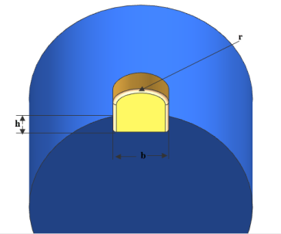
半圆键键槽参数附图
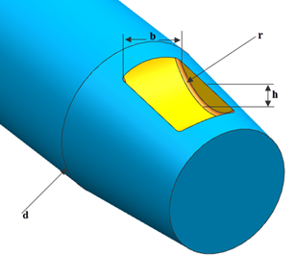

6.2.7 越程槽
直接参数
参数 | 说明
d | 直径
b | 宽度
h | 深度
r | 倒圆半径
LINK_SHOULDER | 连接的轴肩对象
LINK_WORKSEC | 连接的轴段对象
关联对象
（1）连接的轴肩对象：LINK_SHOULDER
shoulder_type: 类型
ASHOULDER: 轴肩面特征
HSHOULDER: 孔肩面（面）
（2）连接的轴段对象: LINK_WORKSEC
越程槽参数附图
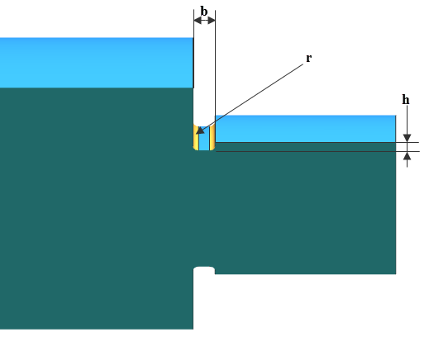

6.2.8 螺纹特征：THREAD
直接参数
参数 | 说明
t | 类型
l | 长度
p | 螺距
d | 孔/轴直径
d1 | 公称值
THREAD_PLACE | 螺纹放置面对象
关联对象
（1）螺纹依附面：THREAD_PLACE
HOLE: 螺纹关联的底孔，当t=” INTHREAD”时使用
EXCYLINDER：螺纹关联的外圆，当t=” EXTHREAD”时使用
（2）判断螺纹孔：HOLE_THREAD_num == 0 ；不是螺纹孔
HOLE_THREAD_num> 0 ；是螺纹孔
螺纹参数附图
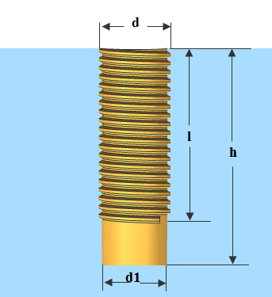

6.2.9 外圆柱面特征：EXCYLINDER
直接参数
参数 | 说明
d | 直径
l | 沿轴线长度

6.2.10 外圆锥面特征
直接参数
参数 | 说明
l | 长度
ha | 半角
d1 | 大径
d | 小径

6.2.11倒圆特征：ROUND
直接参数
参数 | 说明
r | 圆角半径
d | 环绕直径
a | 环绕角度

6.2.12 倒角特征：CHAMFER
直接参数
参数 | 说明
c1 | 偏移量1
c2 | 偏移量2
a | 角度

6.3 钣金特征参数说明

6.3.1 钣金公共参数
参数 | 说明
T | 钣金厚度
BendTable | 折弯系数表
BendCount | 折弯个数

6.3.2 钣金对象参数
对象参数 | 说明
Edge | 边缘
SM_BEND | 折弯
SM_SMHOLE | 简单孔
SM_CBHOLE | 沉头孔
SM_NORCUT | 剪口
SM_DIMPLE | 凸包
SM_PARSLOT | 平行槽
SM_LOOPHEM | 卷圆
SM_FLAHOLE | 翻孔
SM_LINKBRIDGE | 桥接
SM_HALFCUT | 半剪
SM_LOUVER | 百叶窗
SM_CSHOLE | 埋头孔
SM_CLOSELOOPHEM | 滴状卷圆
SM_TRAPEZOID | 梯形槽
SM_DOUBLED | 双D槽

6.3.3 百叶窗：SM_LOUVER
直接参数
参数 | 说明
w | 百叶窗宽度
l | 百叶窗长度
h | 百叶窗高度
r | 百叶窗圆角半径
关联对象参数
最小距离函数：LOUVER.MinDistance（“对象参数”）
对象参数详见6.3.2中开放的参数。

6.3.4 翻孔：SM_FLAHOLE
直接参数
参数 | 说明
shape | 翻孔类型（圆形、非圆形）
h | 高度（不限类型）
a | 翻面与板面之间夹角（不限类型）
r | 翻面与板面之间夹角半径
d1 | 直径(内径)（限圆形）
d2 | 直径(外径)（限圆形）
r_1 | 板面半径

6.3.5弯边减轻孔：DIMPLE_HOLE
直接参数
参数 | 说明
shape | 凸包类型（圆形、非圆形）
a | 过度圆角与板面角度（不限类型）
r1 | 过度圆角半径（不限类型）
r2 | 顶部过度圆角半径（不限类型）
d | 顶部直径（限圆形）
d1 | 顶面上孔直径
h | 高度（不限类型）
r_1 | 板面半径

6.3.6埋头孔：SM_CSHOLE
直接参数
参数 | 说明
h1 | 埋头部分深度
d1 | 埋头部分直径
h | 孔部分深度
d | 孔部分直径
a | 埋头部分角度
关联对象参数
最小距离函数：SM_CSHOLE.MinDistance（“对象参数”）
对象参数详见6.3.2中开放的参数。

6.3.7简单孔：SM_SMHOLE
直接参数
参数 | 说明
h | 简单孔深度
d | 简单孔直径
关联对象参数
最小距离函数：SM_SMHOLE.MinDistance（“对象参数”）
对象参数详见6.3.2中开放的参数。

6.3.8方孔：SM_RECHOLE
直接参数
参数 | 说明
W | 方孔宽度
l | 方孔长度
关联对象参数
最小距离函数：SM_RECHOLE.MinDistance（“对象参数”）
对象参数详见6.3.2中开放的参数。

6.3.9折弯：SM_BEND
直接参数
参数 | 说明
r | 折弯半径
a | 折弯角度
h | 折弯高度
type | 类型（1：下陷，0：非下陷）
other_h | 下陷高度
other_l | 下陷长度
关联对象参数
最小距离函数：SM_BEND.MinDistance（“对象参数”）
对象参数详见6.3.2中开放的参数。

6.3.10凸包：SM_DIMPLE
直接参数
参数 | 说明
shape | 凸包类型（圆形、非圆形）
a | 过度圆角与板面角度（不限类型）
r1 | 过度圆角半径（不限类型）
r2 | 顶部半径（不限类型）
d | 直径（限圆形）
h | 高度（不限类型）
r_1 | 板面半径
关联对象参数
最小距离函数：DIMPLE.MinDistance（“对象参数”）
对象参数详见6.3.2中开放的参数。

6.3.11平行槽：SM_PSLOT
直接参数
参数 | 说明
w | 平行槽宽度
l | 平行槽长度
关联对象参数
最小距离函数：SM_PARSLOT.MinDistance（“对象参数”）
对象参数详见6.3.2中开放的参数。

6.3.12 加强槽：SM_RIB
直接参数
参数 | 说明
type | 类型
h | 高度
w | 宽度
r | 板面过度圆角半径
r2 | 中间过度圆角半径
r1 | 顶部半径
tw | 顶部宽度
l | 直线边的长度
A | 加强筋之间横向距离
B | 加强筋之间纵向距离

6.3.13剪口：SM_NORCUT
剪口直接参数
无
剪口关联对象参数
最小距离函数：SM_NORCUT.MinDistance（“对象参数”）
对象参数详见6.3.2中开放的参数。

6.3.14窄槽：SM_NARSLOT
窄槽直接参数
参数 | 说明
w | 窄槽宽度
l | 窄槽长度
窄槽关联对象参数
最小距离函数：SM_NARSLOT.MinDistance（“对象参数”）
对象参数详见6.3.2中开放的参数。

6.3.15压平边：SM_CLOSEHEM
直接参数
参数 | 说明
l | 压平边长度
关联对象参数
最小距离函数：SM_CLOSEHEM.MinDistance（“对象参数”）
对象参数详见6.3.2中开放的参数。

6.3.16滴状卷边：SM_CLOSELOOPHEM
滴状卷边直接参数
参数 | 说明
r | 半径
l | 翻边长度
a | 角度
滴状卷边对象参数
最小距离函数：SM_CLOSELOOPHEM.MinDistance（“对象参数”）
对象参数详见6.3.2中开放的参数。

6.3.17卷边：SM_HEM
直接参数
参数 | 说明
type | 卷边（1:剪口卷边 2：边缘卷边）
r | 半径（不限类型）
a | 角度（卷边的角度是固定的值180度）
r1 | 与板面之间的夹角半径
l | 长度（不限类型）
t | 顶部平面厚度
对象参数
最小距离函数：SM_HEM.MinDistance（“对象参数”）
对象参数详见6.3.2中开放的参数。

6.3.18卷圆：SM_LOOPHEM
直接参数：
参数 | 说明
a | 获取卷圆的角度
r | 获取卷圆的半径
h | 获取卷圆的开口高度
关联对象参数
最小距离函数：SM_LOOPHEM.MinDistance（“对象参数”）
对象参数详见6.3.2中开放的参数。

6.3.19 梯形：TRAPEZOID
直接参数
参数 | 说明
l1 | 上底长度
l2 | 下底长度
h | 长度

七.规则脚本编写部分实例

7.1 机加工规则部分实例

7.1.1 孔类规则
1. 盲孔应该有锥底，且锥角108°到120°
脚本：
//Rule_Param_Define
角度min=108;
角度max=120;
//Rule_Param_Define
if(ib==true) //孔为盲孔
{
if(d>h) //d为直径，h为孔深
return true;
if(d<=5.5)
{
if(a==180) //孔底锥角
return "该盲孔直径为"+str(d)+"mm,直径较小，设计为平底后不容易加工，建议设计为带锥角的盲孔";
else if(a<角度min || a>角度max)
return "盲孔底部锥角应该满足"+str(角度min)+"°~"+str(角度max)+"°的锥角范围，当前盲孔底部锥角为"+str(a)+"°，不在此范围内";
else
return true;
}
else if(d>5.5)
{
if(a==180)
return "该盲孔直径为"+str(d)+"mm,盲孔底部无锥角，可考虑铣削加工";
else if(a<角度min || a>角度max)
return "盲孔底部锥角应满足"+str(角度min)+"°~"+str(角度max)+"°的锥角范围，当前盲孔底部锥角为"+str(a)+"°，不在此范围内";
else
return true;
}
}
else
return true;
备注：
“//Rule_Param_Define”此为固定格式，将参数写入中间，即可实现在DFM方案配置中修改规则参数值，即第三章“编辑方案”中所述。编写时，将脚本中需要开放的参数值，如本例中的“108”和“120”，分别赋值给一个自定义的变量，如本例中的“参考长度min”和“参考长度max”，以上述格式写在脚本前面，然后将脚本正文中所有开放的参数值用对应变量替换掉即可。使用时将该条规则添加到自定义方案中，在编辑状态下便可修改该开放的参数。
2. 盲孔孔深孔径之比应该小于指定值
脚本：
//Rule_Param_Define
ration=2.5; //孔深孔径比值2.5
//Rule_Param_Define
if(ib==true) //孔是盲孔
{
if(h/d>ration) //h为孔深，d为孔直径
return "当前孔深孔径比为"+str(decimal(h/d,3))+"，大于标准值："+str(ration)+"，不好加工";
else
return true;
}
else
return true;
3.孔直径应该符合企业设计规范
脚本：
if(HOLE_THREAD.num == true) //HOLE_THREAD.num关联螺纹个数
return true;
temp=d/0.1; //d为直径
temp1=int(temp);
if(temp==temp1)//判断孔的直径以0.1mm（或者0.1的整数倍）递增
return true;
else
return "当前孔的直径为"+str(d)+"mm,不满足企业设计规范";
4 .孔的精度等级小于指定值时，应该设计成通孔
脚本：
//Rule_Param_Define
基本精度=7;
//Rule_Param_Define
if(IT<基本精度) //IT为特征精度等级
{
if(ib==true) //孔为盲孔
return "该孔精度为"+str(IT)+"级,高于参考精度："+str(基本精度)+"级，设计为盲孔不好精加工，应设计为通孔";
else
return true;
}
else
return true;
5. 孔入口面的粗糙度应该小于指定值
脚本：
//Rule_Param_Define
毛面粗糙度Ra=12.5;
//Rule_Param_Define
if(HOLE_ENTRY.Ra>毛面粗糙度Ra) //HOLE_ENTRY.Ra孔入口粗糙度
return "该孔入口面粗糙度为"+str(HOLE_ENTRY.Ra)+",钻孔容易钻偏，应避免在该面上直接钻孔";
else
return true;

7.1.2 轴类规则
1. 轴类零件长径之比应该小于指定值
脚本：
//Rule_Param_Define
长径比=15;
//Rule_Param_Define
if(length/max_diam>长径比) //length为轴类零件长度，max_diam为最大直径
return "零件长径比为"+str(decimal(length/max_diam,3))+",大于"+str(长径比);
else
return true;
2. 轴段表面粗糙度应与直径公差的关系应该满足企业设计规范
脚本：
if(DFM_GetTableData("轴段公差等级和粗糙度的匹配关系","d>dmin and d<=dmax and IT=IT1 ","Buf") <= 0)
return true;
Ra1=Buf[0].Ramin;Ra2=Buf[0].Ramax;
if(Ra<Ra1-0.001||Ra>Ra2+0.001)
return "当前轴段精度为"+str(IT)+"，粗糙度为"+str(Ra)+"，超出规定粗糙度范围"+str(Ra1)+"~"+str(Ra2);
else
return true;
备注：
DFM_GetTableData为查表函数，"轴段公差等级和粗糙度的匹配关系" 为查表函数所查找表数据中的表的名称（表名）；点击“编辑表数据”可打开“表信息界面”，左边列表有公共表及规则对应的表数据；
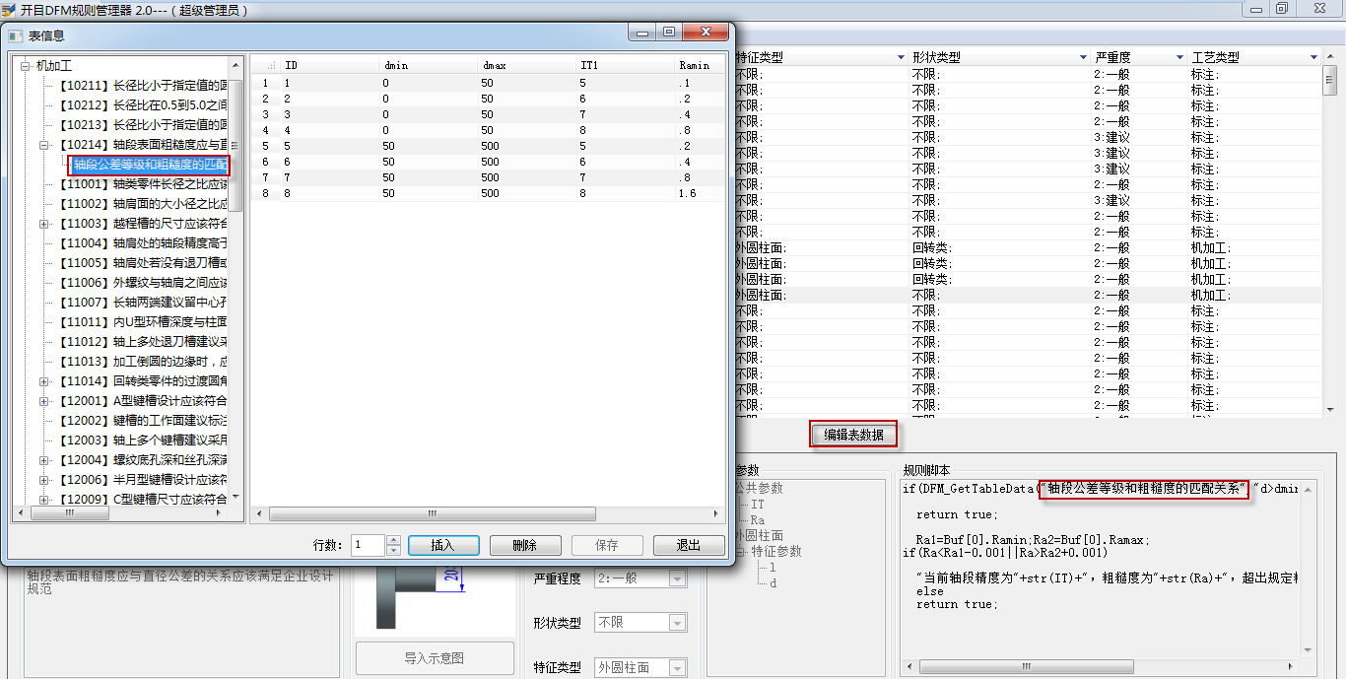
3. 轴肩处若没有退刀槽或越程槽时，建议设有圆角
脚本：
if(ASHOULDER_MINOR.link_type != 3) //ASHOULDER_MINOR.link_type退刀槽
{
if(ASHOULDER_MINOR.link_type !=1)
return "当前轴肩处没有退刀槽或者越程槽，建议有倒圆";
else
return true;
}
else
return true;

7.1.3 键槽类规则
1. A型键槽宽度应该符合国标（GB/T1095-2003）
脚本：
d=KSLOTA_PLACE.EXCYLINDER.d; //A型键槽直径
if(DFM_GetTableData("平键标准系列","d>Dmin and d<=Dmax ","Buf") <= 0)
return true;
b1=Buf[0].b;t1=Buf[0].t;R1=Buf[0].Rmin;R2=Buf[0].Rmax;
if(b!=b1||h!=t1||r<=R1||r>R2)
return "当前A型键槽宽度为"+str(decimal(b,3))+"mm,深度为"+str(decimal(h,3))+"mm,圆角半径为"+str(decimal(r,3))+"mm，不符合标准参数：宽度="+str(b1)+"mm，深度="+str(t1)+"mm,圆角半径="+str(R1)+"mm~"+str(R2)+"mm";
else
return true;
2. 半圆键键槽设计应该符合国标（GB/T1099.1-2003)
脚本：
if(DFM_GetTableData("半圆键键槽标准系列","d>Dmin and d<=Dmax ","Buf") <= 0)
return true;
b1=Buf[0].b;t1=Buf[0].t;r1=Buf[0].rmin;r2=Buf[0].rmax;
if(b!=b1||h!=t1||r<=r1||r>r2)
return "此处半圆形键槽宽度为"+str(decimal(b,3))+"mm,深度为"+str(decimal(h,3))+"mm,圆角半径为"+str(decimal(r,3))+"mm，不符合标准参数：宽度="+str(b1)+"mm，深度="+str(t1)+"mm,圆角半径="+str(r1)+"mm~"+str(r2)+"mm";
else
return true;

7.1.4越程槽类规则
1. 越程槽尺寸应该符合国标
脚本：
if(LINK_WORKSEC.wsec_type == "EXCYLINDER")
d=LINK_WORKSEC.EXCYLINDER.d;
nRowCnt = DFM_GetTableData("越程槽尺寸标准","d>dmin and d<=dmax","buf");
if(nRowCnt>0)
{
strErr="当前越程槽槽宽="+str(b)+"mm，槽深="+str(h)+"mm，底部圆角半径="+str(r)+"mm，不满足标准";
for(i=0;i<nRowCnt;i++)
{
bi=buf[i].b;hi=buf[i].h;ri=buf[i].r;
if(b==bi && h==hi && r==ri)
return true;
else
{
if(i>0)
strErr = strErr + "；";
strErr = strErr + "槽宽="+str(bi)+"mm,槽深="+str(hi)+"mm,圆角半径="+str(ri)+"mm";
}
}
return strErr;
}
else
return true;
else
return true;

7.2钣金规则部分实例

7.2.1 孔类规则
1.简单孔间的距离应该大于指定值
脚本：
d_min_distance = SM_SMHOLE.MinDistance("SM_SMHOLE");
if(d_min_distance <T) //d_min_distance为孔间最小距离，T板厚
{
return "简单孔之间的最小距离为" + str(decimal(d_min_distance,3)) + "mm,小于1倍钣厚：" + str(T)+"mm";
}
else
return true;
2.沉头孔的沉头深度应该大于指定值
脚本：
//Rule_Param_Define
minRatio =0.25 ; //minRatio沉头深度指定值
//Rule_Param_Define
if(SM_CBHOLE.h1<minRatio*T) //SM_CBHOLE.h1为实际沉头深度，T为板厚
{
return"当前沉头孔的沉头深度为"+str(decimal(SM_CBHOLE.h1,3))+"mm,小于"+str(minRatio)+"倍板厚的距离："+str(minRatio*T)+"mm";
}
else
return true;

7.3编辑表数据
编辑表函数：DFM_GetTableData
在规则脚本中有编辑表函数时（如图7-1）时，点击“编辑表”按钮打开表信息，找到脚本对应的规则ID，选中后就可以看数据表信息（如图7-2）
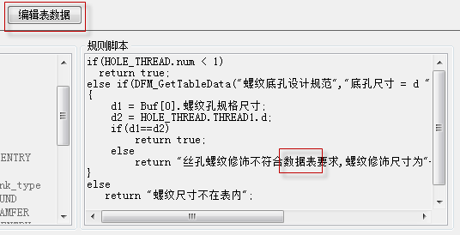
图7-1
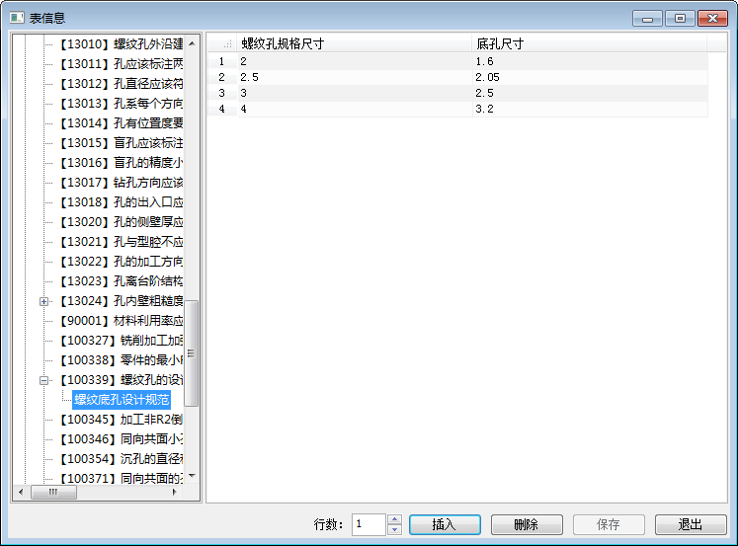
图7-2

